注意保密！

**元数据管理系统**

**用户手册**

**（V3）**

修改记录

|  |  |  |  |  |  |  |  |
| --- | --- | --- | --- | --- | --- | --- | --- |
| 制定日期 | 生效日期 | 制定 **/** 修订 内容摘要 | 页数 | 版本 | 拟稿 | 审查 | 批准 |
|  |  |  |  |  |  |  |  |
|  |  |  |  |  |  |  |  |
|  |  |  |  |  |  |  |  |
|  |  |  |  |  |  |  |  |
|  |  |  |  |  |  |  |  |
|  |  |  |  |  |  |  |  |
|  |  |  |  |  |  |  |  |
|  |  |  |  |  |  |  |  |

目录

第一章 登录与退出 15

一、输入地址登录 15

1地址登录 15

1.1功能描述 15

1.2操作步骤及界面 15

1.3注意事项 16

二、退出系统 17

1功能描述 17

2操作界面 17

第二章 元模型 18

一、概述 18

二、 元模型首页 18

1功能描述 18

三、 浏览元模型 19

1功能描述 19

2操作界面 19

四、 元模型CWM 20

1功能描述 20

2操作界面 20

字段说明： 21

五、 元模型管理 22

1功能描述 22

2操作界面 22

2.11新增包 22

2.12编辑包 23

2.13删除包 24

2.22新增类 24

2.23编辑类 25

2.24删除类 26

2.33新增属性 27

2.34编辑属性 28

2.35删除属性 28

2.44新增关联关系 29

2.45.编辑关联关系 30

2.46.删除关联关系 30

2.55.新增依赖关系 31

2.56.删除依赖关系 31

2.66.新增子包 32

2.67.编辑子包 33

2.68.删除子包 33

五、检索元模型 34

1功能描述 34

2操作界面 34

2.1.普通检索 35

2.2.高级查询 36

第三章 元数据 37

一、概述 37

二、 元数据首页 37

1功能描述 37

三、 元数据管理 38

1功能描述 38

2操作界面 38

2.1新增元数据 39

2.2编辑元数据 39

2.3删除元数据 40

四、 元数据浏览 41

1功能描述 41

2操作界面 41

2.1元数据树形选择器 42

2.2查询检索 42

字段说明： 43

字段说明： 44

2.3高级功能 45

五、 元数据版本管理 46

1功能描述 46

2操作界面 46

六、 元数据审核流程 47

1功能描述 47

2操作界面 47

七、 元数据已审核 49

1功能描述 49

2操作界面 49

字段说明： 49

2.1元数据已审核详情页 50

字段说明： 50

八、 提交待审核 51

1功能描述 51

2操作界面 51

字段说明： 51

2.1发起审核 52

字段说明： 52

2.2详情 52

九、 数据模型审核 53

1功能描述 53

2操作界面 53

字段说明： 54

十、 数据模型已审核 55

1功能描述 55

2操作界面 55

字段说明： 55

2.1数据模型已审核详情页 56

字段说明： 56

十一、 数据标准审核 56

1功能描述 56

2操作界面 57

字段说明： 57

十二、 数据标准已审核 58

1功能描述 58

2操作界面 59

字段说明： 59

2.1数据标准已审核详情页 59

字段说明： 60

十三、 自动数据库导入元数据 61

1功能描述 61

2操作界面 61

字段说明： 61

十四、 从xls文件导入元数据 62

1功能描述 62

2操作界面 62

字段说明： 62

十五、 导出元数据到xls文件 63

1功能描述 63

2操作界面 63

字段说明： 63

十五、元数据通用模板导入 64

1功能描述 64

2操作界面 64

字段说明： 64

一、固定列 64

二、 动态列 65

十六、元数据预导入 65

1功能描述 65

2操作界面 65

字段说明： 66

十七、我的预导入记录 67

1功能描述 67

2操作界面 67

字段说明： 67

2.1下载文件 68

字段说明： 68

2.2文件删除 68

字段说明： 68

十八、 导入导出记录 69

1功能描述 69

2操作界面 69

字段说明： 69

十九、元数据映射管理 70

1功能描述 70

2操作界面 70

2.1继承关系 71

字段说明： 71

2.2组合关系 71

字段说明： 72

2.3聚合关系 72

字段说明： 72

2.4关联关系 73

字段说明： 73

2.5依赖关系 73

字段说明： 74

2.6模型关系 74

字段说明： 74

注意： 75

2.7标准关系 75

字段说明： 75

注意： 76

二十、可视化映射配置 76

1功能描述 76

2操作界面 76

字段说明： 76

注意： 77

二十一、ER关系图 78

1功能描述 78

2操作界面 78

字段说明： 78

二十二、实体关联程度分析 79

1功能描述 79

2操作界面 79

二十三、元数据统计 80

1功能描述 80

2操作界面 80

字段说明： 80

2.1新增看板 80

字段说明： 81

2.2编辑看板 81

2.3删除看板 81

字段说明： 82

二十四、数据模型 82

1功能描述 82

2操作界面 82

二十五、属性域管理 83

1功能描述 83

2操作界面 83

字段说明： 83

2.1新增属性域管理 84

字段说明： 84

2.2编辑属性域管理 85

2.3删除属性域管理 85

字段说明： 85

2.4详情属性域管理 86

二十六、数据标准 86

1功能描述 86

2操作界面 86

字段说明： 87

二十七、血缘分析 87

1功能描述 87

2操作界面 88

字段说明： 88

注意： 88

二十八、影响分析 89

1功能描述 89

2操作界面 89

字段说明： 89

注意： 90

二十九、数据地图 90

1功能描述 90

2操作界面 90

字段说明： 90

字段说明： 91

字段说明： 91

三十、发行版本管理 92

1功能描述 92

2操作界面 92

字段说明： 92

2.1新增发行版本 92

字段说明： 93

2.2发起审批 93

字段说明： 93

2.2待执行层会签 94

字段说明： 94

2.3待提交决策会签 94

字段说明： 95

2.4提交决策会签 95

字段说明： 95

2.5发布 96

字段说明： 96

2.6删除 96

字段说明： 97

第四章 元数据视角 98

一、概述 98

1 功能描述 98

二、视角管理 98

1功能描述 98

2操作界面 98

字段说明： 98

2.1新增视角 99

字段说明： 99

2.2编辑视角 99

2.3视角授权 100

字段说明： 100

2.4删除视角 100

字段说明： 101

三、 视角应用 101

1功能描述 101

2操作界面 101

字段说明： 103

四、 我的视角 103

1功能描述 103

2操作界面 103

字段说明： 103

2.1新增我的视角 103

字段说明： 104

2.2编辑我的视角 104

2.3删除我的视角 105

字段说明： 105

五、 预定义九大视角 105

1功能描述 105

2操作界面 105

字段说明： 106

第五章 系统管理 107

一、概述 107

1 功能描述 107

二、用户管理 107

1功能描述 107

2操作界面 107

2.1用户新增 108

字段说明： 108

2.2用户启用 108

2.3用户编辑 109

2.4密码服务 110

字段说明： 110

2.5柜员停用 111

3注意事项 111

三、机构管理 112

1.功能操作 112

2.操作界面 112

字段说明： 112

2.1新增机构 112

2.2编辑机构 113

2.3启用机构 114

2.4禁用机构 114

2.5删除机构 115

四、角色管理 116

1功能描述 116

2操作界面 116

字段说明： 116

2.1新增角色 117

字段说明： 117

2.2编辑角色 117

2.3删除角色 118

2.4配置权限 118

2.5分配用户 119

字段说明： 119

3注意事项 120

五、范围域组管理 120

1.功能描述 120

1.操作界面 120

2.1新增范围域组 120

2.2编辑范围域组 120

2.3删除范围域组 121

字段说明： 121

2.4分配范围域 121

字段说明： 122

六、菜单管理 123

1功能描述 123

2操作界面 123

2.1新增菜单 123

2.2编辑菜单 124

2.3删除菜单 124

2.4启用菜单 125

字段说明： 126

2.5禁用菜单 126

字段说明： 127

2.3移动菜单 127

字段说明： 127

七、权限注册 128

1功能描述 128

2操作界面 128

2.1新增权限 128

2.2编辑权限 128

2.3删除权限 129

字段说明： 130

2.4注意事项 120

八、功能注册 131

1功能描述 131

2操作界面 131

字段说明： 133

字段说明： 134

九、字典管理 134

1.功能操作 134

2.1机构级数据字典 135

2操作界面 135

2.2通用级数据字典 136

字段说明： 136

字段说明： 136

字段说明： 137

2.3系统级数据字典 138

字段说明： 138

字段说明： 138

字段说明： 140

十、插件中心 140

1.功能描述 140

2操作界面 140

2.1插件安装 141

2.2插件卸载 141

2.3插件停用 142

2.4插件启用 143

十一、自定义字段管理 143

1.功能描述 143

2操作界面 143

2.1新增自定义字段 144

2.2编辑自定义字段 145

2.3删除自定义字段 145

字段说明： 146

十二、参数管理 146

1功能描述 146

2 注意事项 146

3操作界面 149

3.1通用级参数 149

字段说明： 151

3.2系统级参数 151

字段说明： 151

字段说明： 152

十三、自定义字段界面配置 153

1.功能描述 153

2操作界面 153

2.1新增自定义字段配置界面 153

字段说明： 153

2.2编辑自定义字段界面配置 154

2.3删除自定义字段界面配置 154

字段说明： 154

2.4字段排序 155

字段说明： 155

2.5配置字段 156

2.6注意事项 156

十四、日志查询 157

1功能描述 157

2操作界面 157

2.1日志详情 158

字段说明： 158

2.2日志导出 158

十五、日志仪表盘 159

1.功能描述 159

2操作界面 159

字段说明： 159

2.1机构或柜员日志分析 160

2.2操作类型分析 161

字段说明： 161

2.3近期重要事件 161

2.4柜员前6名排名分析 161

2.5客户端浏览器分析 161

2.6客户端IP排行 161

字段说明： 162

2.7目标地址排行 161

字段说明： 162

2.8柜员排名统计“更多” 162

2.9重要事件“更多” 162

字段说明： 163

3.0目标地址排行“更多” 163

3.1客户端ip排行“记录数” 163

十六、登陆日志统计 163

1.功能描述 163

2操作界面 163

字段说明： 164

第六章 工作流管理 164

一、概述 164

1 功能描述 164

二、 流程管理 164

1功能描述 164

2操作界面 165

字段说明： 165

2.1新增流程 166

字段说明： 166

2.2更新流程 166

2.3流程图 166

三、 表单管理 167

1功能描述 167

2操作界面 167

四、 角色映射 167

1功能描述 167

2操作界面 167

字段说明： 168

2.1新增角色映射 169

字段说明： 169

2.2编辑角色映射 169

字段说明： 169

2.3映射角色 170

# 第一章 登录与退出

系统用户可以通过网页输入网址方式进行登录元数据管理系统。

### 一、输入地址登录

#### 1地址登录

##### 1.1功能描述

用户可以通过元数据管理平台URL登录。登录网址：<http://222.84.250.93:38080/mdmp/>，支持"用户名"加"密码"验证。

##### 1.2操作步骤及界面

步骤1：在浏览器输入正确的地址，进入元数据管理系统登录界面。  
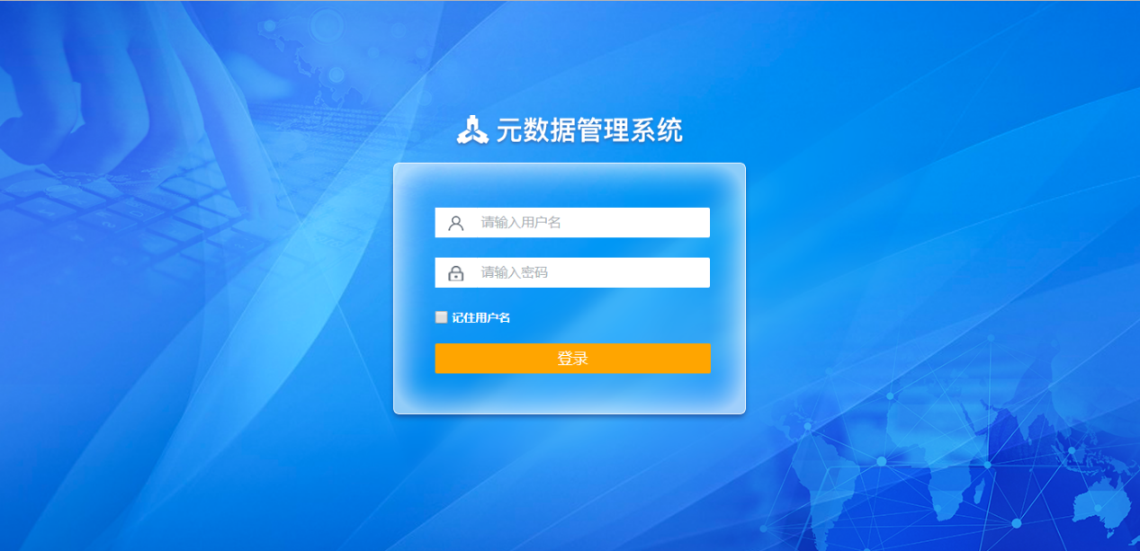  
步骤2：依次输入用户名和密码，点击登录。  
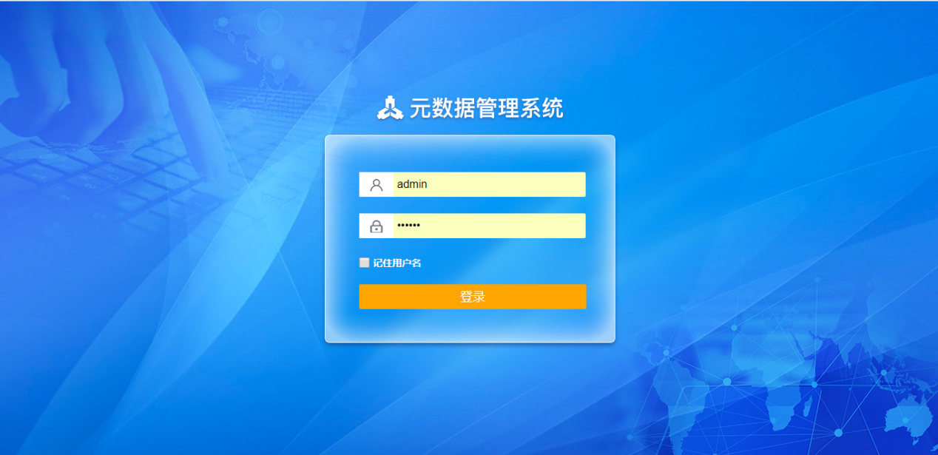

##### 1.3注意事项

1. 用户名为柜员号，初始密码需经启用后由管理员线下告知用户。  
   2、必须输入正确的用户名和密码方可登录。  
   3、首次登录成功必须修改密码。  
   4、连续输错密码5次用户将被锁定，锁定后请联系管理员解锁（注：密码输错次数控制可在参数管理中修改）。  
   5、30分钟未操作，系统将超时，需重新登录。

### 二、退出系统

#### 1功能描述

元数据管理系统已经启用的柜员点击退出系统图标，实现本地元数据管理系统的退出。

#### 2操作界面

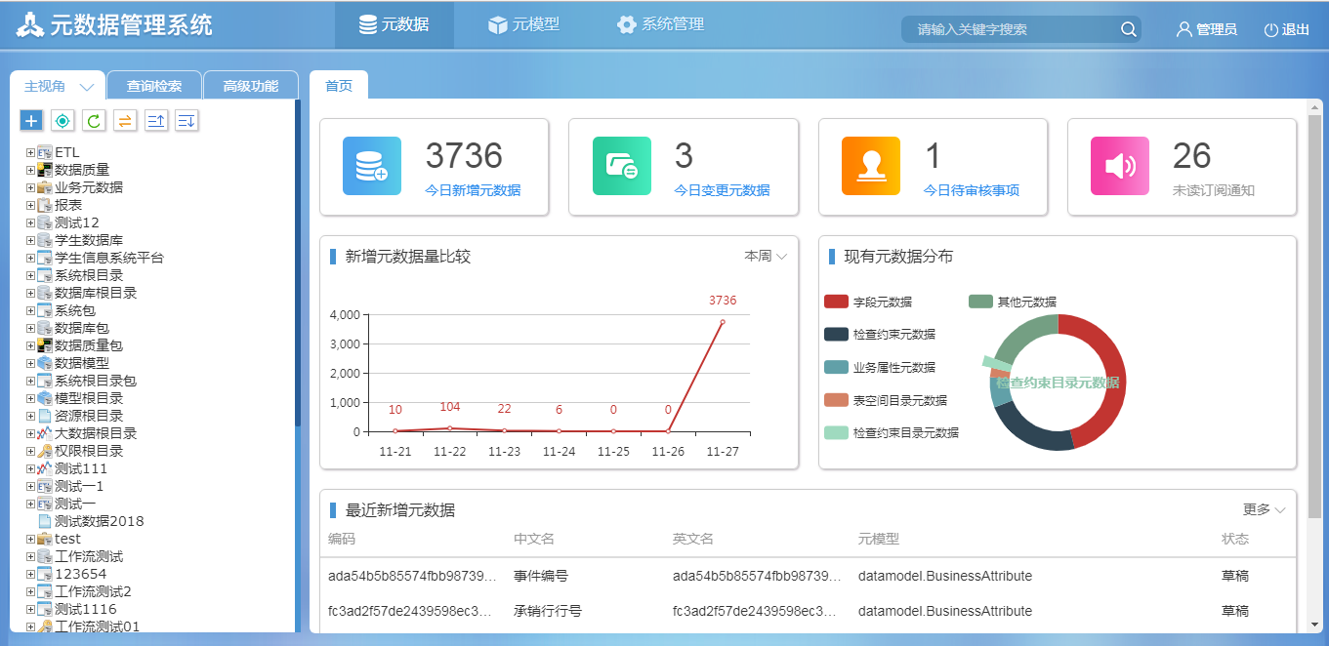

**字段说明：**

*  ：单击图标，直接退出至登录界面。

# 元模型

### 一、概述

#### 1 功能描述

元模型包含元模型管理、查询检索两大功模块能，其中元模型管理中包含元模型首页、浏览元模型、元模型cwm、定义元模型、删除元模型等四大模块，查询检索中包含普通检索、高级查询两大模块。

### 元模型首页

#### 1功能描述

       元模型首页中展示了今日新增元模型、今日更新元模型、当前元模型总数、新增元模型量比较、元模型中元数据分布、最新元模型详情信息等。

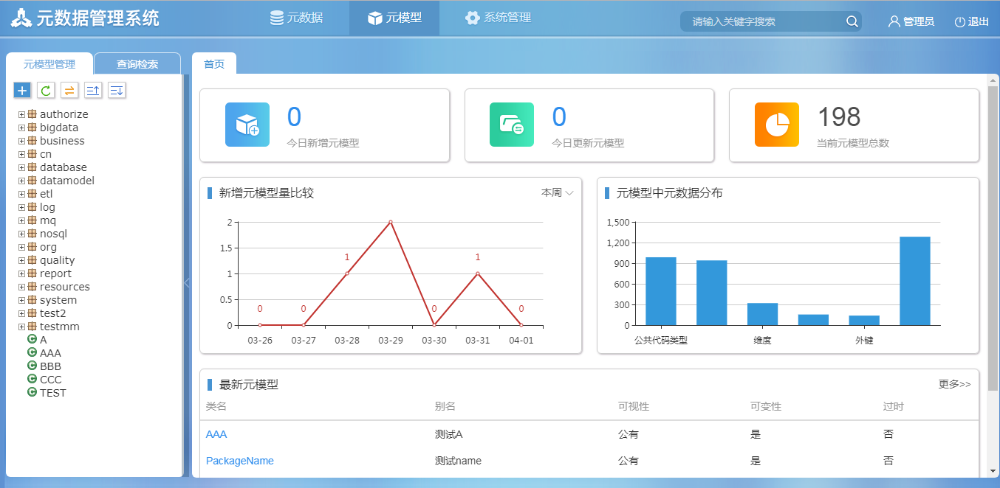

**字段说明：**

元模型首页内容  
1，今日新增元模型，点击今日新增元模型链接，展开今日新增元模型详情信息。

2，今日更新元模型，点击今日更新元模型链接，展开今日更新元模型详情信息。

3，当前元模型总数，显示当前元模型总数。  
  
4，新增元模型量比较，展示每日新增元模型7天趋势。  
5，元模型中元数据分布，取前5个元模型中最多的元数据、剩余的为其它  
6，最新元模型，点击“更多”，展示最新元模型详情信息。

### 浏览元模型

#### 1功能描述

       南宁中心支行系统管理人员可以点击通过“元模型”菜单，按树形导航方式来浏览元模型信息。

#### 2操作界面

      点击进入【元模型】→【元模型管理】菜单，显示查询页面。在左侧菜单栏中，数据按形导航的方式展示。点击树节点展开元数据信息，点击选择的元模型即可在右侧看到元模型信息。

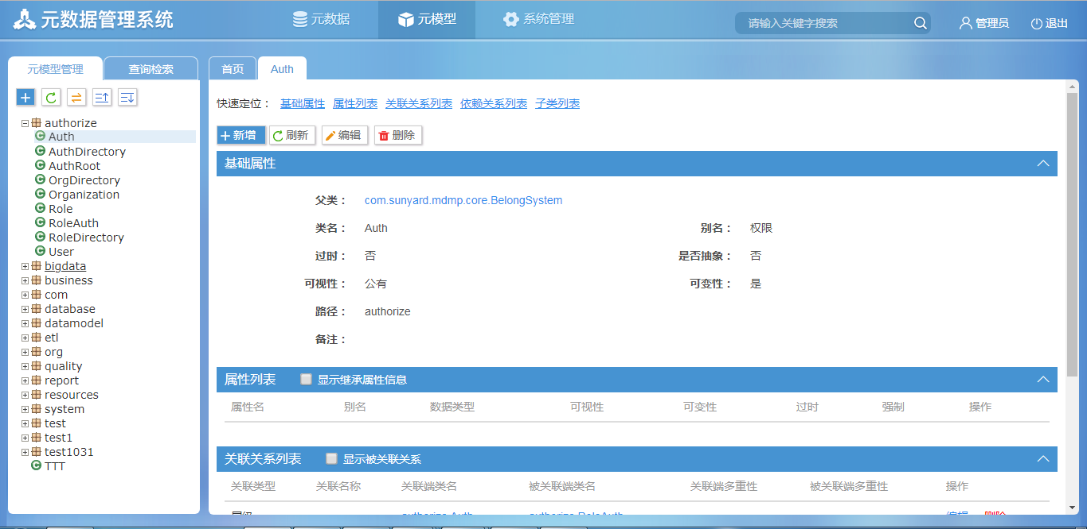

**字段说明：**

* 树节点：可点击，右侧可展示元模型详细信息。

### 元模型CWM

#### 1功能描述

      CWM标准的原模型定义，使系统默认就可以浏览CWM的元模型

#### 2操作界面

      点击进入【元模型】→【元模型管理】菜单，显示查询页面。在左侧菜单栏中，点击org树节点，依次点击下去，w3c，cwm，core节点即是核心包。

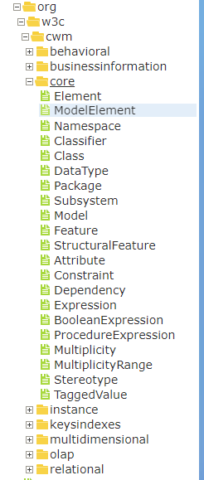

**字段说明：**

* 树节点：可点击，右侧可展示元模型详细信息。
* 系统加载时就加载所有cwm元模型
* CWM元模型是只读，不允许编辑与删除

### 元模型管理

#### 1功能描述

   按CWM的扩展标准，管理员可以在线定义元模型

#### 2操作界面

      点击进入【元模型】→【元模型管理】菜单，显示查询页面。在左侧菜单栏中，可点击按钮，进行新增元模型包和元模型类。

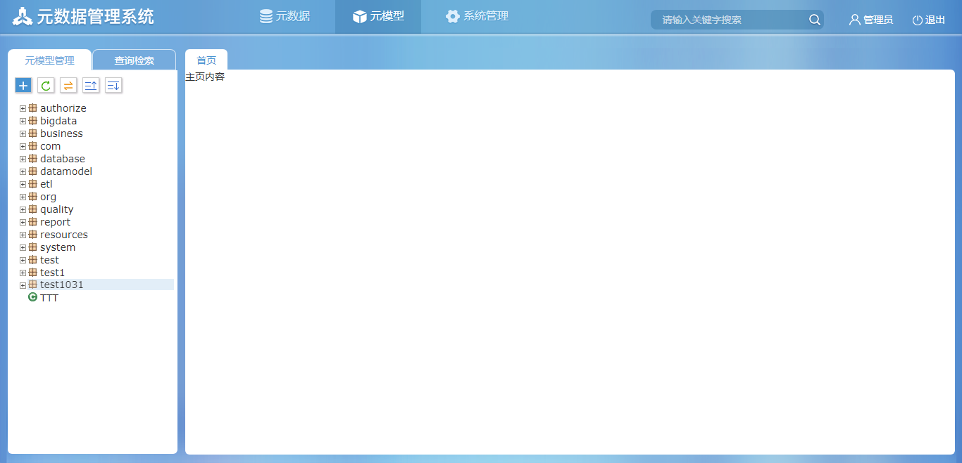

##### 2.11新增包

  点击进入【元模型】→【元模型管理】菜单，显示查询页面。在左侧菜单栏中，点击按钮，然后点击“新增包”按钮，弹出“新增包”窗口，如下：

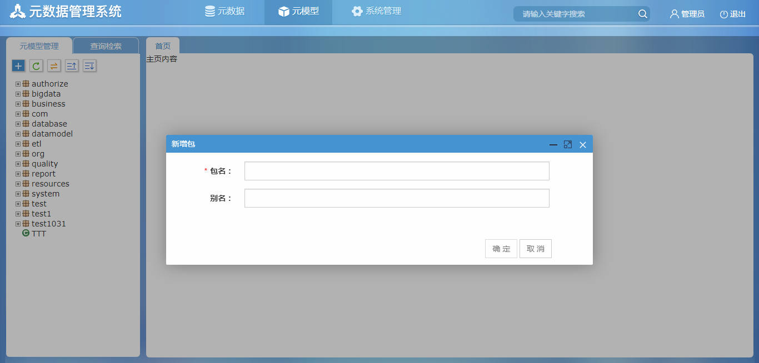

**字段说明：**

* 包名：可输入，可输入相对应元模型的包名。
* 别名：可输入，可输入相对应元模型的别名。

##### 2.12编辑包

点击进入【元模型】→【元模型管理】菜单，显示查询页面。在左侧菜单栏中，点击要编辑的元模型节点，在右侧弹出元模型详细信息，点击“编辑”按钮，弹出“编辑包”窗口，如下：

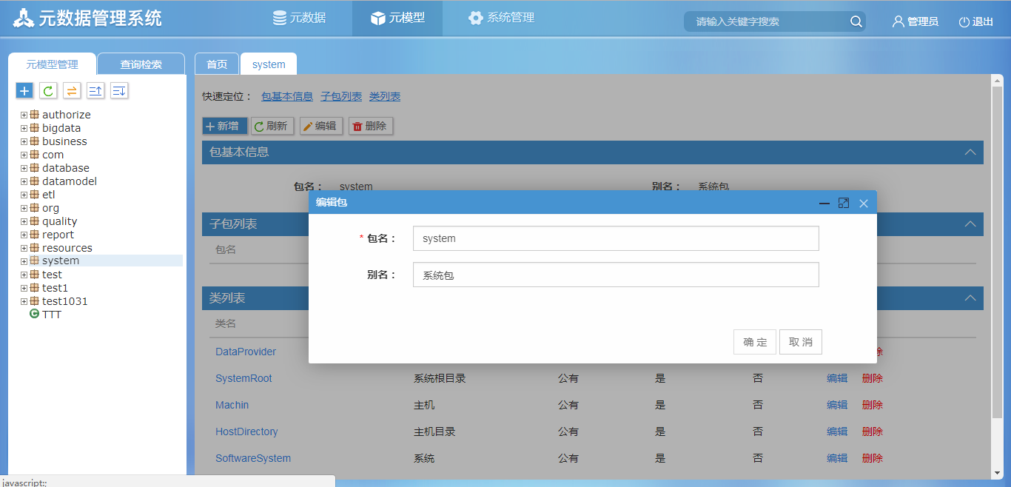字段说明同"新增包"

##### 2.13删除包

点击进入【元模型】→【元模型管理】菜单，显示查询页面。在左侧菜单栏中，点击要删除的元模型节点，在右侧弹出元模型详细信息，点击“删除”按钮，弹出“信息”窗口，如下：

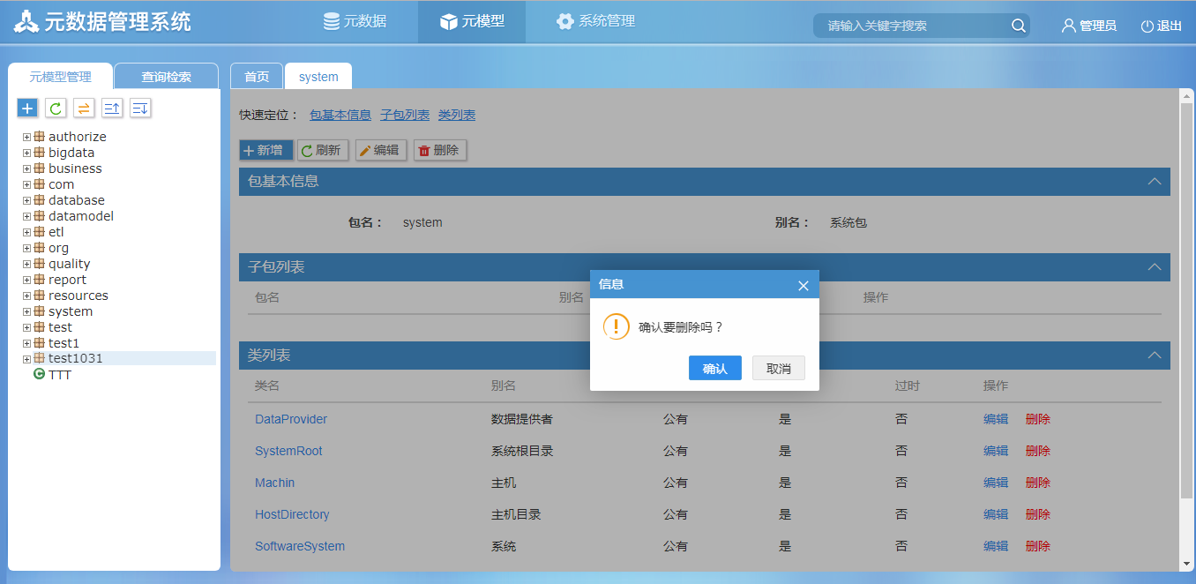

**字段说明：**

* 确定：可选项，点击完成删除元模型包的操作。
* 取消：可选项，取消该操作。
* 只能删除空包（不包含子包和类）

##### 2.22新增类

点击进入【元模型】→【元模型管理】菜单，显示查询页面。在左侧菜单栏中，点击新增的元模型包节点，在右侧信息框中，点击“新增”按钮，再点击“新增类”，弹出“新增类”窗口，如下：

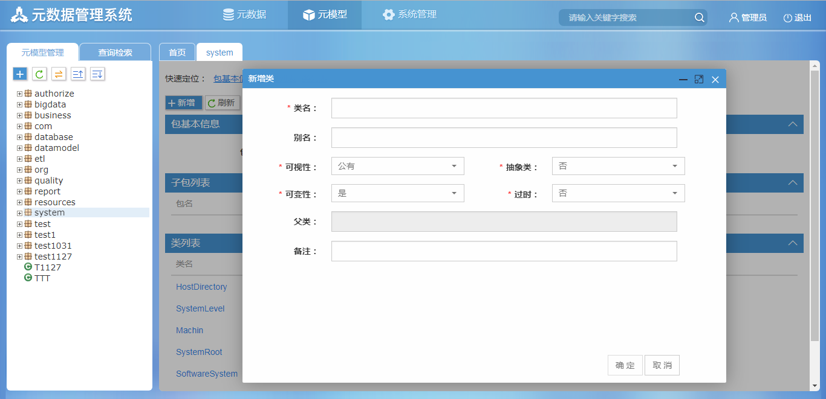

**字段说明：**

* 类名：可输项，要求首字母大写。
* 别名：可输项，输入所属的类别名。
* 可视性：可选项，可限制类的访问权限。
* 抽象类：可选项，是否属于抽象类。
* 可变性：可选项，根据类的可变性和不可变性选择。
* 过时：可选项，根据类的过时或不过时选择。
* 父类：可点击，弹出元模型树弹窗，选择要继承的父类。
* 备注：可输项，输入要备注的信息。

##### 2.23编辑类

点击进入【元模型】→【元模型管理】菜单，显示查询页面。在左侧菜单栏中，点击要编辑的元模型节点，在右侧弹出元模型详细信息的类“类列表”中，点击“编辑”链接，弹出“编辑类”窗口，如下：

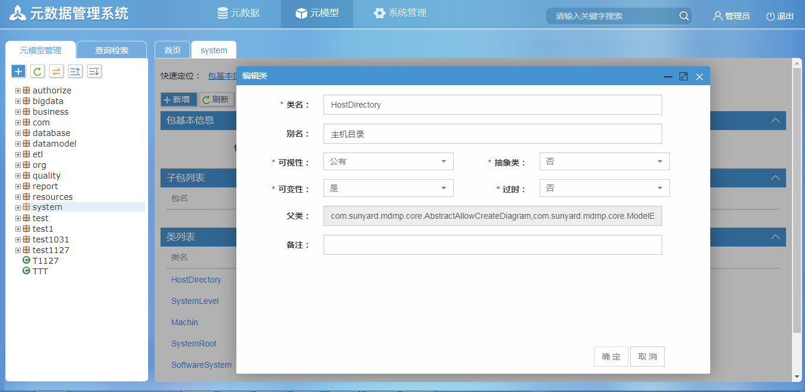

字段说明同"新增类"

##### 2.24删除类

点击进入【元模型】→【元模型管理】菜单，显示查询页面。在左侧菜单栏中，点击要删除的元模型节点，在右侧弹出元模型详细信息的“类列表”中，点击“删除”链接，弹出“信息”窗口，如下：

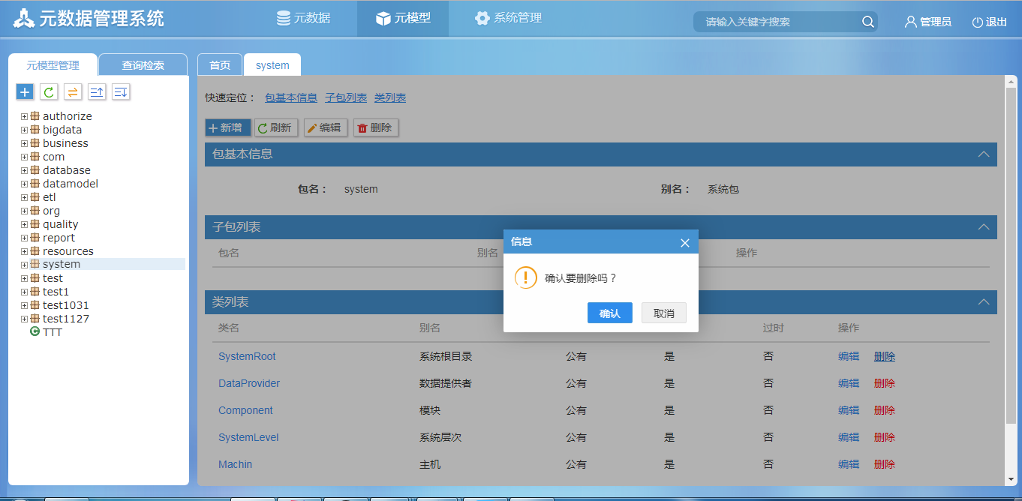

**字段说明：**

* 确认：可选项，点击完成删除元模型类的操作。
* 取消：可选项，取消该操作。

##### 2.33新增属性

点击进入【元模型】→【元模型管理】菜单，显示查询页面。在左侧菜单栏中，点击新增的元模型包节点下的元模型类名，在右侧信息框中，点击“新增”按钮，再点击“新增属性”，弹出“新增属性”窗口，如下：

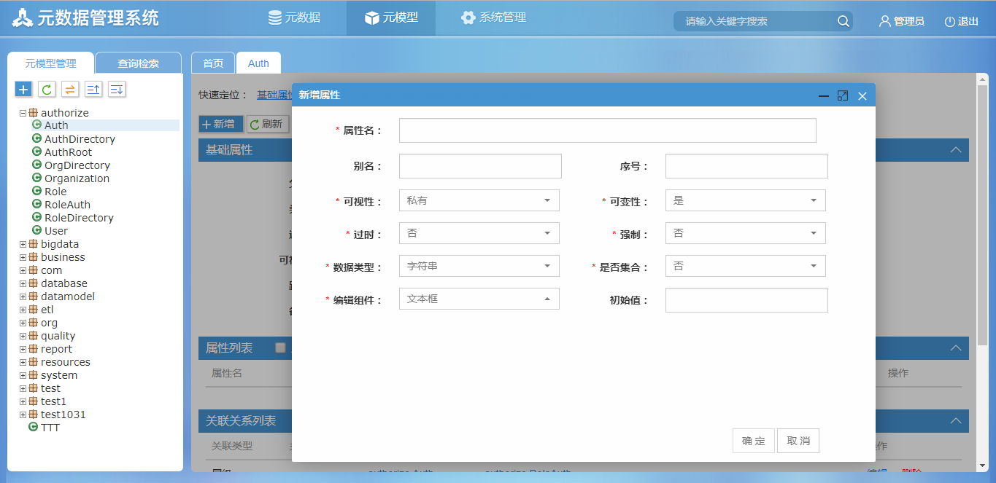

**字段说明：**

* 属性名：可输项，输入相应的属性名。
* 别名：可输项，输入相应的属性别名。
* 序号：可输项，输入相应的属性序号。
* 可视性：可选项，可限制属性的访问权限。
* 可变性：可选项，选择属性的可变性和不可变性。
* 过时：可选项，选择属性的过时或不过时。
* 强制：可选项，选择属性的强制或不强制。
* 数据类型：可选项，选择属性对应的数据类型。
* 是否集合：可选项，选择属性是否为集合。
* 编辑组件：可选项，选择属性对应的编辑组件。
* 初始值：可属性，输入属性的初始值。

##### 2.34编辑属性

点击进入【元模型】→【元模型管理】菜单，显示查询页面。在左侧菜单栏中，点击要编辑的元模型节点下的元模型类名，在右侧弹出元模型详细信息的类“属性列表”中，点击“编辑”链接，弹出“编辑属性”窗口，如下：

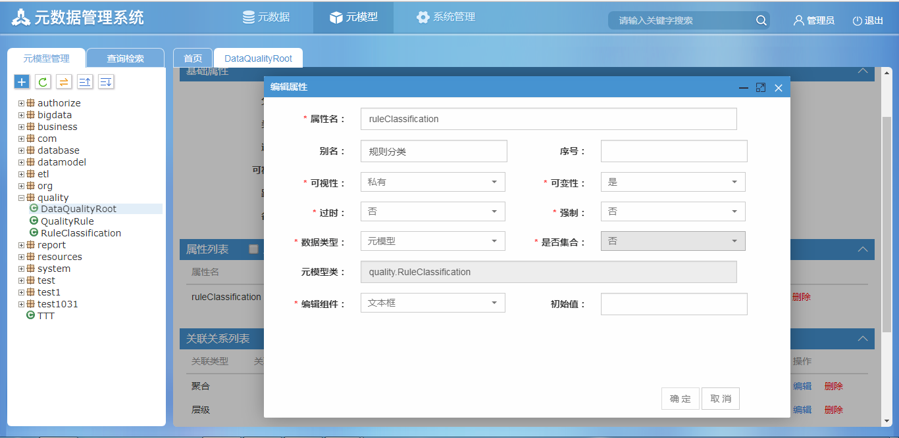

字段说明同"新增属性"

##### 2.35删除属性

点击进入【元模型】→【元模型管理】菜单，显示查询页面。在左侧菜单栏中，点击要删除的元模型节点下的元模型类名，在右侧弹出元模型详细信息的“属性列表”中，点击“删除”链接，弹出“信息”窗口，如下：

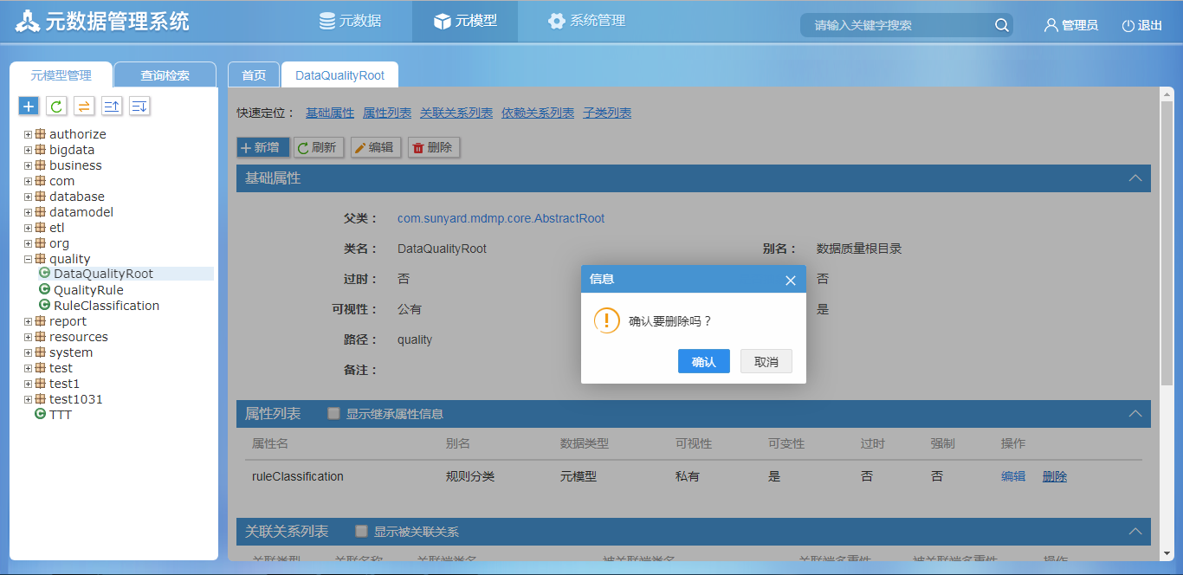

**字段说明：**

* 确认：可选项，点击完成删除元模型属性的操作。
* 取消：可选项，取消该操作。

##### 2.44新增关联关系

点击进入【元模型】→【元模型管理】菜单，显示查询页面。在左侧菜单栏中，点击新增的元模型包节点下的元模型类名，在右侧信息框中，点击“新增”按钮，再点击“新增关联关系”，弹出“新增关联关系”窗口，如下：

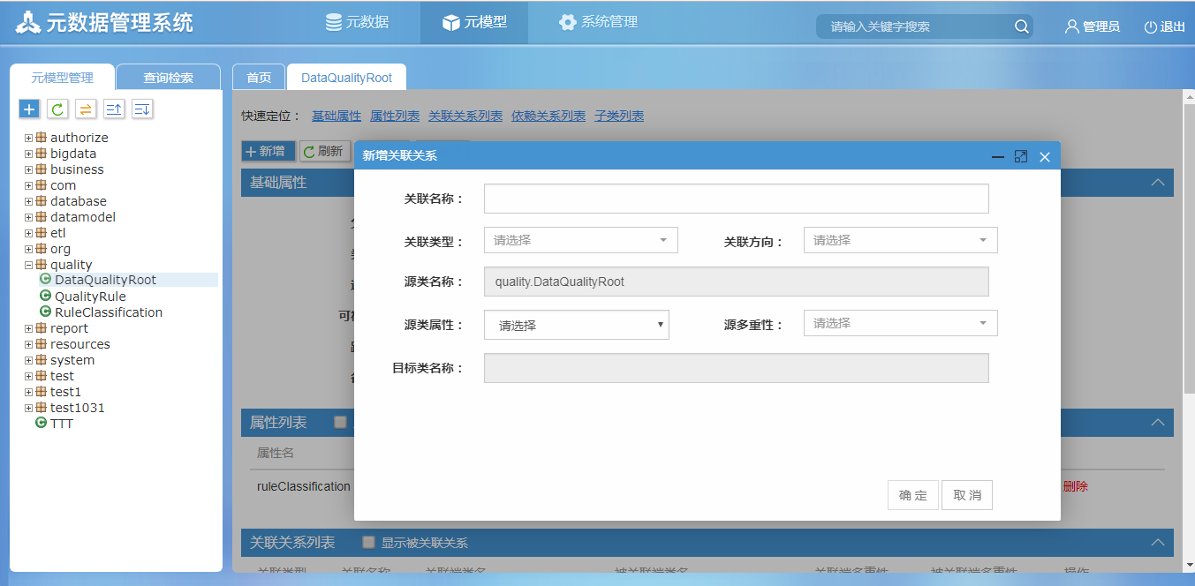

**字段说明：**

* 关联名称：可输项，输入相对应的关联名称
* 关联类型：可选项，输入相对应的关联类型。
* 关联方向：可选项，输入相对应的关联方向。
* 源类名称：只读，不可编辑操作。
* 源类属性：可选项，可选择相关联的源类属性。
* 源多重性：可选项，可选择类与类之间的多重性。
* 目标类名称：只读，不可编辑操作。

##### 2.45.编辑关联关系

点击进入【元模型】→【元模型管理】菜单，显示查询页面。在左侧菜单栏中，点击新增的元模型包节点下的元模型类名，在右侧弹出元模型详细信息的类“关联关系列表”中，点击“编辑”链接 ，弹出“编辑关联关系”弹窗，如下：

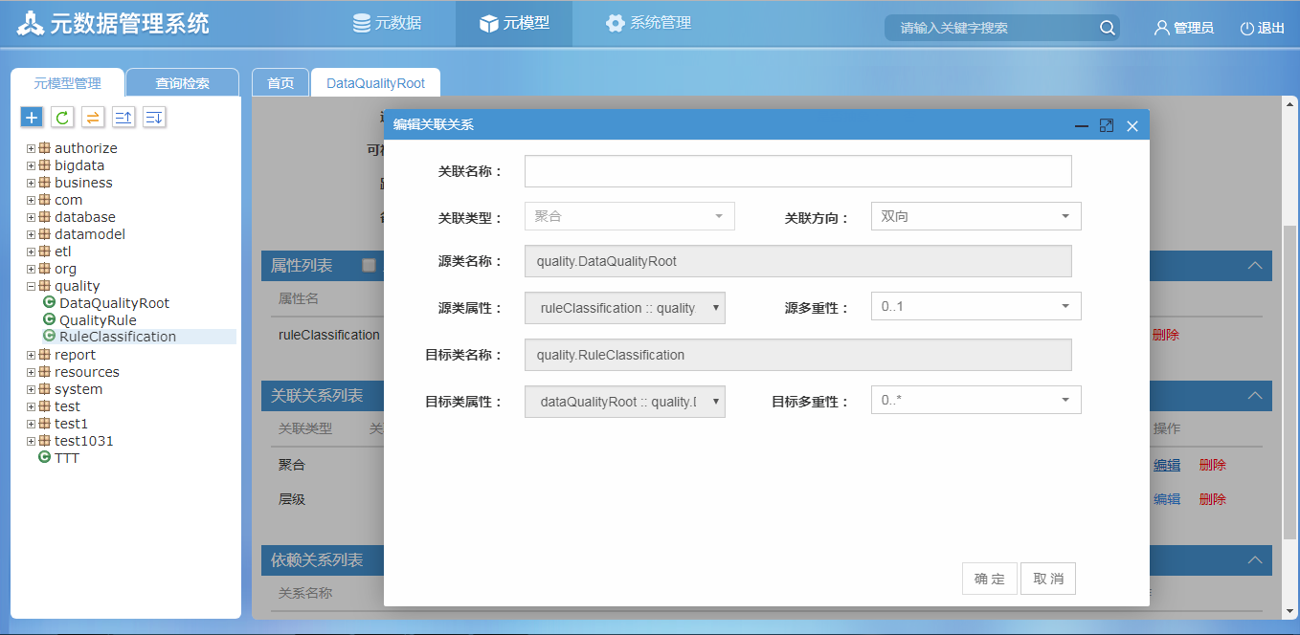

字段说明同"新增关联关系"

##### 2.46.删除关联关系

点击进入【元模型】→【元模型管理】菜单，显示查询页面。在左侧菜单栏中，点击要删除的元模型节点下的元模型类名，在右侧弹出元模型详细信息的“关联关系列表”中，点击“删除”链接，弹出“信息”窗口，如下：

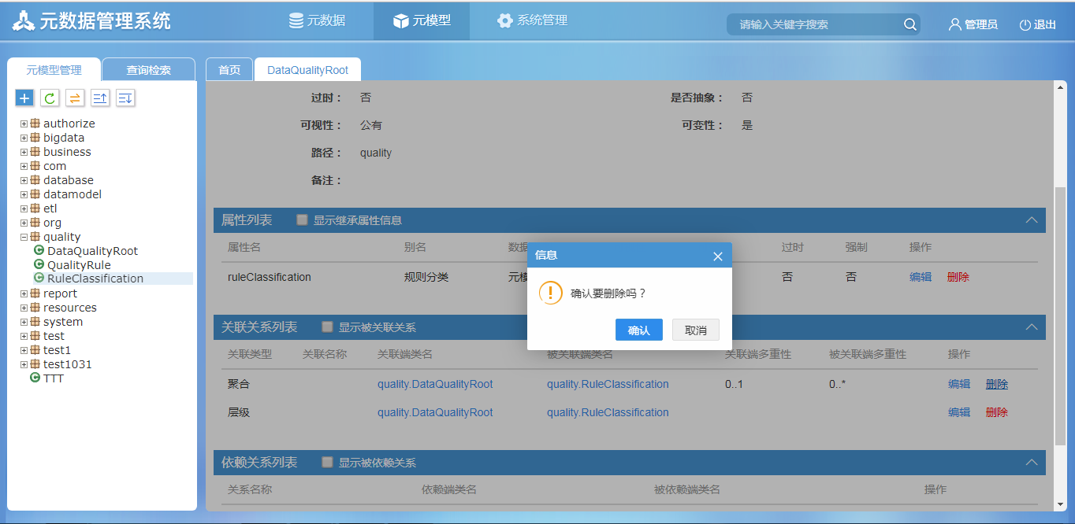

**字段说明：**

* 确认：可选项，点击完成删除元模型关联关系的操作。
* 取消：可选项，取消该操作。

##### 2.55.新增依赖关系

点击进入【元模型】→【元模型管理】菜单，显示查询页面。在左侧菜单栏中，点击新增的元模型包节点下的元模型类名，在右侧信息框中，点击“新增”按钮，再点击“新增依赖关系”，弹出“新增依赖关系”窗口，如下：

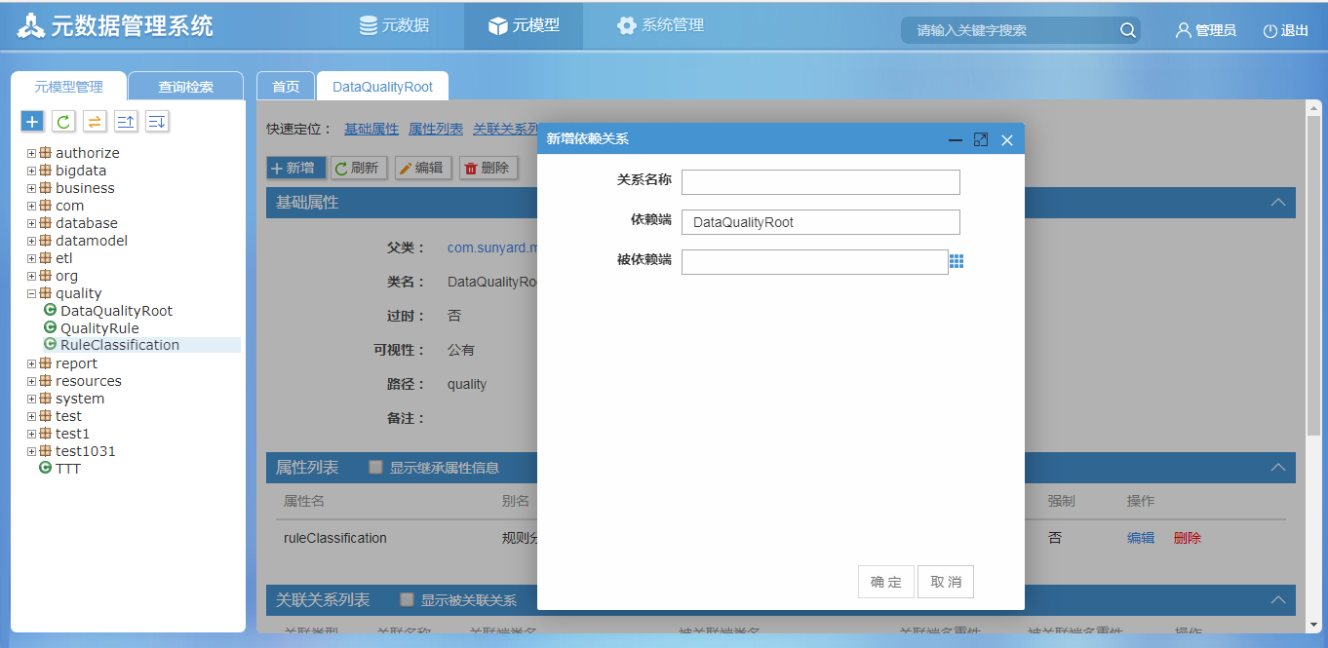

**字段说明：**

* 关系名称：可输项，输入对应的关系名称。
* 依赖端：只读，不可编辑操作。
* 被依赖端：可选项，选择被依赖端的元模型。

##### 2.56.删除依赖关系

点击进入【元模型】→【元模型管理】菜单，显示查询页面。在左侧菜单栏中，点击要删除的元模型节点下的元模型类名，在右侧弹出元模型详细信息的“关联关系列表”中，点击“删除”链接，弹出“信息”窗口，如下：

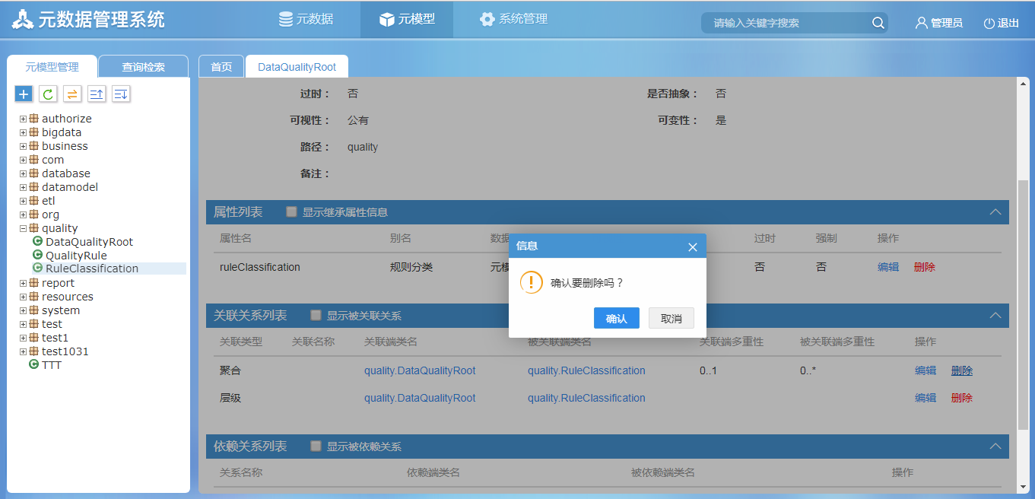

**字段说明：**

* 确认：可选项，点击完成删除元模型依赖关系的操作。
* 取消：可选项，取消该操作。

##### 2.66.新增子包

点击进入【元模型】→【元模型管理】菜单，显示查询页面。在左侧菜单栏中，点击新增的元模型包节点，在右侧信息框中，点击“新增”按钮，再点击“新增子包”，弹出“新增子包”窗口，如下：

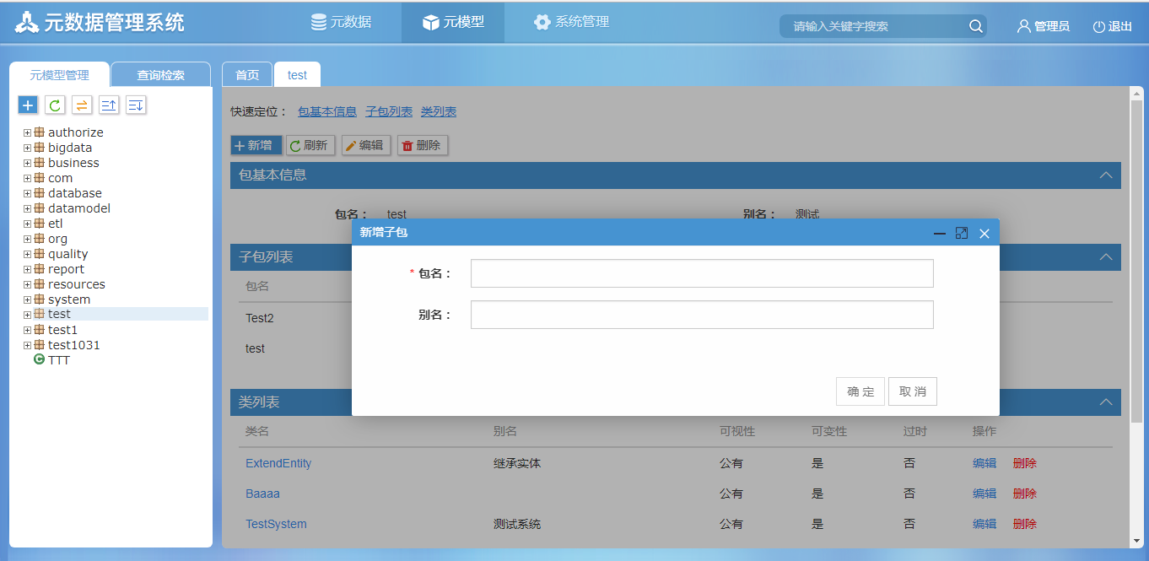

**字段说明：**

* 包名：可输入，可输入相对应元模型的子包名。
* 别名：可输入，可输入相对应元模型的子包别名。

##### 2.67.编辑子包

点击进入【元模型】→【元模型管理】菜单，显示查询页面。在左侧菜单栏中，点击要编辑的元模型节点，在右侧弹出元模型详细信息，在“子包列表”中，点击“编辑”链接，弹出“编辑子包”窗口，如下：

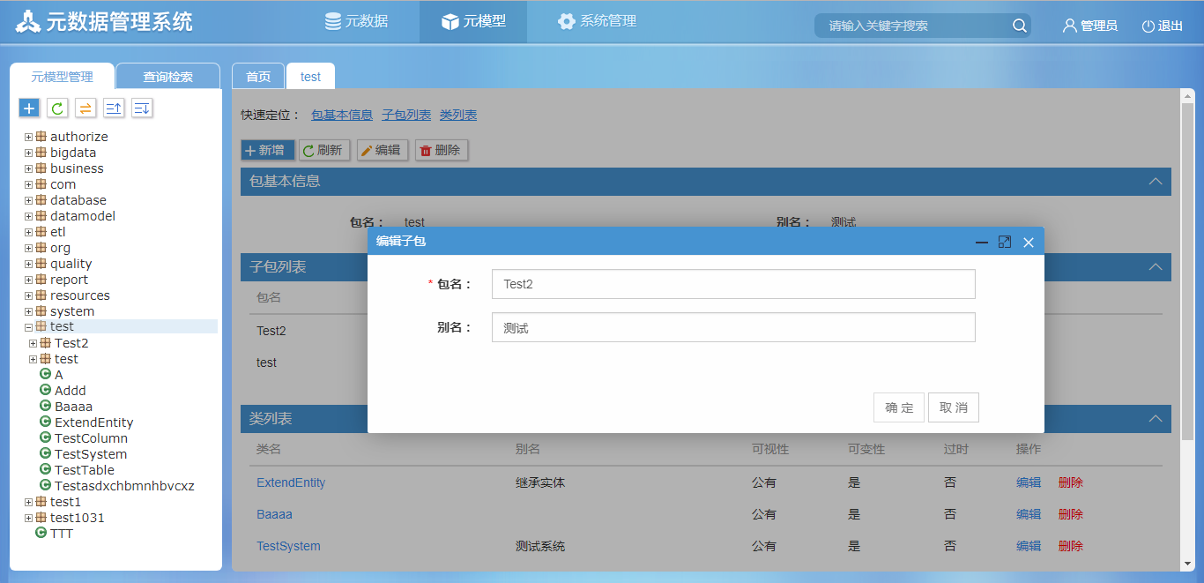

字段说明同"新增子包"

##### 2.68.删除子包

点击进入【元模型】→【元模型管理】菜单，显示查询页面。在左侧菜单栏中，点击要删除的元模型节点，在右侧弹出元模型详细信息的“子包列表”中，点击“删除”链接，弹出“信息”窗口，如下：

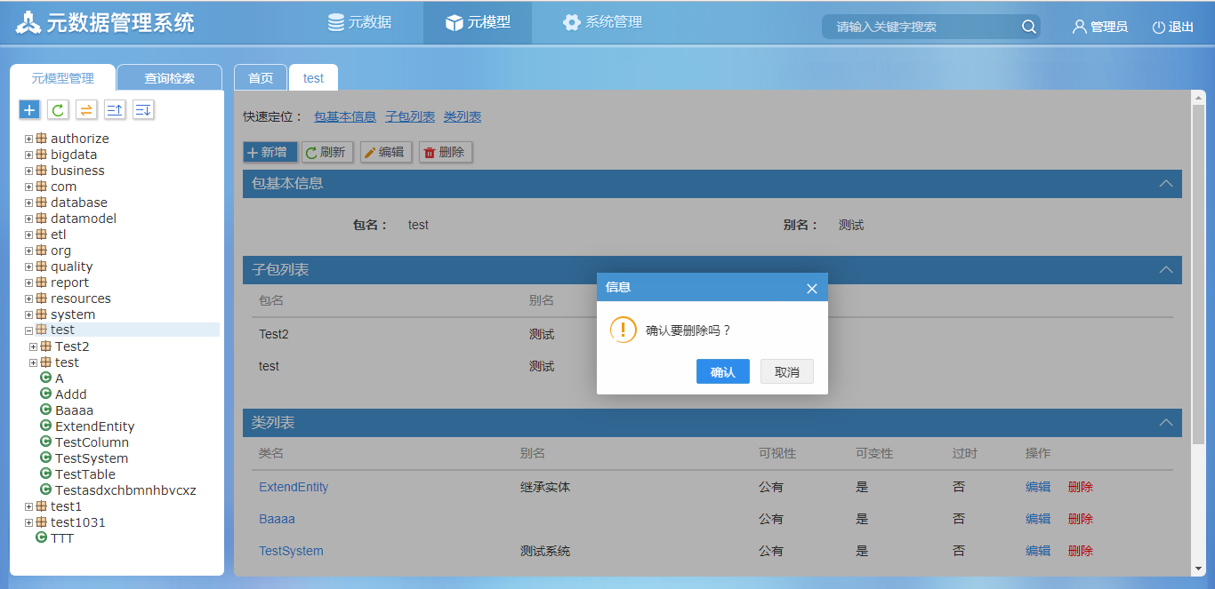

**字段说明：**

* 确认：可选项，点击完成删除元模型子包的操作。
* 取消：可选项，取消该操作。

### 五、检索元模型

#### 1功能描述

检索元模型，输入查的条件，则根据条件展示结果。

#### 2操作界面

      点击进入【元模型】→【查询检索】菜单，显示查询页面。查询检索分为普通检索和高级查询。

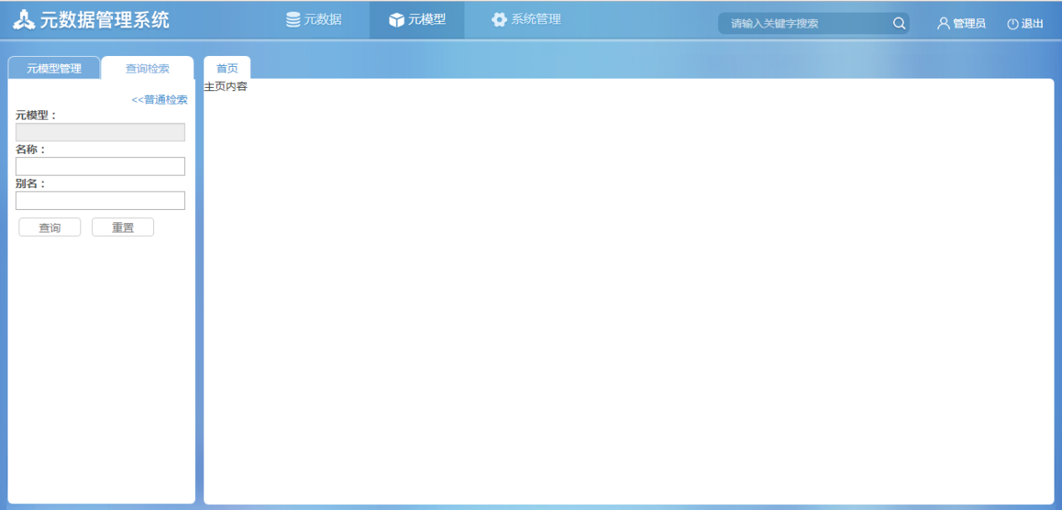

##### 2.1.普通检索

普通检索：分别对元模型、名称、别名查询检索，查询结果以列表的形式展示。

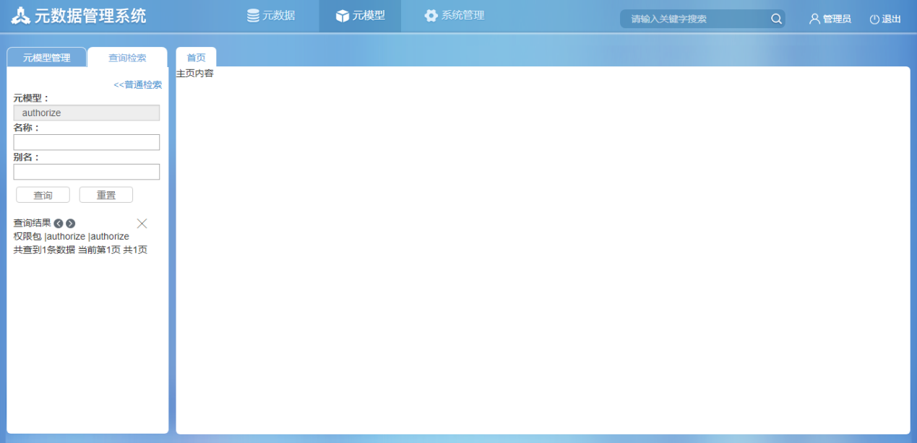

**字段说明：**

* 元模型：可点击，点击后选择查询的元模型。
* 名称：可输项，输入查询的元模型名称。
* 别名：可输项，输入查询的元模型别名。
* 查询：可选项，点击进行查询，查询条件为空默认查询全部
* 重置：可选项，点击重置可清空角色框中的已输条件。

##### 2.2.高级查询

普通检索：分别对元模型精确、模糊查询检索，查询结果以列表的形式展示。

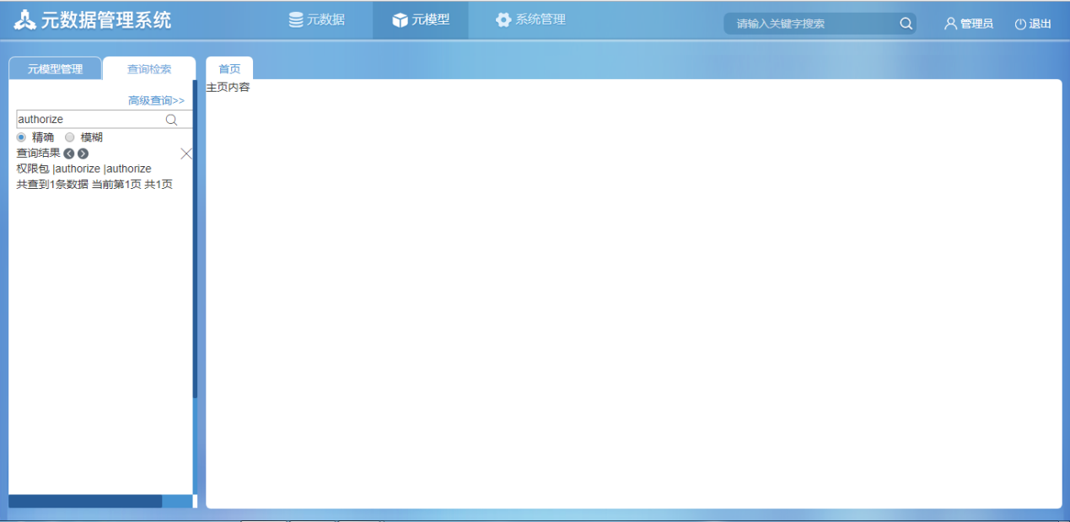

**字段说明：**

* 精确：可选项，选择精确按钮按输入的查询条件精确查找元模型。
* 模糊：可选项，选择模糊按钮按输入的查询条件模糊查找元模型。

# 元数据

### 一、概述

#### 1 功能描述

元数据包含元数据首页、元数据管理、元数据浏览、发行版本管理、元数据审核流程、自动数据库导入元数据、从xls中导入元数据、导出元数据到xls文件、元数据通用模板导入、元数据映射管理、版本管理、元数据视角、数据标准、数据分析等功能模块。

### 元数据首页

#### 1功能描述

       元数据首页中展示了今日新增元数据、今日变更元数据、今日待审核事项、近七天新增元数据比较、现有元数据分布、最近新增元数据详情信息等。

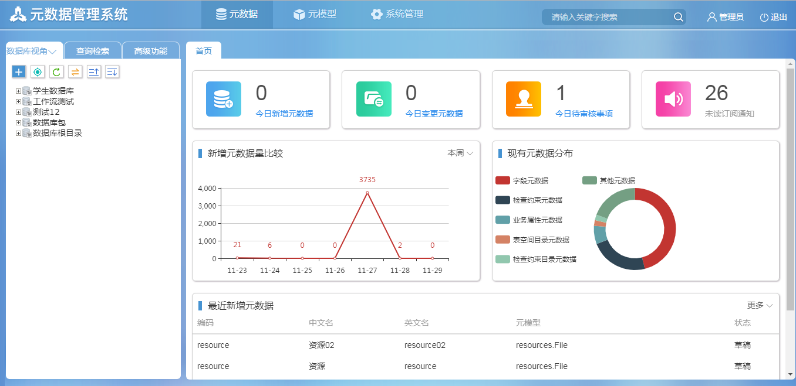

**字段说明：**

元数据首页内容  
1，今日新增元数据，点击今日新增元数据链接，展开今日新增元数据详情信息。

2，今日变更的元数据，点击今日变更元数据链接，展开今日变更元数据详情信息。

3，今日待审核事项，显示今日工作流中的待办元数据。  
  
4，新增元数据量比较，展示每日新增元数据7天趋势。  
5，现有元数据分布。取前5个元数据量最多的元模型、剩余的为其它  
6，最近新增元数据，点击“更多”，展示最近新增元数据详情信息。

### 元数据管理

#### 1功能描述

系统管理员通过对元数据信息的管理工作，包括了元数据录入、编辑、删除、启用禁用、审批等功能。

#### 2操作界面

     元数据管理中，包括对元数据的录入，编辑，删除等功能操作。

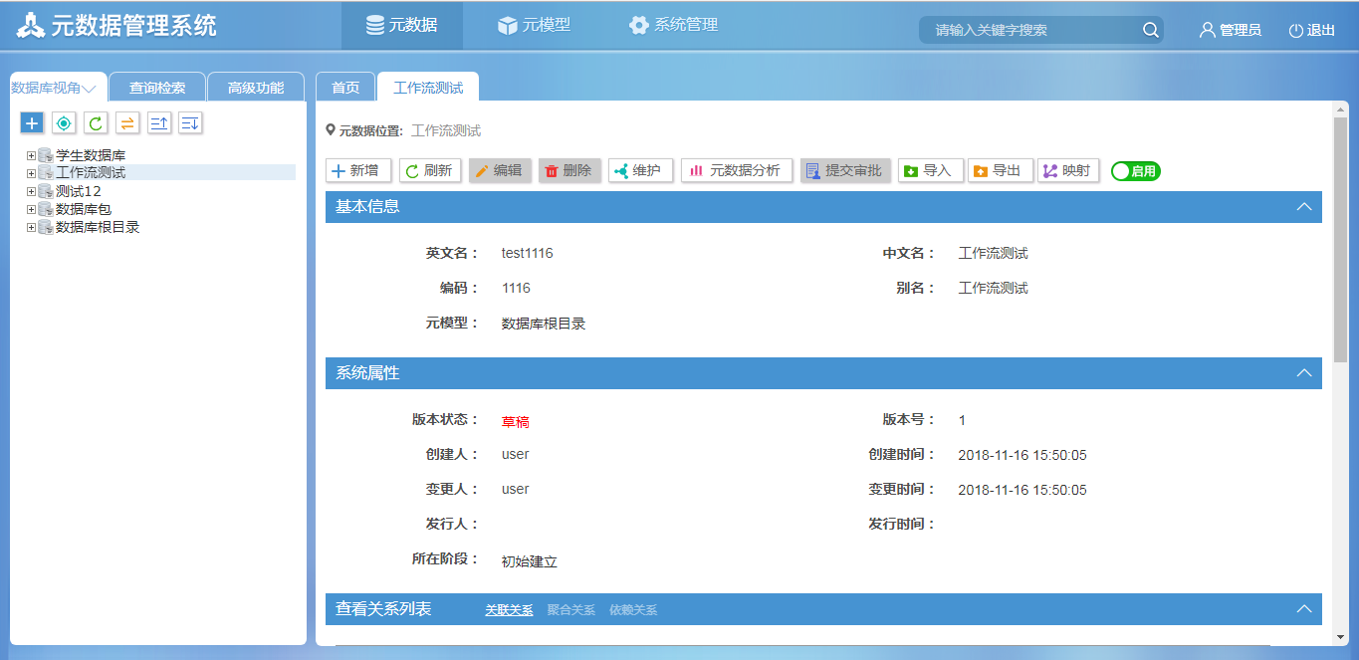

##### 2.1新增元数据

  点击进入【元数据】菜单，系统默认切换到用户所属的视角菜单，在左侧菜单栏中，点击按钮，然后右侧信息页弹出 “新增元数据”窗口，如下：

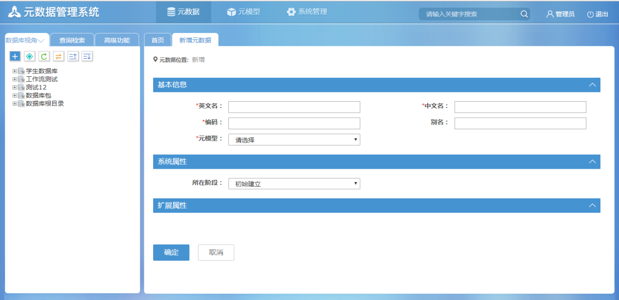

**字段说明：**

* 英文名：必输项，输入对应的元数据英文名。
* 中文名：必输项，输入对应的元数据中文名。
* 编码：必输项，输入对应的元数据编码。
* 别名：可输项，输入对应的元数据别名。
* 元模型：必选项，根据元数据类型选择对应的元模型。
* 所在阶段：可选项，选择默认值。

##### 2.2编辑元数据

  以元数据--数据库根目录为例，左侧菜单栏中，选择要编辑的元数据节点，右侧信息页中显示该元数据的编辑页（当元数据版本状态为待审核、审核通过时不可编辑），如下：

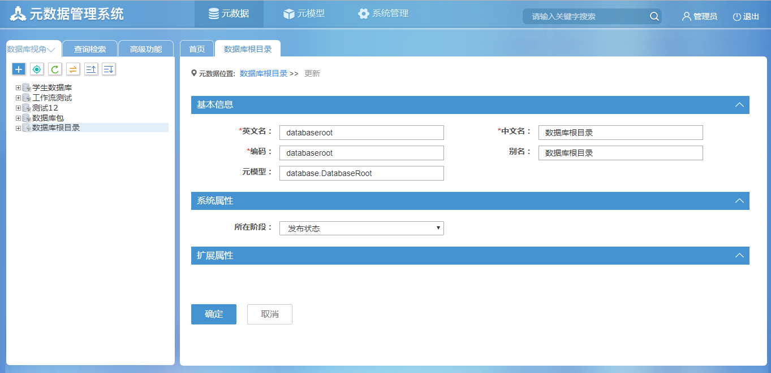

字段说明同"新增元数据"，编辑时“元模型”不可编辑。

##### 2.3删除元数据

  以元数据--数据库根目录为例，左侧菜单栏中，选择要删除的元数据节点，右侧信息页中显示该元数据页（当元数据版本状态为待审核、审核通过，审核不通过时不可删除），如下：

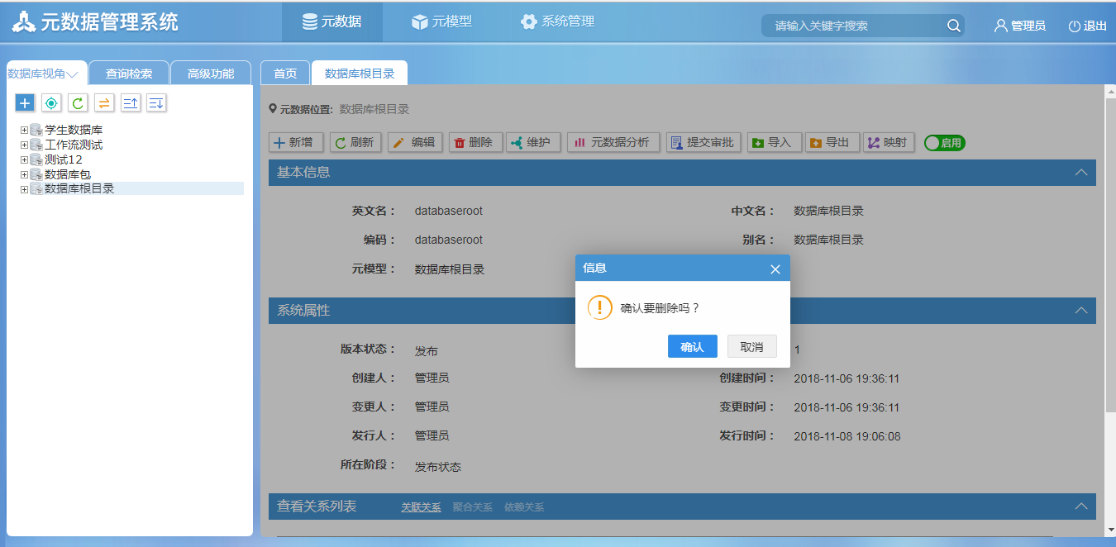

**字段说明：**

* 确认：可选项，点击确认元数据。
* 取消：可选项，点击取消该操作。
* 注意：当元数据版本状态为草稿时且没有子节点可直接删除
* 当版本状态为发布时删除要走审核流程。

### 元数据浏览

#### 1功能描述

       系统管理员可按不同条件对元数据进行浏览查询 ；包含元数据树形信息浏览，查询，相关功能入口：元数据审批，血缘分析，影响分析、差异分析、映射管理，数据导出、元数据统计。

#### 2操作界面

元数据浏览功能主要由二部份组成，左侧，元数据选择器，右侧，元数据信息展示区。

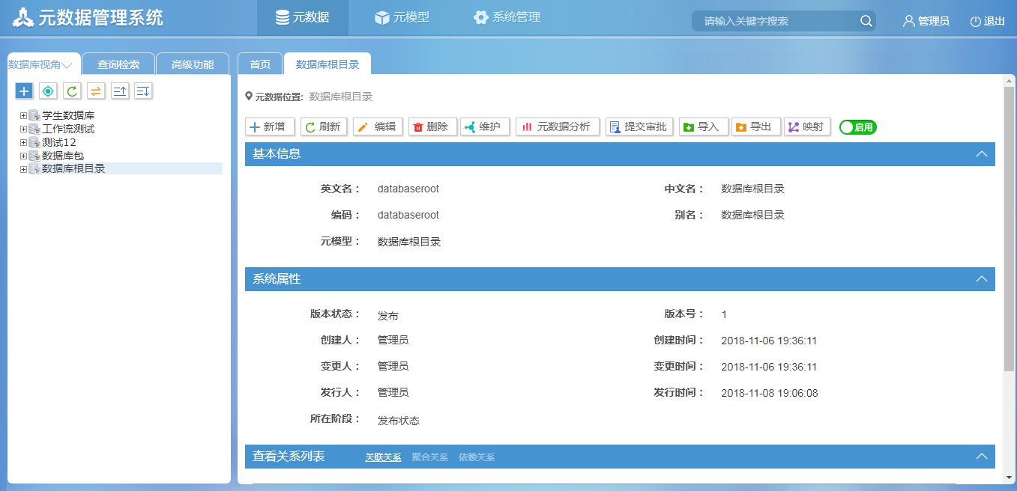

##### 2.1元数据树形选择器

元数据树形选择器包括，新增元数据功能(第一个按钮) ，快速定位，中英文切换，收缩树形导航，展开树形导航，如下：

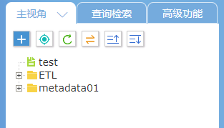

**字段说明：**

* 新增按钮：可点击，点击后右侧弹出新增元数据信息框。
* 定位：可点击，点击后定位到刚打开元数据的位置。
* 刷新，可点击，点击刷新按钮后右侧菜单刷新。
* 中英文切换：可点击，点击可实现树形元数据中英文切换。
* 收起按钮：可点击，点击可实现收起树形导航到一级菜单。
* 展开按钮：可点击，点击后只展开到当前树形导航中已加载的。

##### 2.2查询检索

查询检索包含普通检索和高级查询，普通检索中对元模型、元数据编码、元数据英文名、元数据中文名、元数据别名、状态进行查询，高级查询包含精确查询、模糊查询。

如下是普通检索：

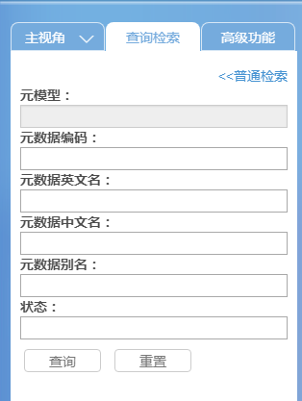

**字段说明：**

* 元模型：可点击，点击后弹出元模型树框，选择查询的元模型并确定即可。
* 元数据编码：可输项，文本框内输入查询的元数据编码。
* 元数据中文名：可输项，文本框内输入查询的元数据中文名。
* 元数据别名：可输项，文本框内输入查询的元数据别名。
* 状态：可输项，文本框内输入查询的元数据的版本状态。
* 查询：可选项，点击进行查询，查询条件为空默认查询全部。
* 重置：可选项，点击重置可清空角色框中的已输条件。

如下是高级查询：

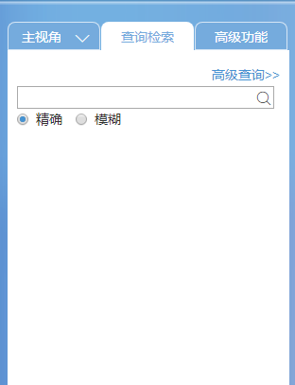

**字段说明：**

* + 精确：可选项，选择精确按钮后在输入框中输入查询的精确元数据并点击查询图标即可。
  + 模糊：可选项，选择模糊按钮后在输入框中输入查询的模糊元数据并点击查询图标即可。
  + 列表的方式展示在查询条件下方，点击列表行中的信息，在右侧展示元数据信息。

##### 2.3高级功能

高级功能目前实现的功能分别有：发行版本管理，发行版本审核，属性域管理，数据地图，元数据导入，元数据审核，视角管理等模块。

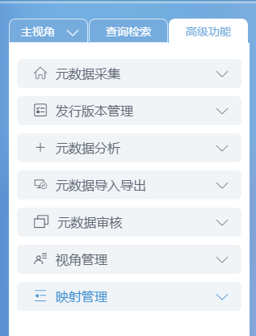

右侧，元数据信息展示区：

元数据信息展示区包含，新增元数据，刷新，编辑，删除，维护中包含版本管理，元数据分析中包含血缘分析，影响分析，提交审批，导入，导出，映射中包含继承关系，组合关系，聚合关系，关联关系，依赖关系，模型关系，标准关系等。

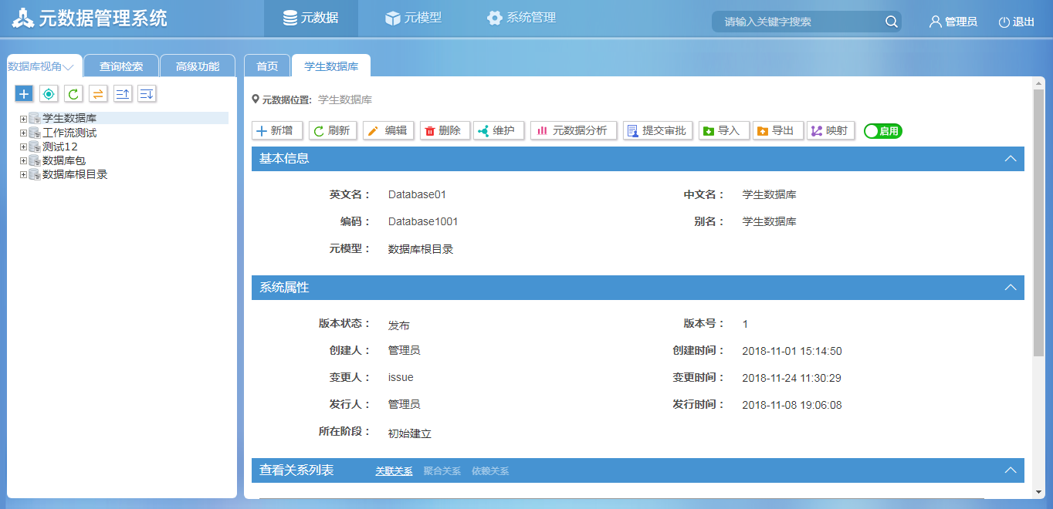

### 元数据版本管理

#### 1功能描述

       对于单个元数据的版本控制，主要是指元数据每次变更成功后，并获得审核通过后版本号+1,版本号是多0开始。便于对单个元数据的历史信息追述。

#### 2操作界面

元数据第一次发布后，每次进行变更、删除后，通过审核并发布后都会在原发布的版本基础上+1.通过版本控制，可以追述元数据历史的信息，以及对不同时间版本进行变更分析。

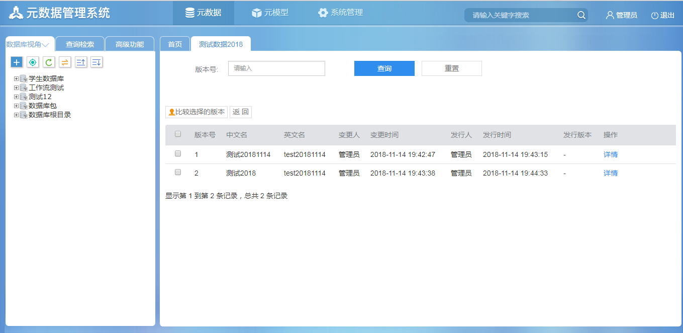

**字段说明：**

* 查询：可选项，点击进行查询，查询条件为空默认查询全部。
* 重置：可选项，点击重置可清空角色框中的已输条件。
* 详情：可点击，点击可查看历史版本元数据信息。
* 比较选择的版本：必须选择二个历史版本进行才能操作。
* 返回：可点击，返回至打开的元数据信息页。

### 元数据审核流程

#### 1功能描述

用户当前元数据有“审核”权限，才能操作元数据审核功能。

#### 2操作界面

用户具有审核权限时，新增完的元数据处于“草稿”状态，点击“提交审核”后，版本状态变更为“待审核”，有赋予复核权限的用户进行元数据的复核操作，通过或者不通过，当不通过时元数据进入编辑状态，当元数据复核通过时弹出选择会签人弹框，进入下个节点赋予会签的用户进行元数据的会签，会签通过或者不通过不会影响流程，之后到了最后一个环节发布，具有发布权限的用户对元数据进行发布，发布时有通过或者驳回，当驳回时元数据进入编辑状态，当通过时，该元数据状态为发布状态。通用元数据审核流程如下：



**字段说明：**

* 流程需要的节点定义与角色有：
* 录入员：元数据录入、修改（user用户）
* 流程动作
* 1.提交审核，扭转到“复核”
* 2.删除草稿，当前流程结束
* 复核员：元数据复核（recheck用户）
* 流程动作
* 1.通过，扭转到“选择会签人”
* 2.不通过，扭转到，“进入编辑”
* 选择会签人：上一个流程操作人执行，选择需要的会签人
* 流程动作
* 1.提交流程，扭转到“会签”
* 会签：被选择元数据的会签人；（determine用户）
* 流程动作
* 1.所有人都提交流程，扭转到“发布”
* 5.发布员：元数据发布（issue用户）
* 流程动作
* 发布，发布后，版本状态为“发布”
* 驳回，扭转到，“进入编辑”

### 元数据已审核

#### 1功能描述

元数据已审核：用户对本次流程已审核的元数据进行查询、查看详情信息操作。

#### 2操作界面

      点击进入【元数据】→【高级功能】→【元数据审核】→【元数据已审核】菜单，显示查询页面。

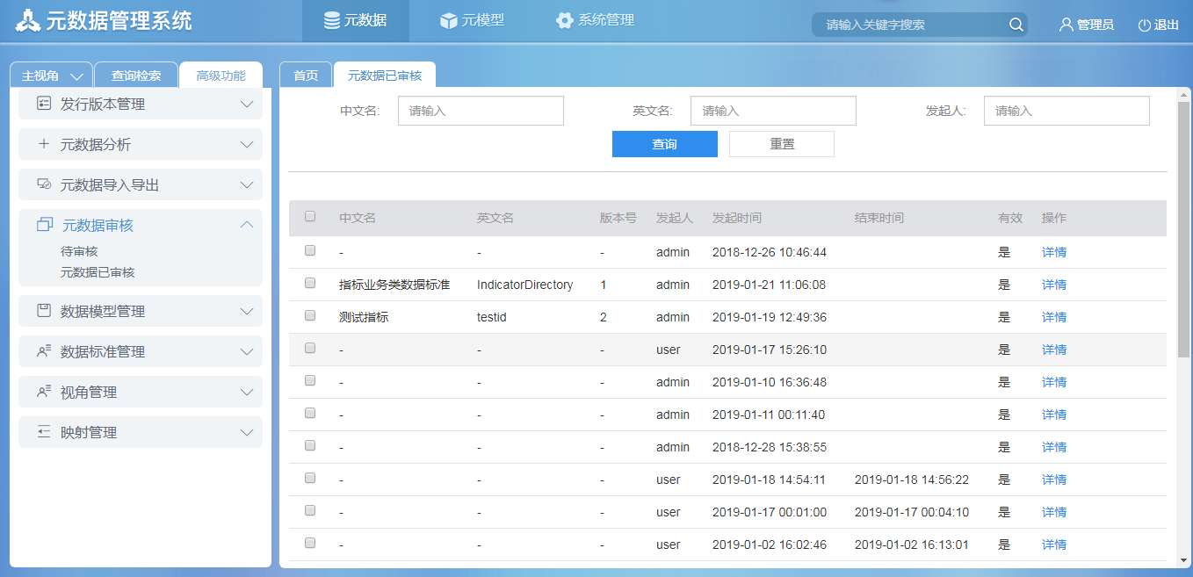

**字段说明：**

* 中文名：可输项，输入中文名进行查询。
* 英文名：可输项，输入英文名进行查询。
* 发起人：可输项，输入发起人进行查询。
* 查询，可选项，点击进行查询，查询条件为空默认查询全部。
* 重置：可选项，点击重置可清空文本框中的已输条件。

##### 2.1元数据已审核详情页

元数据已审核详情页中，可查询到元数据变更详情信息，和查看流程图详情。

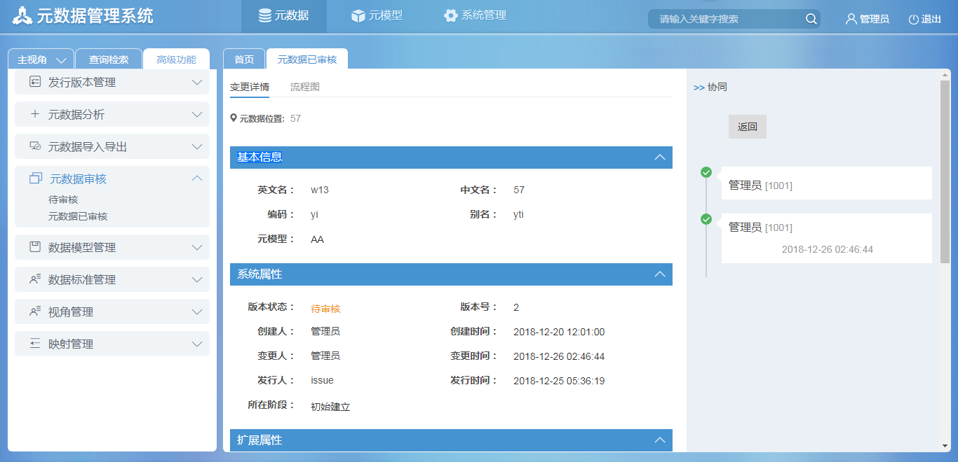

**字段说明：**

* 基本信息：可查看，查看英文名，中文名，编码，别名，元模型信息。
* 系统属性：可查看，查看版本状态，版本号，创建人，创建时间等信息。
* 扩展属性：可查看，查看元数据所有的扩展属性信息。
* 查看关系列表：可查看，查看元数据关联关系列表信息。

流程图，如下：

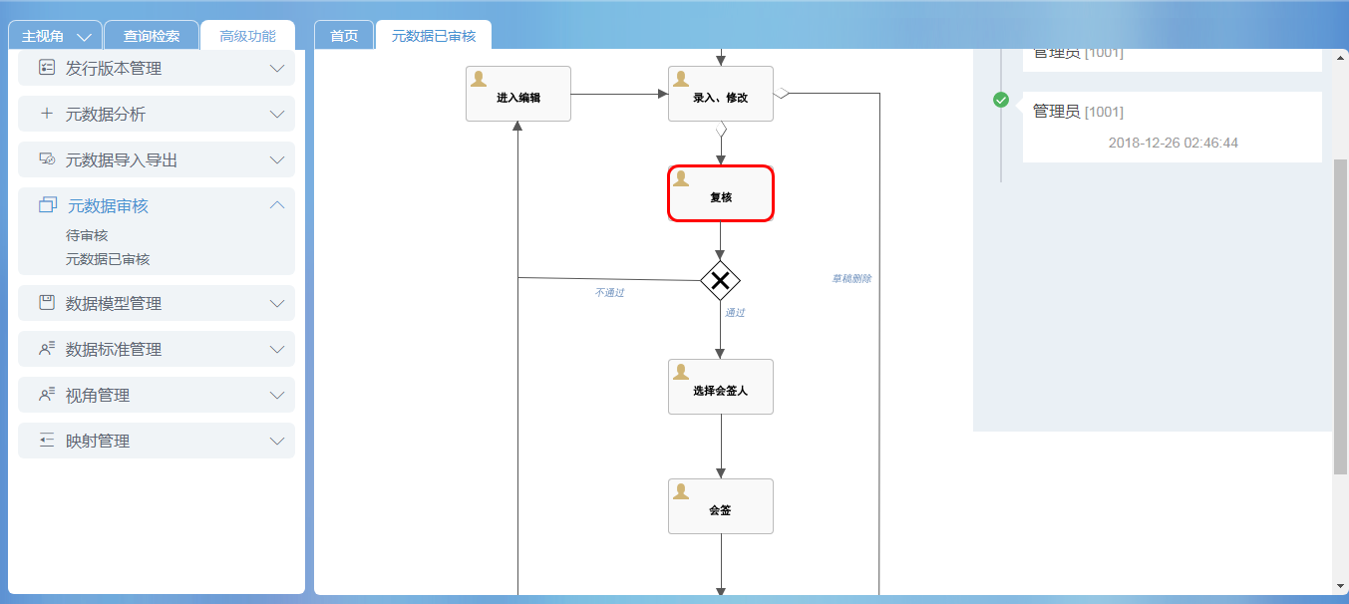

### 提交待审核

#### 1功能描述

提交审核，增加批量提交审批的功能，增加批量审核的菜单入口，对元数据的修改人查询，元数据状态为草稿状态进行列表显示。允许复选待审批的元数据。

#### 2操作界面

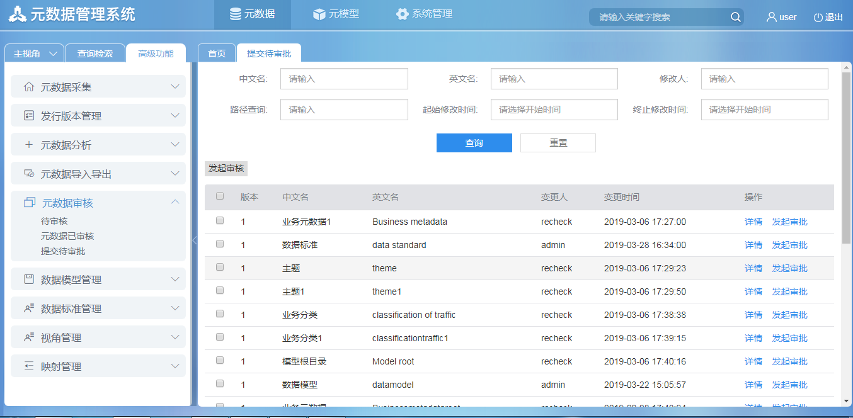

**字段说明：**

* 中文名：可输项，输入中文名进行查询操作。
* 英文名：可输项，输入英文名进行查询操作。
* 修改人：可输项，输入修改人进行查询操作。
* 路径查询：可输项，输入路径查询进行查询操作。
* 起始修改时间：可选项，选择起始修改时间进行查询。
* 终止修改时间：可选项，选择终止修改时间进行查询。
* 查询，可选项，点击进行查询，查询条件为空默认查询全部。
* 重置：可选项，点击重置可清空文本框中的已输条件。

##### 2.1发起审核

待审核的数据可单项发起审核，允许选择多条数据进行发起审核操作。

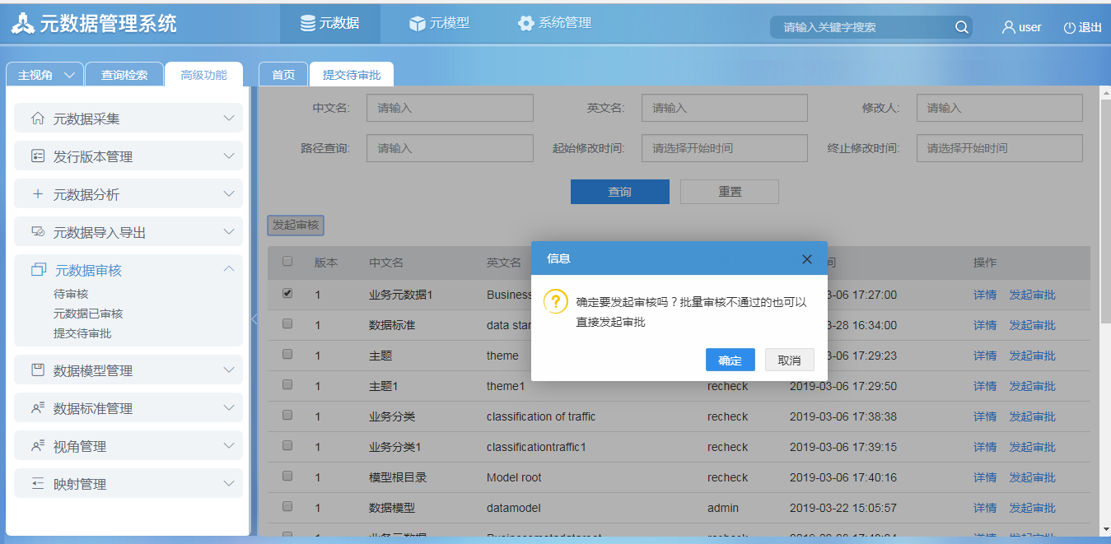

**字段说明：**

* 确定：可选项，确定后提交审核操作。
* 取消：可选项，取消提交审核操作。

##### 2.2详情

详情：点击详情链接，可查看审核元数据的详细信息。

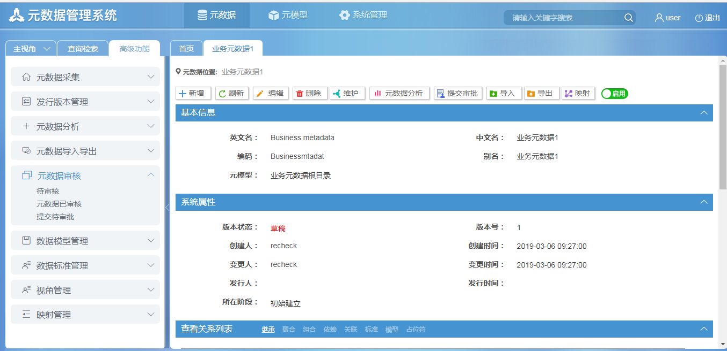

### 数据模型审核

#### 1功能描述

用户当前元数据有“审核”权限，才能操作数据模型审核功能。

#### 2操作界面

用户具有审核权限时，新增完的数据模型处于“草稿”状态，点击“提交审核”后，版本状态变更为“待执行层会签”，有赋予复核权限的用户进行数据模型的复核操作，通过或者不通过，当数据模型复核通过时进入到下个节点‘待提交决策层会签’，下一步进入‘提交决策会签’节点，弹出选择会签人弹框，进入下个节点赋予会签的用户进行数据模型的会签，会签通过进入‘待发布’状态，不通过进入则为‘不通过’状态，之后到了最后一个环节发布，具有发布权限的用户对数据模型进行发布，发布时有通过或者驳回，当驳回时数据模型进入不通过状态，当通过时，该数据模型状态为发布状态。通用元数据审核流程如下：

**字段说明：**

* 流程需要的节点定义与角色有：
* 录入员：元数据录入、修改（user用户）
* 流程动作
* 1.提交审核，扭转到“复核”
* 2.删除草稿，当前流程结束
* 复核员：元数据复核（recheck用户）
* 流程动作
* 1.通过，扭转到“待提交决策层会签”
* 2.不通过，扭转到，“待提交决策层会签”
* 待提交决策层会签：（cyjc用户）
* 流程动作：
* 1.提交决策会签，扭转到，“选择会签人”
* 2.重新修订，扭转到“进入草稿状态”
* 选择会签人：上一个流程操作人执行，选择需要的会签人
* 流程动作
* 1.提交流程，扭转到“会签”
* 会签：被选择元数据的会签人；（determine用户）
* 流程动作：
* 1.通过，扭转到“待发布”
* 2.不通过，扭转到，“进入不通过状态”
* 流程动作
* 1.所有人都提交流程，扭转到“发布”
* 5.发布员：元数据发布（issue用户）
* 流程动作
* 发布，发布后，版本状态为“发布”
* 驳回，扭转到，“进入不通过状态”

### 数据模型已审核

#### 1功能描述

数据模型已审核：用户对本次流程已审核的数据模型进行查询、查看详情信息操作。

#### 2操作界面

      点击进入【元数据】→【高级功能】→【数据模型管理】→【数据模型已审核】菜单，显示查询页面。

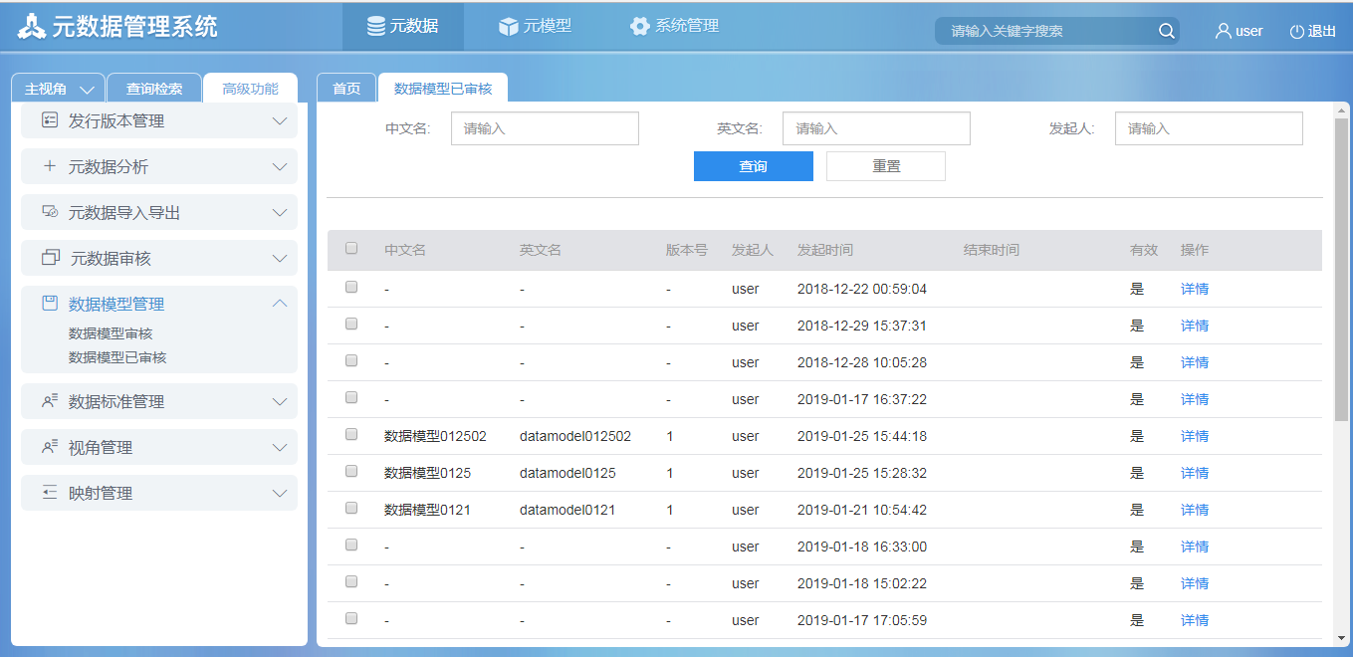

**字段说明：**

* 中文名：可输项，输入中文名进行查询。
* 英文名：可输项，输入英文名进行查询。
* 发起人：可输项，输入发起人进行查询。
* 查询，可选项，点击进行查询，查询条件为空默认查询全部。
* 重置：可选项，点击重置可清空文本框中的已输条件。

##### 2.1数据模型已审核详情页

数据模型已审核详情页中，可查询到数据模型变更详情信息，和查看流程图详情。

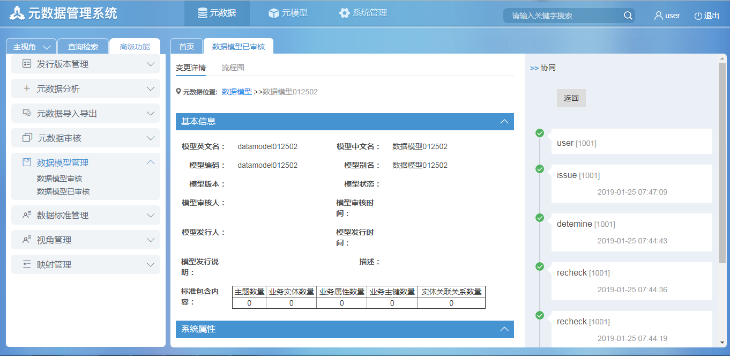

**字段说明：**

* 基本信息：可查看，查看模型英文名，模型中文名，模型编码，模型别名等信息。
* 系统属性：可查看，查看版本状态，版本号，创建人，创建时间等信息。

### 数据标准审核

#### 1功能描述

用户当前元数据有“审核”权限，才能操作数据标准审核功能。

#### 2操作界面

用户具有审核权限时，新增完的数据标准处于“草稿”状态，点击“提交审核”后，版本状态变更为“待执行层会签”，有赋予复核权限的用户进行数据标准的复核操作，通过或者不通过，当数据标准复核通过时进入到下个节点‘待提交决策层会签’，下一步进入‘提交决策会签’节点，弹出选择会签人弹框，进入下个节点赋予会签的用户进行数据标准的会签，会签通过进入‘待发布’状态，不通过进入则为‘不通过’状态，之后到了最后一个环节发布，具有发布权限的用户对数据标准进行发布，发布时有通过或者驳回，当驳回时数据标准进入不通过状态，当通过时，该数据标准状态为发布状态。通用元数据审核流程如下：

**字段说明：**

* 流程需要的节点定义与角色有：
* 录入员：元数据录入、修改（user用户）
* 流程动作
* 1.提交审核，扭转到“复核”
* 2.删除草稿，当前流程结束
* 复核员：元数据复核（recheck用户）
* 流程动作
* 1.通过，扭转到“待提交决策层会签”
* 2.不通过，扭转到，“待提交决策层会签”
* 待提交决策层会签：（cyjc用户）
* 流程动作：
* 1.提交决策会签，扭转到，“选择会签人”
* 2.重新修订，扭转到“进入草稿状态”
* 选择会签人：上一个流程操作人执行，选择需要的会签人
* 流程动作
* 1.提交流程，扭转到“会签”
* 会签：被选择元数据的会签人；（determine用户）
* 流程动作：
* 1.通过，扭转到“待发布”
* 2.不通过，扭转到，“进入不通过状态”
* 流程动作
* 1.所有人都提交流程，扭转到“发布”
* 5.发布员：元数据发布（issue用户）
* 流程动作
* 发布，发布后，版本状态为“发布”
* 驳回，扭转到，“进入不通过状态”

### 数据标准已审核

#### 1功能描述

数据标准已审核：用户对本次流程已审核的数据标准进行查询、查看详情信息操作。

#### 2操作界面

      点击进入【元数据】→【高级功能】→【数据标准管理】→【数据标准已审核】菜单，显示查询页面。

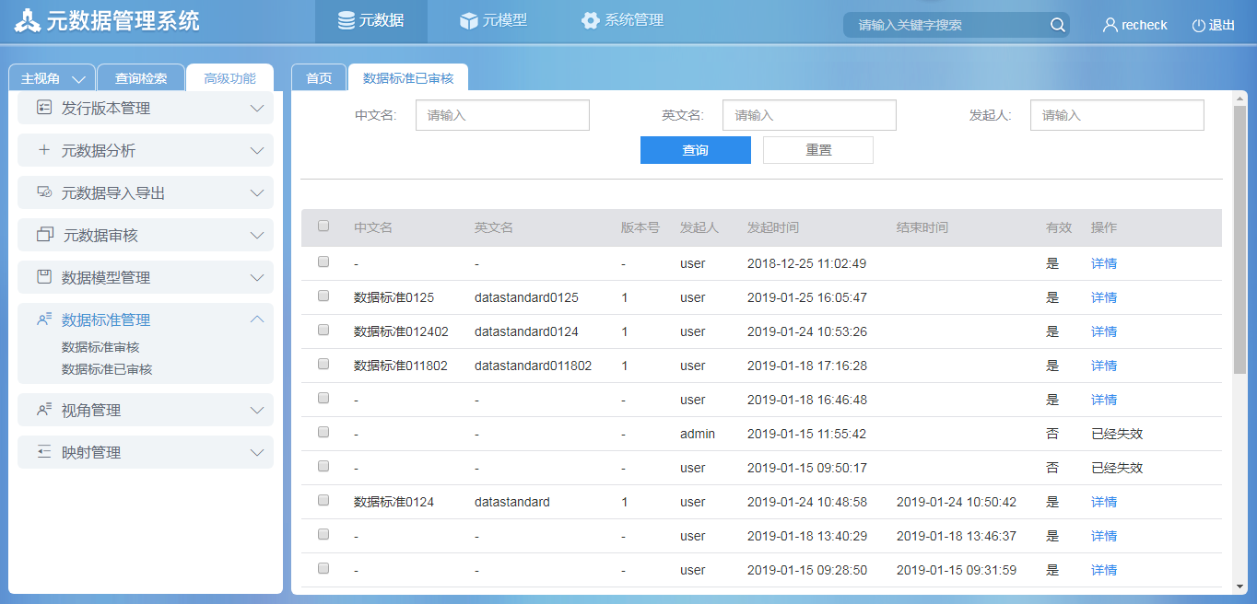

**字段说明：**

* 中文名：可输项，输入中文名进行查询。
* 英文名：可输项，输入英文名进行查询。
* 发起人：可输项，输入发起人进行查询。
* 查询，可选项，点击进行查询，查询条件为空默认查询全部。
* 重置：可选项，点击重置可清空文本框中的已输条件。

##### 2.1数据标准已审核详情页

数据标准已审核详情页中，可查询到数据标准变更详情信息，和查看流程图详情。

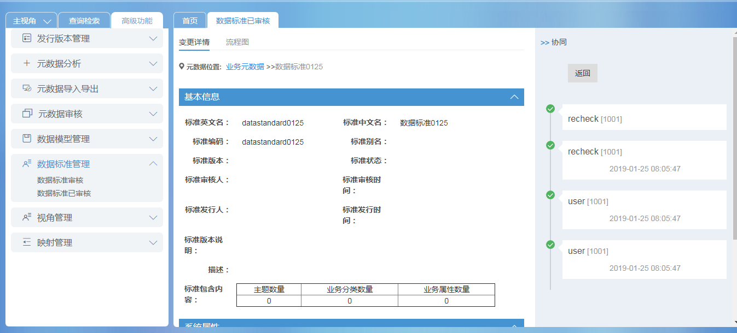

**字段说明：**

* 基本信息：可查看，查看标准英文名，标准中文名，标准编码，标准别名等信息。
* 系统属性：可查看，查看版本状态，版本号，创建人，创建时间等信息。

### 自动数据库导入元数据

#### 1功能描述

获取数据库连接信息后，连接数据库

根据生成策略或者手动选择物理表，生成技术元数据

#### 2操作界面

用户在元数据管理平台选择数据库相关元数据后，可以手动触发同步元数信息。

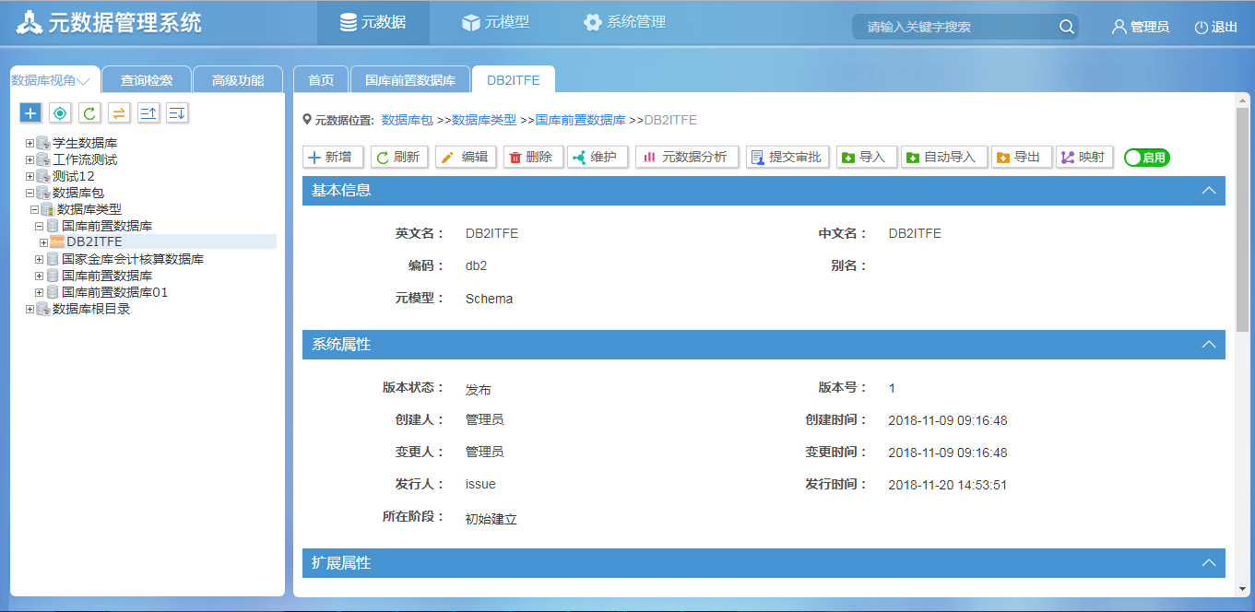

**字段说明：**

* 创建数据库元数据：创建元数据时选择元模型为“数据库根目录”。
* 创建数据库类型：点击创建的数据库元数据树节点，再选择元模型为“数据库类型”。
* 创建数据库：点击创建的数据库类型元数据树节点，再选择元模型为“数据库”创建， 即填入IP地址、端口、数据库实例、数据库类型、系统代码、用户名、密码真实信息。
* 创建Schema：点击创建的数据库元数据节点，再选择元模型为“Schema”创建。
* 点击Schema元数据节点，右侧元数据信息中点击“自动导入”按钮。可快速方便的从物理数据库中抓取元数据信息到元数据管理平台。

### 从xls文件导入元数据

#### 1功能描述

定义标准的xls元数据格式模板，通过文件上传后导入元数据。

#### 2操作界面

系统管理员点击【元数据】菜单，在左侧菜单栏中，点击准备导入的元数据上一节树节点，右侧显示元数据信息页，点击【导入】按钮，弹出导入元数据弹框，如下：

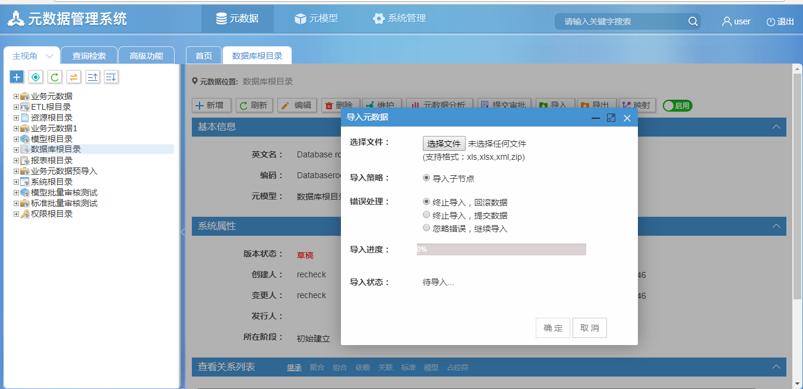

**字段说明：**

* 选择文件：可点击，选择上传导入的xls,xlsx,xml,zip格式的文件。
* 导入策略：可选项，选择默认即可。
* 错误处理：可选项，选择一种错误处理的方式。
* 导入进度：可查看，查看导入文件的进度。
* 导入状态：可查看，初始状态为待导入。
* 确定：可选项，点击确定导入xls文件。
* 取消：可选项，点击取消导入xls文件。

### 导出元数据到xls文件

#### 1功能描述

定义标准的xls元数据格式模板，通过文件下载后导出元数据。

#### 2操作界面

系统管理员点击【元数据】菜单，在左侧菜单栏中，点击准备导出的元数据树节点，右侧显示元数据信息页，点击【导出】按钮，弹出导出元数据弹框，如下：

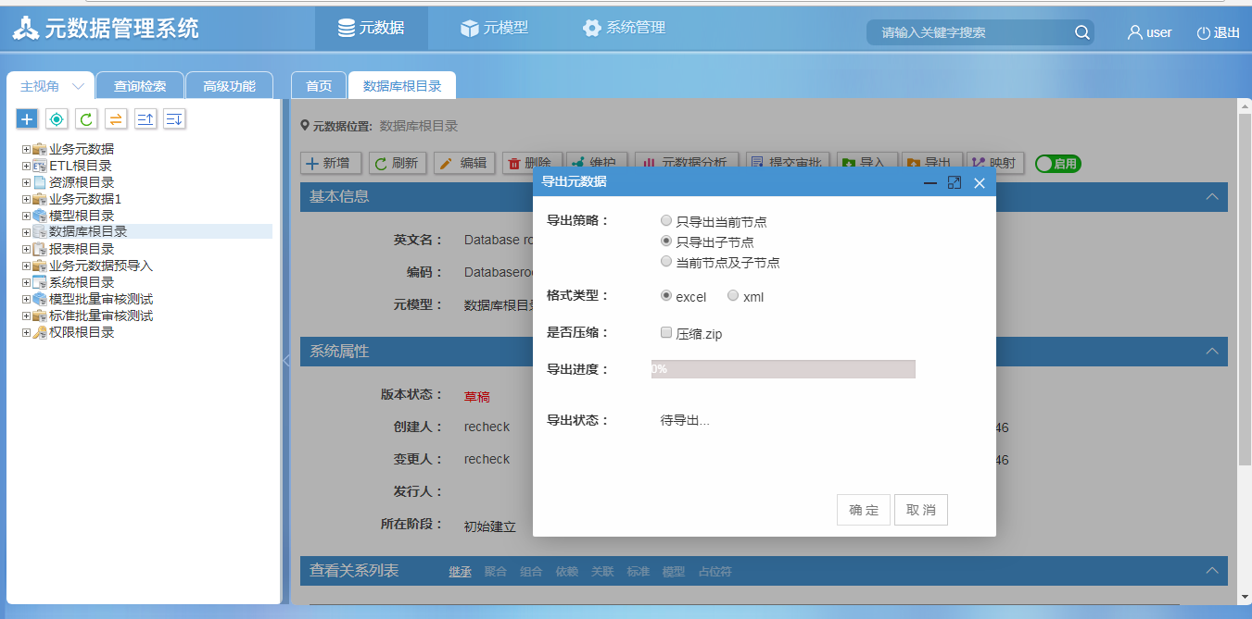

**字段说明：**

* 导出策略：可选项，选择导出的元数据为当前节点或子节点或所有节点。
* 格式类型：可选项，选择xls，excel格式类型导出。
* 是否压缩：可选项，选择导出的文件是否为压缩文件。
* 导出进度：可查看，查看导出文件的进度。
* 确定：可选项，点击确定导出xls文件。
* 取消：可选项，点击取消导出xls文件。

### 十五、元数据通用模板导入

#### 1功能描述

元数据通用模板导入，定义统一格式的xls模板，用户通过模板收集元数据信息，再通过xls导入到系统。

#### 2操作界面

系统管理员点击【元数据】菜单，在左侧菜单栏中，点击【高级功能】菜单，在左侧菜单中点击【元数据导入导出】下的元数据导入，右侧弹出元数据导入弹框，如下：

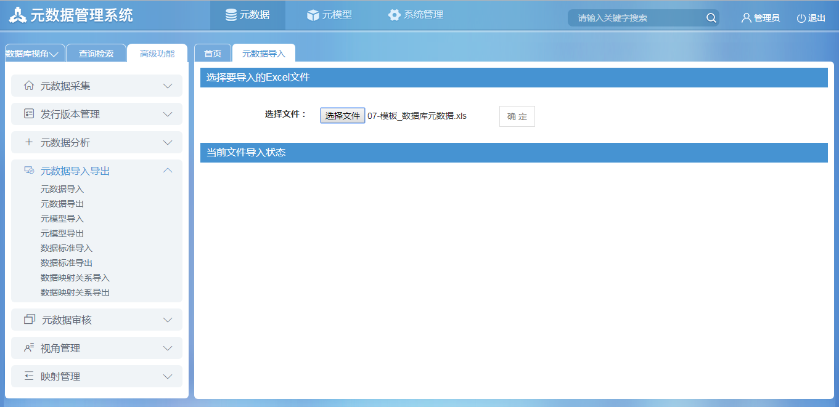

**字段说明：**

* 选择文件：可选项，选择导入的元数据模板。
* 确定：可点击，点击确定导入元数据模板。

元数据通用模板xls格式定义如下：

一、固定列

1. 第一列：路径，路径从全视图的根节点“/”记录，每个路径为元数据中文名,如果为空表示根节点，路径不存在，不允许加入。
2. 第二列：元模型，元模型的类全名，不允许为空  
   3，第三列：编码，不能为空  
   4，第四列：英文名，不能为空  
   5，第五列：中文名，不能为空  
   6，第六列：别名 7，第七列：操作列（新增，修改/编辑，删除）
3. 动态列
4. 从第8列开始，,填入对应的元模型的扩展属性的别名。
5. 通用模板以数据库元数据为例，如下：



### 十六、元数据预导入

#### 1功能描述

元数据预导入，是指元数据的导入功能分为二个功能步骤，第一步，元数据导入，经过校验后，将元数据直接存入预存元数据表中，第二步，预导入元数据列表。

#### 2操作界面

系统管理员点击【元数据】菜单，在左侧菜单栏中，点击【高级功能】菜单，在左侧菜单中点击【元数据导入导出】下的元数据预导入，右侧弹出元数据预导入弹框，如下：

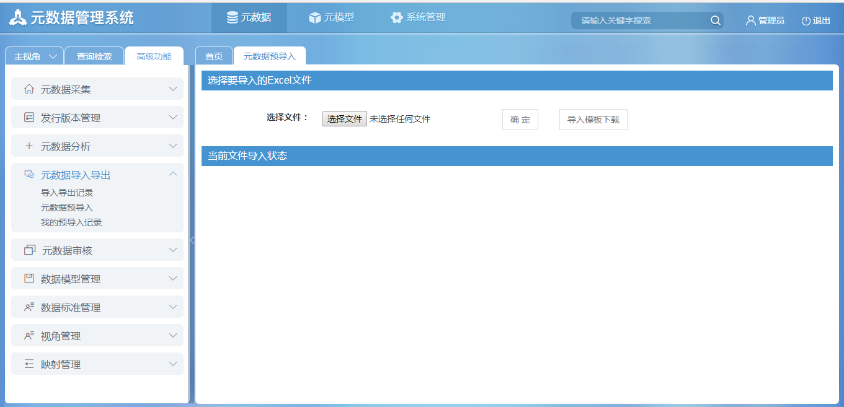

**字段说明：**

* 选择文件：可选项，选择预导入的元数据模板。
* 确定：可点击，点击确定预导入元数据模板。
* 导入模板下载：可点击，点击后显示元模型树弹窗选择元模型并确定即可下载。

元数据预导入具体详情如下:

预导入元数据，是指元数据的导入功能分为二个功能步骤  
一、第一步，元数据导入，经过校验后，将元数据直接存入预存元数据表中  
1）如元数据校验通过时，将状态变化验证“通过”,存入预存数据表中  
2）如元数据校验不通过时，将状态变化验证“未通过”,并将错误信息存入增加相应字段（错误信息），存入预存数据表中  
3）增加行数的字段，存元数据所在行的。  
二、第二步，预导入元数据列表  
1）用户可以查询本次导入的元数据信息  
2）对错误的元数据允许手动修改或删除，修改保存时立即进行 步骤一中的验证。  
3）可以选择元数据进行确认导入（可以多次执行）  
4）当前文件导入的预元数据都处理完成，当本次（当前导入文件）导入功能完成，导入文件的记录中变成历史数据，元数据明细也是只读（可迁入历史预存元数据表），不允许再操作.

### 十七、我的预导入记录

#### 1功能描述

我的预导入记录，用户可以查询本次导入的元数据信息。

#### 2操作界面

系统管理员点击【元数据】菜单，在左侧菜单栏中，点击【高级功能】菜单，在左侧菜单中点击【元数据导入导出】下的我的预导入记录，右侧弹出我的预导入记录弹框，如下：

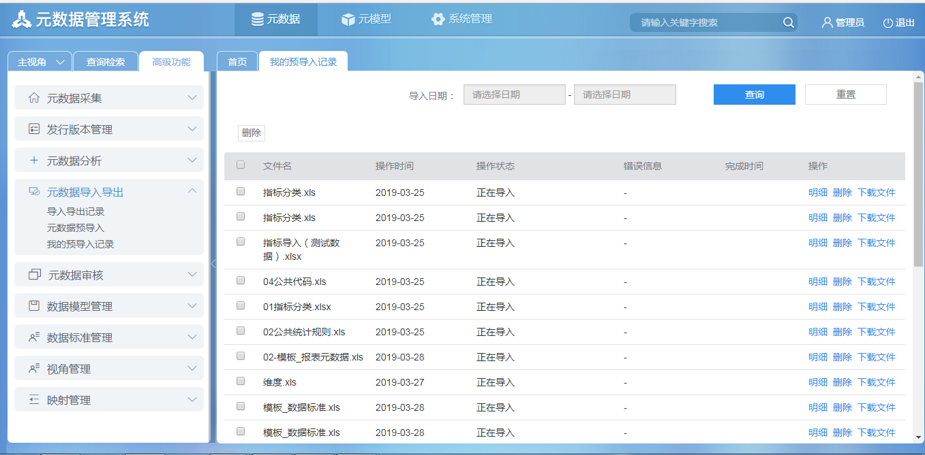

**字段说明：**

* 导入日期：可输项，选择导入的日期进行导入日期查询。
* 查询，可选项，点击进行查询，查询条件为空默认查询全部。
* 重置：可选项，点击重置可清空文本框中的已输条件。
* 明细：可点击，点击查看导入文件的记录信息。

##### 2.1下载文件

下载文件：点击下载文件链接，即可下载指定文件下载。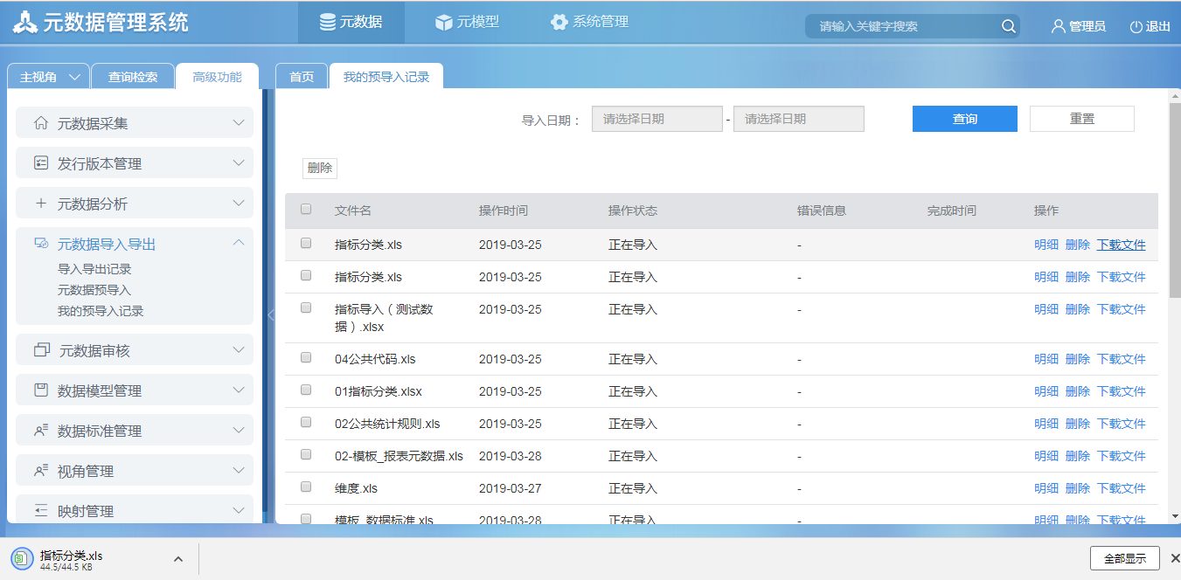

**字段说明：**

* 文件下载：页面下方显示下载的文件。

##### 2.2文件删除

文件删除：点击删除，弹出信息窗口，确定后可删除该条文件。

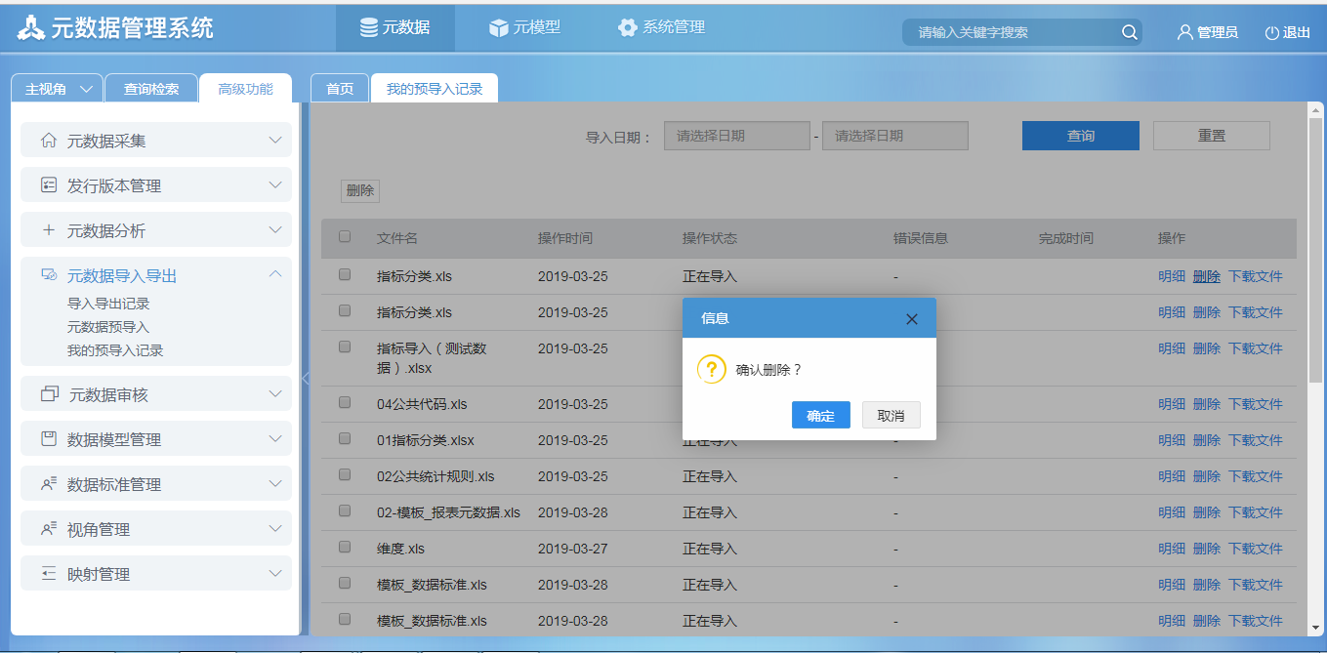

**字段说明：**

* 确定：可选项，确定后删除该条文件记录。
* 取消：可选项，取消删除该条文件记录。

### 导入导出记录

#### 1功能描述

元数据导入导出文件时，记录该操作，并提供导入导出记录的查询功能。

#### 2操作界面

系统管理员点击【元数据】菜单，在左侧菜单栏中，点击【高级功能】菜单，在左侧菜单中点击【元数据导入导出】下的导入导出记录，右侧弹出导入导出记录弹框，如下：

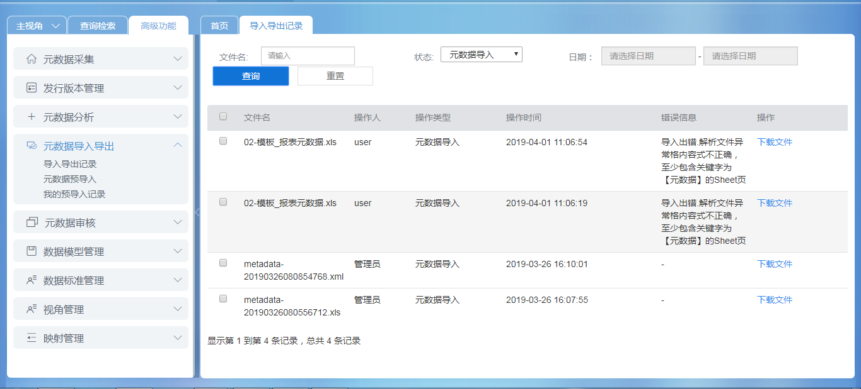

**字段说明：**

* 文件名：可输项，输入文件名进行查询。
* 状态：可选项，选择元数据导入、导出、预导入选项进行查询。
* 日期：可选项，选择日期进行导入导出文件记录查询。
* 查询，可选项，点击进行查询，查询条件为空默认查询全部。
* 重置：可选项，点击重置可清空文本框中的已输条件。
* 下载文件：页面下方显示下载的文件。

### 十九、元数据映射管理

#### 1功能描述

元数据映射管理是管理元数据之关的关系，主要包括了以下关系：组合关系、聚合关系、依赖关系、层级关系、标准关系、模型关系，其中层级关系是指元数据在视角在的存放位置的关系。

#### 2操作界面

系统管理员点击【元数据】菜单，在左侧菜单栏中，点击元数据树形节点，右侧弹出元数据信息弹框，如下：

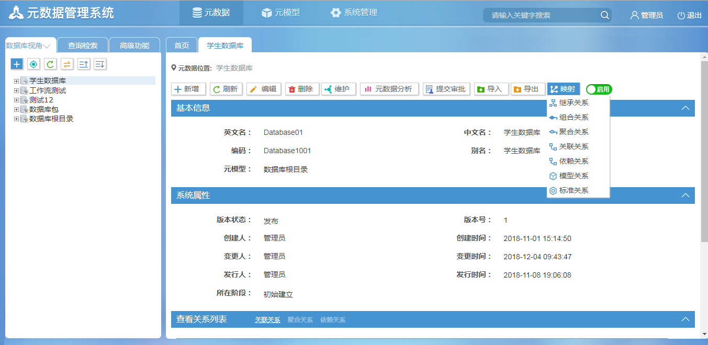

##### 2.1继承关系

对任意元数据之间可建立承继关系，选择承继父元数据时，必须不是当前元数据本身或他的子元数据。

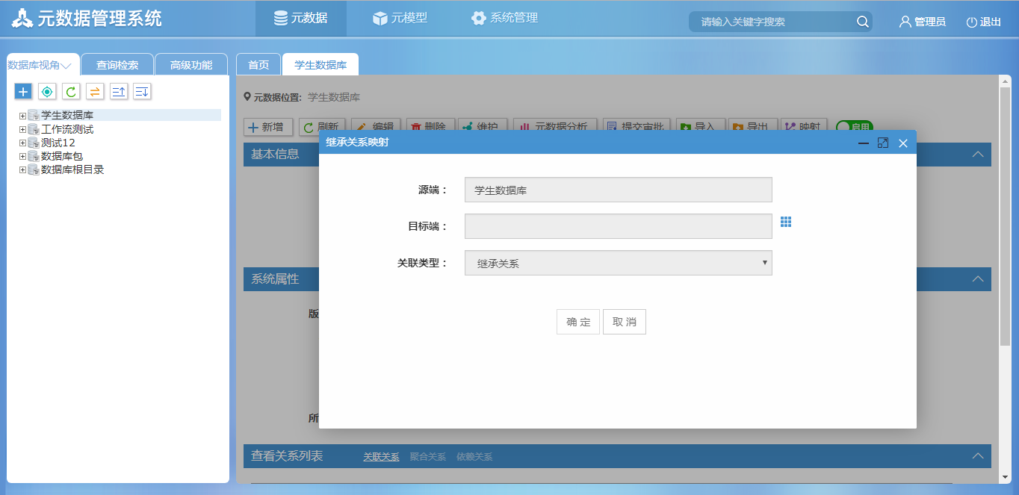

**字段说明：**

* 源端：只读，默认为只读不可编辑。
* 目标端：可选项，选择继承的元数据。
* 关联类型：只读，默认为只读不可编辑。

##### 2.2组合关系

对任意元数据之间可建立组合关系，如下：

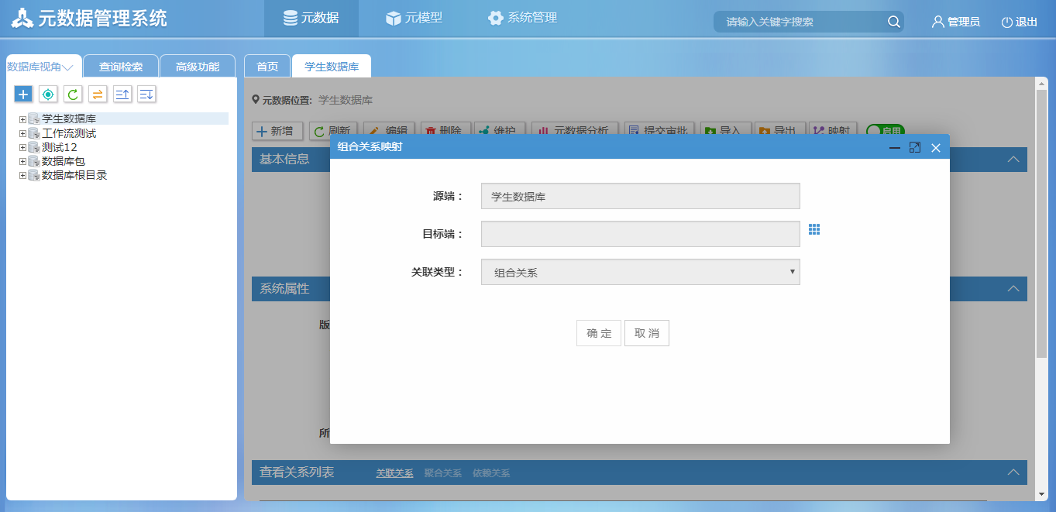

**字段说明：**

* 源端：只读，默认为只读不可编辑。
* 目标端：可选项，选择的组合元数据。
* 关联类型：只读，默认为只读不可编辑。

##### 2.3聚合关系

对任意元数据之间可建立聚合关系，如下：

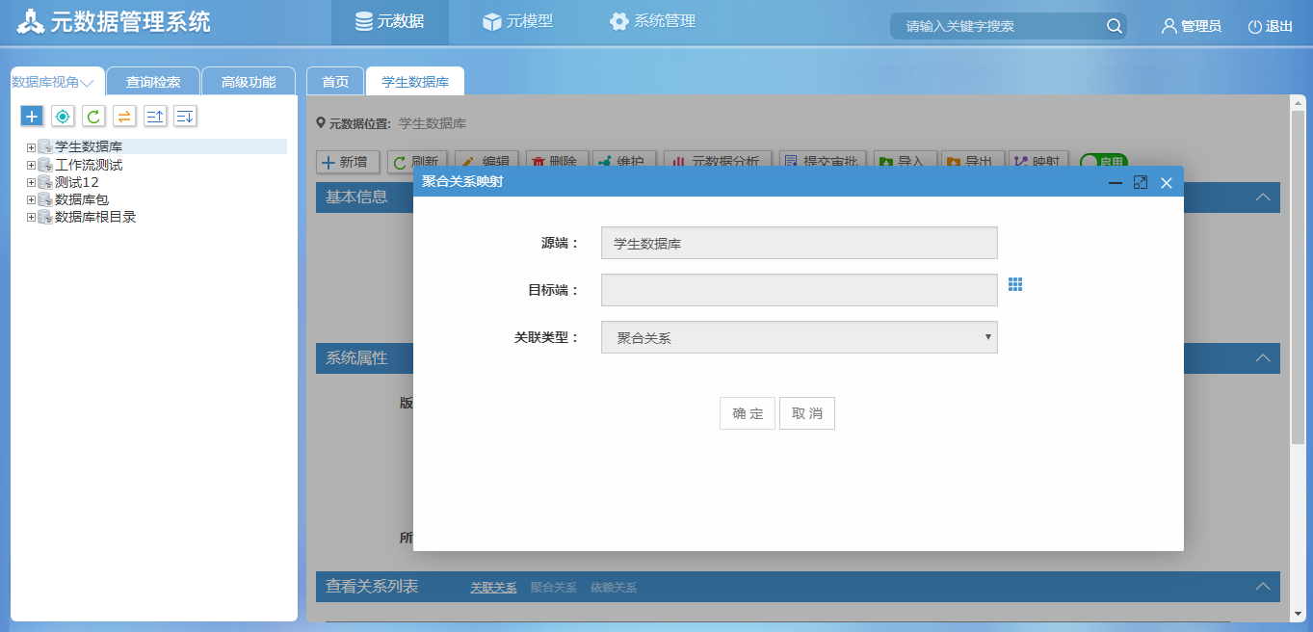

**字段说明：**

* 源端：只读，默认为只读不可编辑。
* 目标端：可选项，选择的聚合元数据。
* 关联类型：只读，默认为只读不可编辑。

##### 2.4关联关系

对任意元数据之间可建立关联关系，如下：

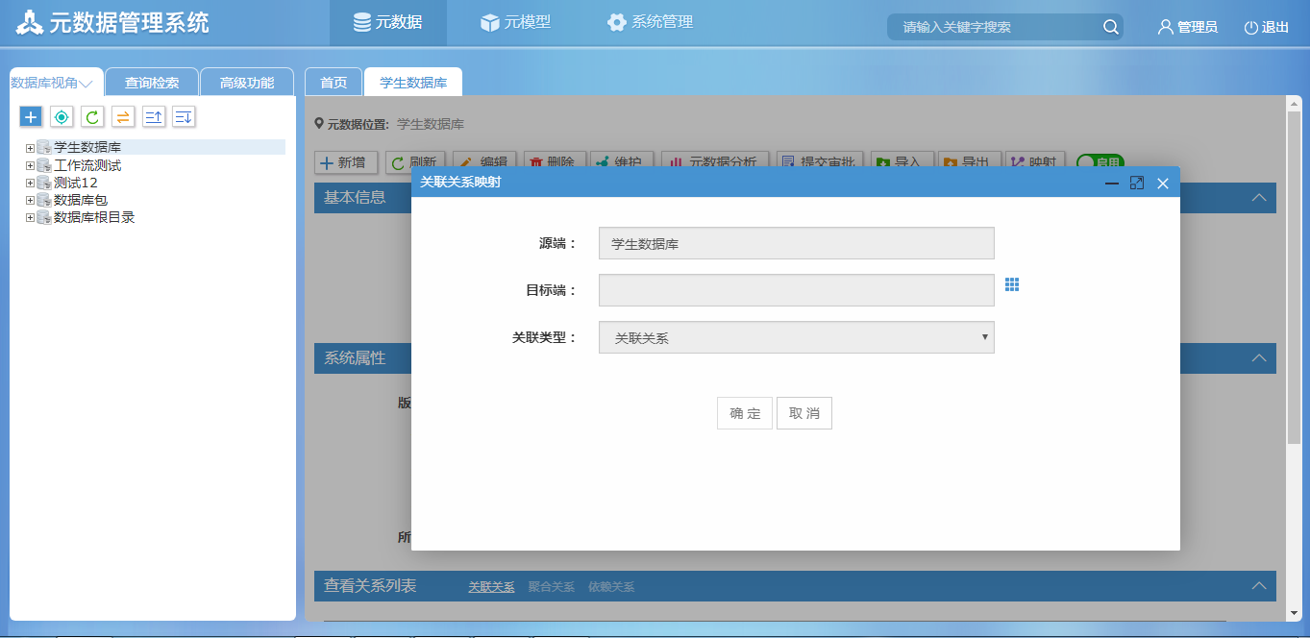

**字段说明：**

* 源端：只读，默认为只读不可编辑。
* 目标端：可选项，选择的关联元数据。
* 关联类型：只读，默认为只读不可编辑。

##### 2.5依赖关系

对任意元数据之间可建立依赖关系，如下：

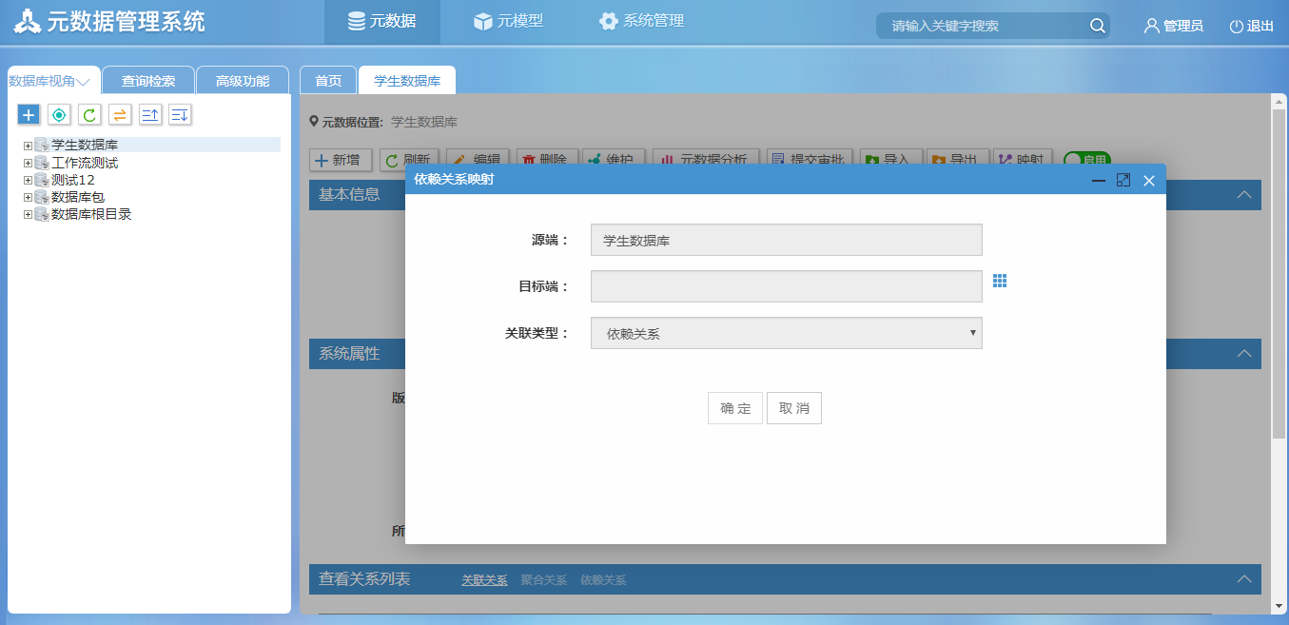

**字段说明：**

* 源端：只读，默认为只读不可编辑。
* 目标端：可选项，选择的依赖元数据。
* 关联类型：只读，默认为只读不可编辑。

##### 2.6模型关系

模型关系：必须由指定元模型的元数据才有此功能，比如cn.gov.pbc.core.Classifier子类、cn.gov.pbc.core.Feature的子类，如下：

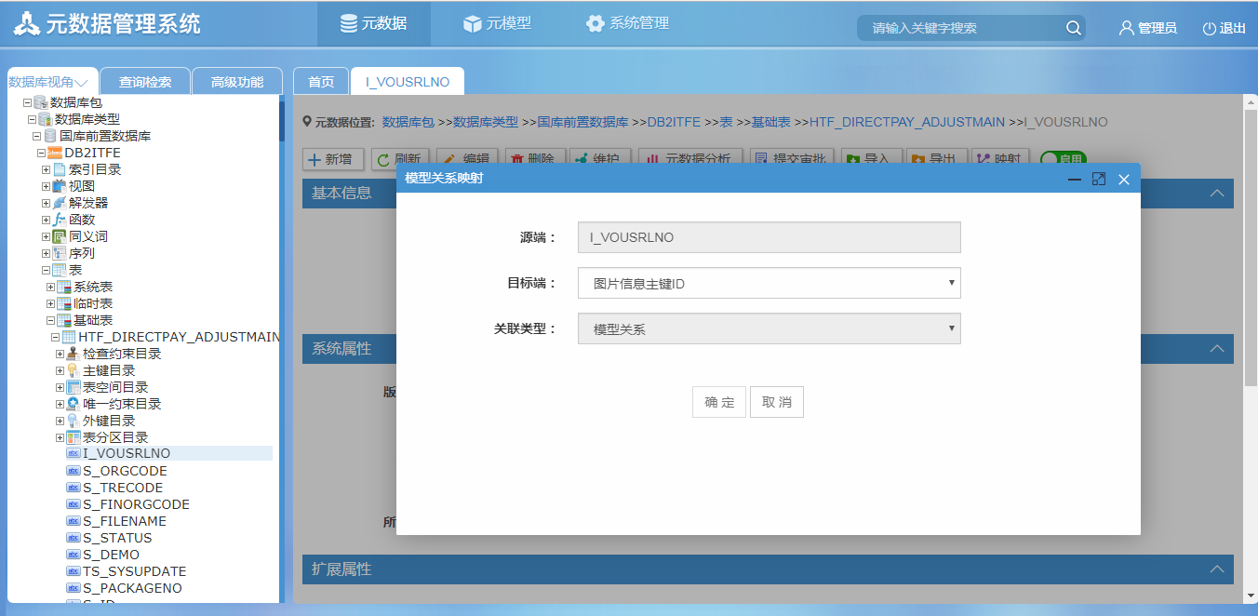

**字段说明：**

* 源端：只读，默认为只读不可编辑。
* 目标端：可选项，选择的模型元数据。
* 关联类型：只读，默认为只读不可编辑。

**注意：**

模型关系时，目标端选择范围，

1.如当前元数据是cn.gov.pbc.core.Classifier子类，则只能选择datamodel. BusinessEntity业务实体元数据

2.如当前元数据是cn.gov.pbc.core.Feature子类，则只能选择datamodel. BusinessAttribute业务属性元数据

##### 2.7标准关系

标准关系：必须由指定元模型的元数据才有此功能，比如cn.gov.pbc.core.Classifier子类或cn.gov.pbc.core.Feature的子类，如下：

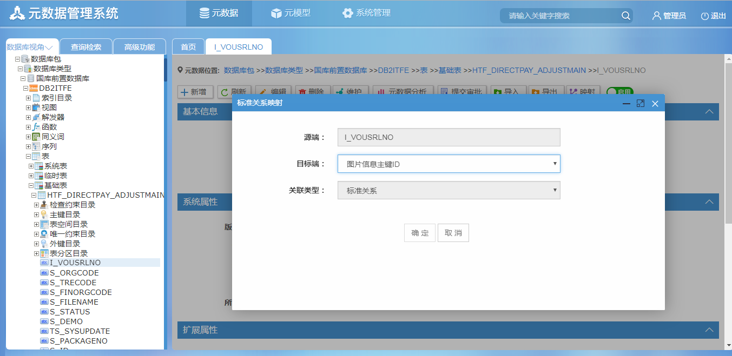

**字段说明：**

* 源端：只读，默认为只读不可编辑。
* 目标端：可选项，选择的标准元数据。
* 关联类型：只读，默认为只读不可编辑。

**注意：**

标准关系时，目标端选择范围，

只能选择datamodel. BusinessAttribute业务属性元数据

### 二十、可视化映射配置

#### 1功能描述

可视化映射配置包括关联，聚合，组合，继承，依赖，标准，模型关系，采用图形化，可拖拉拽元数据信息。

#### 2操作界面

系统管理员点击【元数据】菜单，在左侧菜单栏中，点击元数据树形节点上的，并点击创建映射图，右侧弹出可视化映射配置信息弹框，如下：

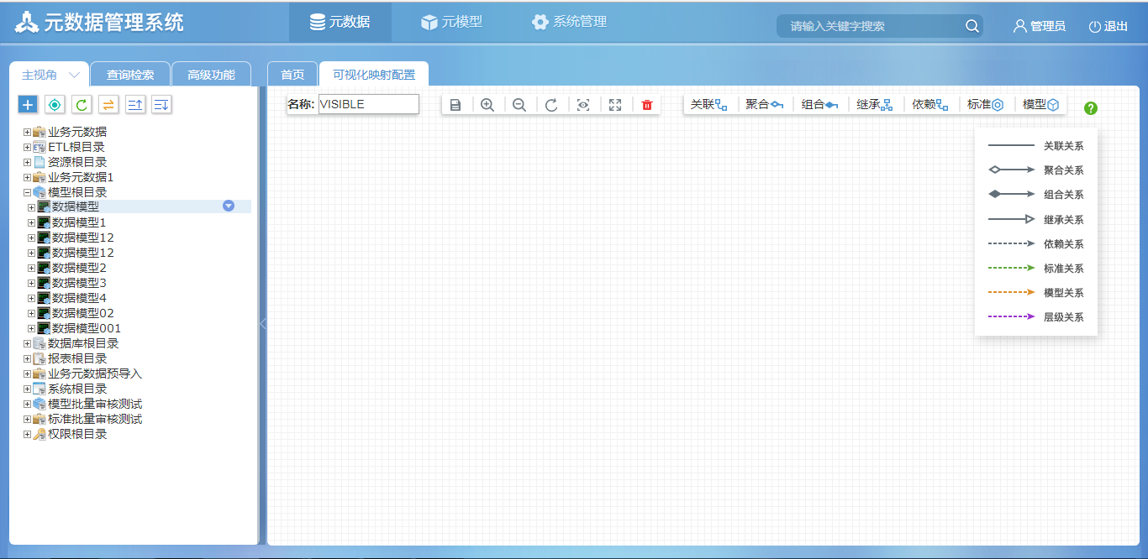

**字段说明：**

* ：保存按钮，保存连接好的关系映射。
* ：放大按钮，点击可放大画板上的元数据。
* ：缩小按钮，点击可缩小画板上的元数据。
* ：刷新按钮，点击可刷新整个可视化映射配置页。
* ：还原按钮，点击还原放大或缩小的元数据。
*  ：全屏按钮，点击可全屏显示。
* ：删除按钮，选择图标后点击删除可删除。
* ：可点击，元数据之间连线建立关联关系。
* ：可点击，元数据之间连线建立聚合关系。
* ：可点击，元数据之间连线建立组合关系。
* ：可点击，元数据之间连线建立继承关系。
* ：可点击，元数据之间连线建立依赖关系。
* ：可点击，元数据之间连线建立标准关系。
* ：可点击，元数据之间连线建立模型关系。
* ：可点击，不同的连线形式 ，示意哪种连线关系。

**注意：**

连线限制，

1.二个继承cn.gov.pbc.core. Classifier子类元数据之间有继承、关联、聚合、组合、依赖的关系

2.二个继承cn.gov.pbc.core. Feature子类元数据之间只有依赖关系

3.datamodel.BusinessEntity元数据与继承cn.gov.pbc.core. Classifier子类元数据之间只能连模型关系

4.datamodel. BusinessAttribute元数据与继承cn.gov.pbc.core. Feature子类元数据之间只能连模型关系

5.business. BusinessAttribute与继承cn.gov.pbc.core. Feature子类元数据之间只能连标准关系

### 二十一、ER关系图

#### 1功能描述

图形化显示业务实体以及业务实体之间的关联联系，可以控制是否显示业务属性。

#### 2操作界面

系统管理员点击【元数据】菜单，在左侧菜单栏中，点击元数据树形节点上的，并点击创建ER图，右侧弹出ER图弹框，如下：

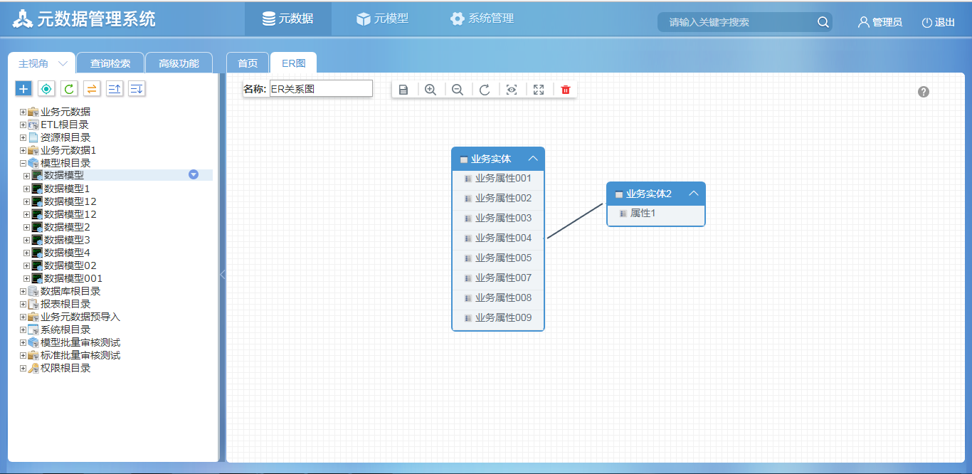

**字段说明：**

* ：保存按钮，保存ER关系图。
* ：放大按钮，点击可放大画板上的ER图。
* ：缩小按钮，点击可缩小画板上的ER图。
* ：刷新按钮，点击可刷新整个ER图页。
* ：还原按钮，点击还原放大或缩小的元数据。
*  ：全屏按钮，点击可全屏显示。
* ：删除按钮，选择图标后点击删除可删除。
* ：可点击，不同的连线形式 ，示意哪种连线关系。

### 二十二、实体关联程度分析

#### 1功能描述

实体关联分析是从某一实体关联的其它实体和其参与的处理过程两个角度来查看具体数据的使用情况，形成一张实体和所参与处理过程的网络，从而进一步了解该实体的重要程度。

#### 2操作界面

系统管理员点击【元数据】菜单，在左侧菜单栏中，点击业务实体元数据，右侧弹出业务实体信息窗口，元数据分析下关联度分析入口，如下：

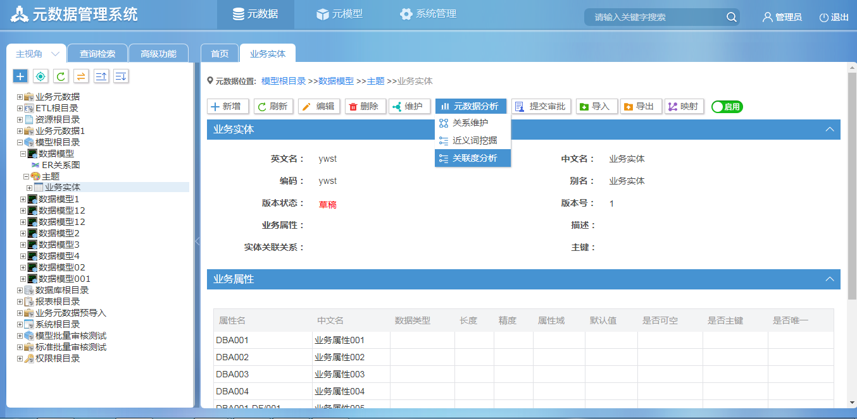

**注意：**

1.入口：元数据分析->关联度分析

2.只有业务实体、cn.gov.pbc.core Classifier才有该功能。

3.关联程度计算规则为下列各关系每一个关联为1分（被依赖的，被模型关系的，

被聚合的，被组合的，被继承的，所有关系的分值累加为关联程度。）

### 二十三、元数据统计

#### 1功能描述

元数据统计：按元模型显示元数据数量。

#### 2操作界面

系统管理员点击【元数据】菜单，在左侧菜单栏中，点击【高级功能】菜单，在左侧菜单中点击【元数据分析】下的元数据统计，右侧弹出元数据统计，如下：

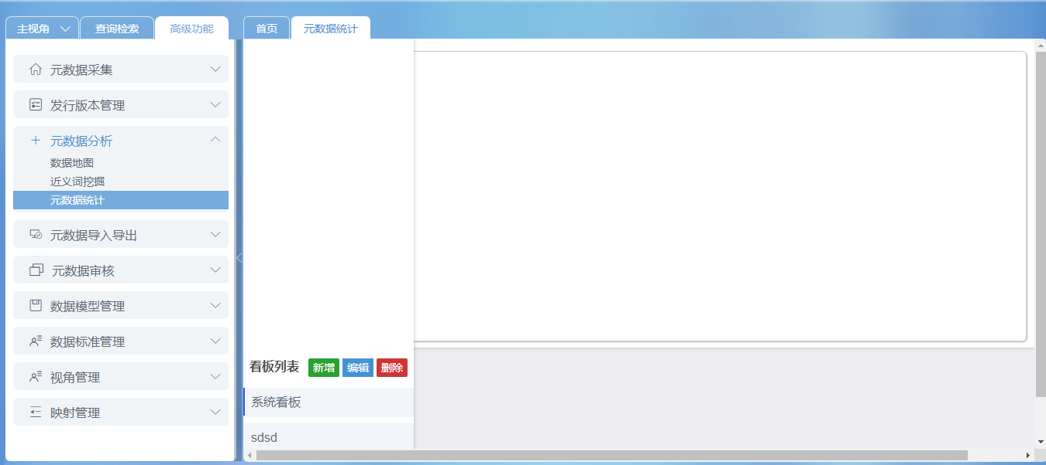

**字段说明：**

* 新增：可选项，点击新增设置元数据数量配置。
* 编辑：可选项，点击编辑修改元数据数据配置。
* 删除：可选项，点击删除元数据数据配置。

##### 2.1新增看板

新增看板：用户个性化设置元数据数量配置，即用户自己选择元模型来定义显示的统计看板。

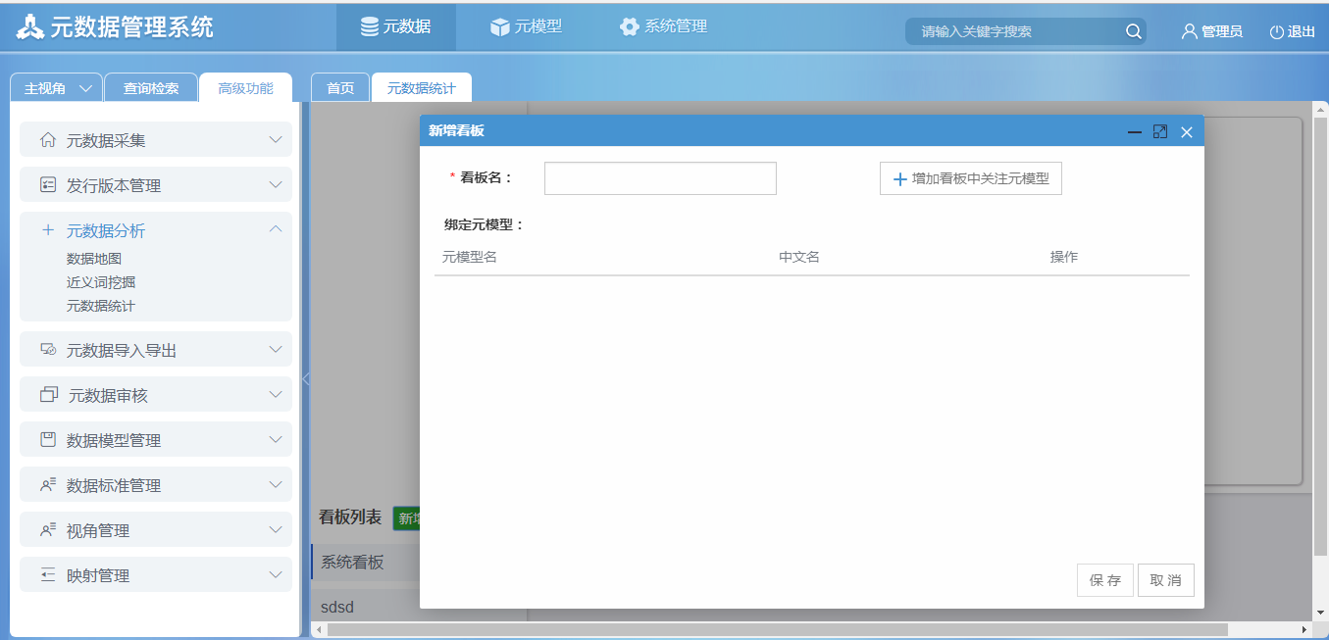

**字段说明：**

* 看板名：可输项，输入设置的看板名。
* 增加看板中关注元模型：可选项，选择增加看板中关注的元模型。

##### 2.2编辑看板

编辑看板：选择编辑的看板名，点击编辑按钮后，弹出编辑看板窗口，如下：

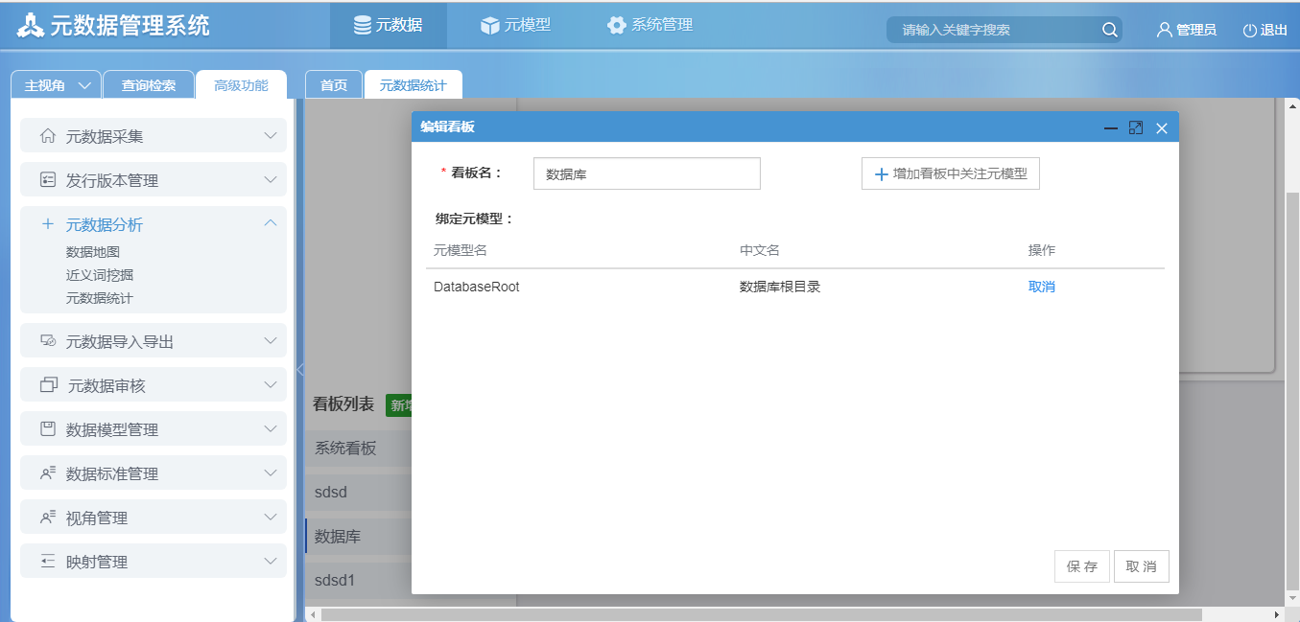

字段同‘新增看板’

##### 2.3删除看板

删除看板：选择删除的看板名，点击删除按钮后，弹出信息窗口，如下：

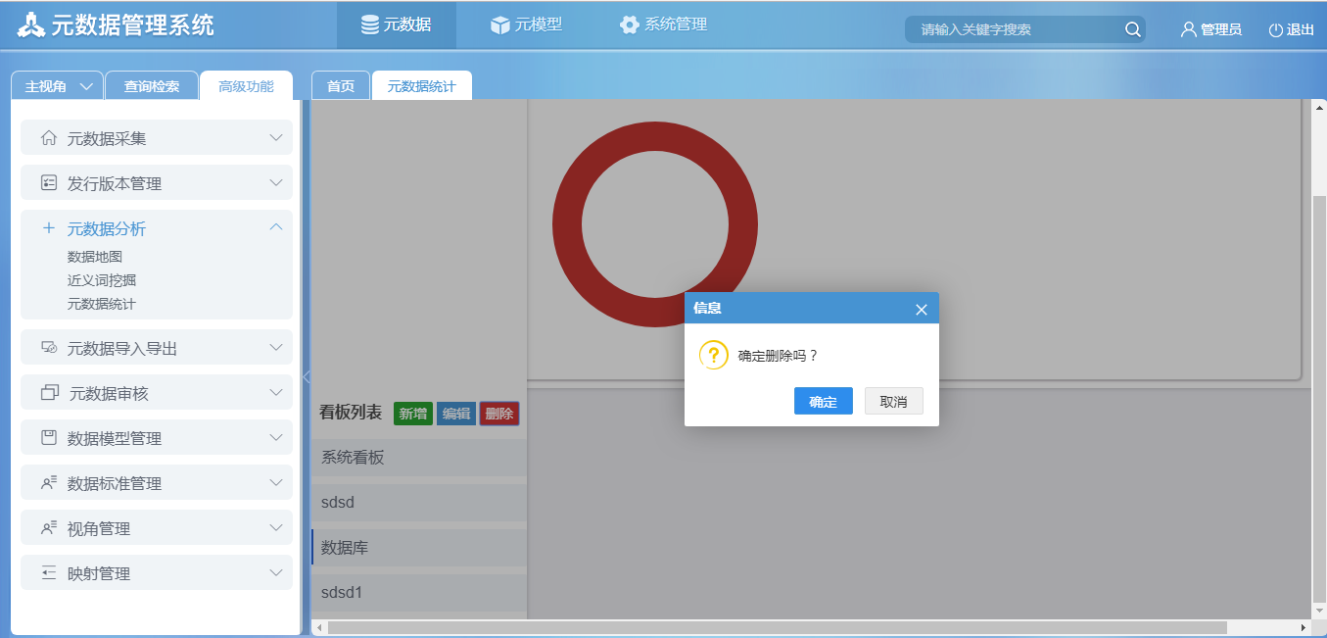

**字段说明：**

* 确定：可选项，点击确定可删除该看板。
* 取消：可选项，取消删除该条看板。

### 二十四、数据模型

#### 1功能描述

数据模型里包括了主题 、分类、实体、属性、关系、主键、外键、索引、属性域等，数据模型有独立版本，对模型进行审批与发布功能。

#### 2操作界面

系统管理员点击【元数据】菜单，在左侧菜单栏中，切换到数据模型视角，并点击数据模型树形节点，右侧弹出数据模型信息弹框，如下：

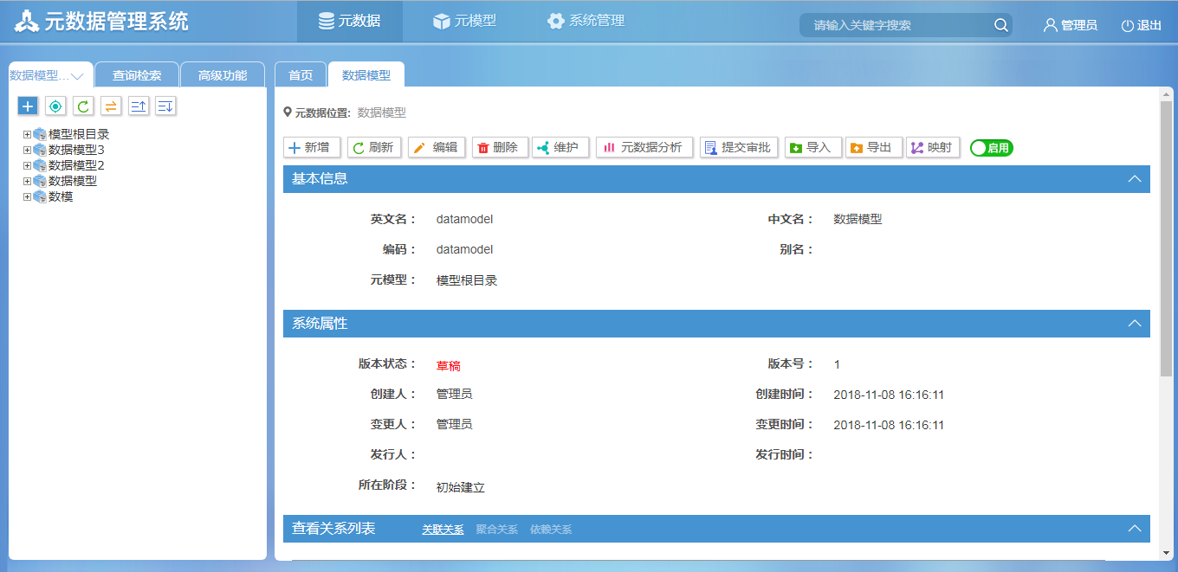

### 二十五、属性域管理

#### 1功能描述

属性域管理是对元模型为属性域的元数据进行管理，包括新增、编辑、删除、查询、详情等功能。

#### 2操作界面

系统管理员点击【元数据】菜单，在左侧菜单栏中，点击【高级功能】菜单，并点击发行版本管理中的属性域管理菜单，右侧弹出属性域管理信息弹框，显示查询页面，如下：

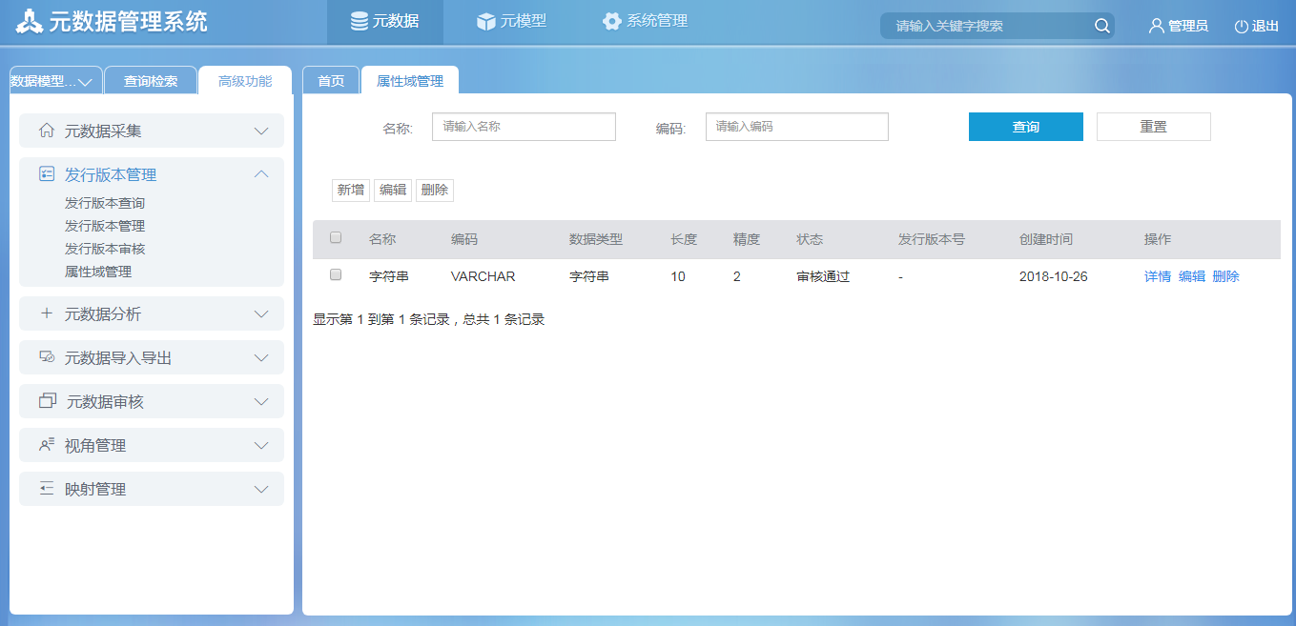

**字段说明：**

* 名称：可输项，输入要查询的元数据名称。
* 编码：可属项，输入要查询的元数据编码。

##### 2.1新增属性域管理

新增：点击进入【元数据】→【高级功能】→【[发行版本管理](#_发行版本管理" \o "发行版本管理)】→【属性域管理】菜单，在属性域管理页面中，点击【新增】按钮，弹出【新增属性域】信息弹框，如下：

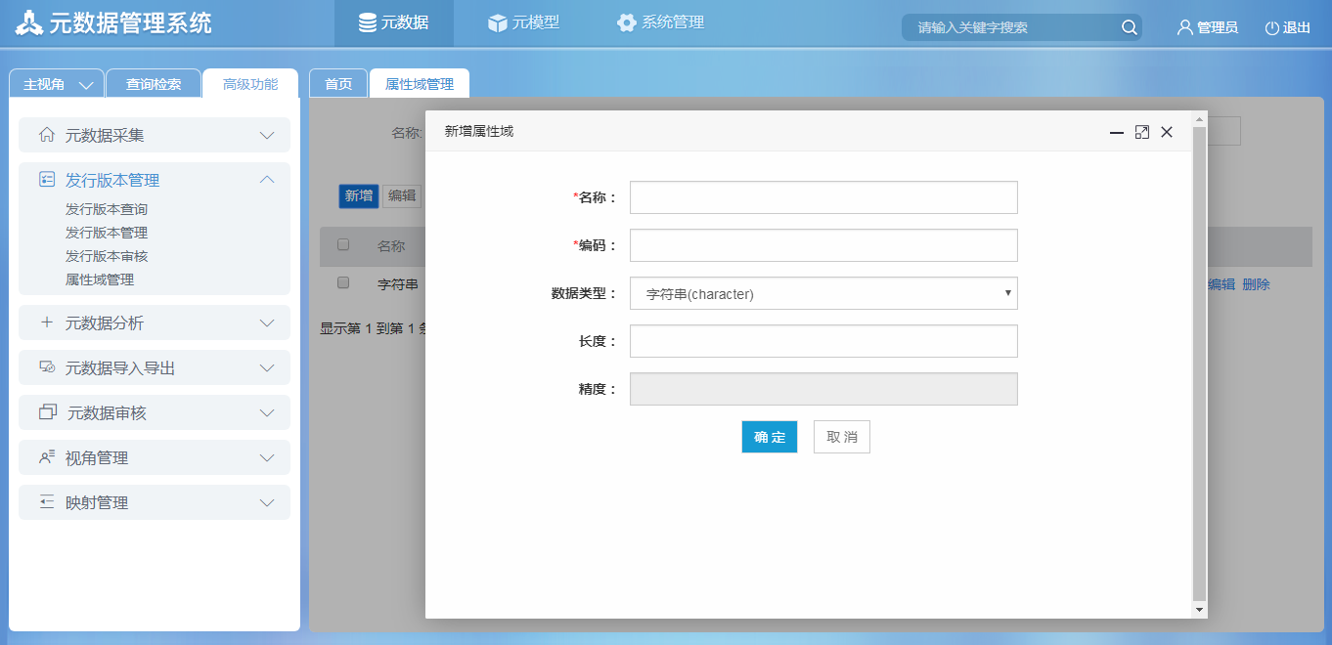

**字段说明：**

* 名称：可输项，输入元数据对应名称。
* 编码：可输项，输入元数据对应编码。
* 数据类型：可选项，选择元数据对应的数据类型。
* 长度：可输项，选择字符串、二进制、可变二进制、数值型、双精度浮点数有效。
* 精度：可输项，选择数值型、双精度浮点数有效

##### 2.2编辑属性域管理

编辑：点击进入【元数据】→【高级功能】→【发行版本管理】→【属性域管理】菜单，在属性域管理页面中，选择一条数据，点击【编辑】按钮，弹出【属性域编辑】信息弹框，如下：

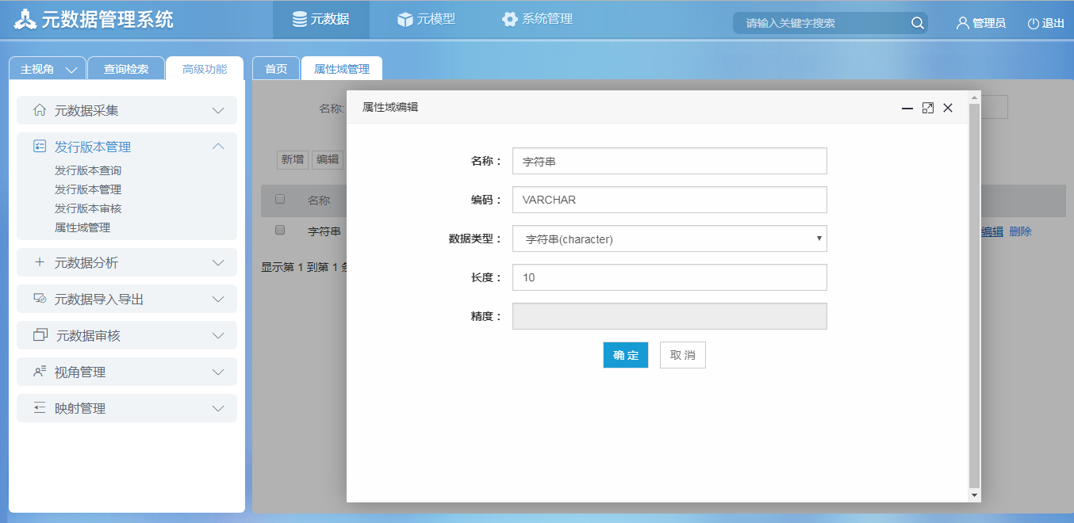

字段说明同"新增属性域"

##### 2.3删除属性域管理

删除：点击进入【元数据】→【高级功能】→【发行版本管理】→【属性域管理】菜单，在属性域管理页面中，选择一条数据，点击【删除】按钮，弹出【信息】弹框，如下：

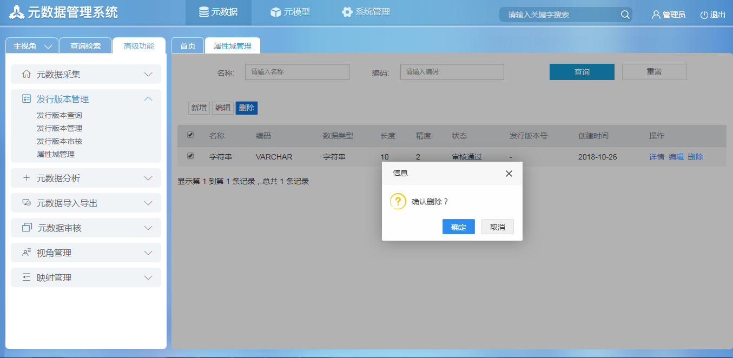

**字段说明：**

* 确定：可选项，点击确定属性域。
* 取消：可选项，点击取消属性域删除。

##### 2.4详情属性域管理

删除：点击进入【元数据】→【高级功能】→【发行版本管理】→【属性域管理】菜单，在属性域管理页面中，选择一条数据，点击【详情】链接，弹出【属性域详情】弹框，如下：

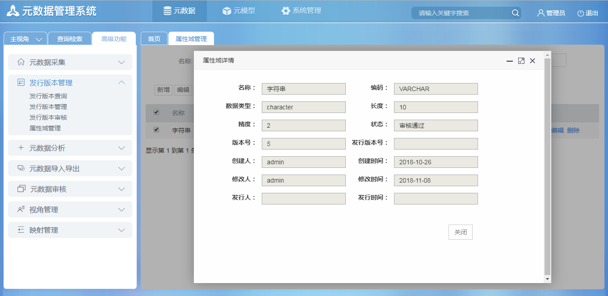

字段说明"查看属性域详细信息"

### 二十六、数据标准

#### 1功能描述

定义数据标准，包括了数据标准的创建、定制标准业务实体，标准的规则，标准的版本化管理、标准的审批与发布。

#### 2操作界面

系统管理员点击【元数据】菜单，在左侧菜单栏中，切换到数据标准视角，并点击数据标准树形节点，右侧弹出数据标准信息弹框，如下：

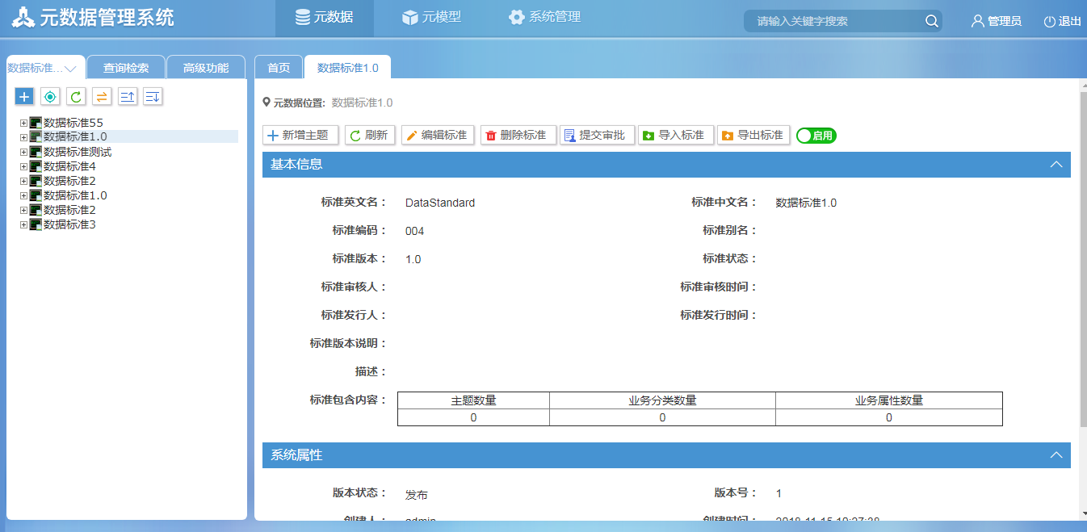

**字段说明：**

* 新增主题：功能按钮，只能录入主题的元数据。
* 刷新：功能按钮，点击刷新数据标准信息页。
* 编辑标准：功能按钮，对数据标准进行编辑操作。
* 删除标准：功能按钮，对数据标准进行删除操作。
* 提交审核：功能按钮，对数据标准为草稿状态时提交审核操作。
* 导入标准：功能按钮，对数据标准进行导入操作。
* 导出标准：功能按钮，对数据标准进行导出操作。
* 启用/停用：功能按钮，数据标准对外服务访问的操作。

### 二十七、血缘分析

#### 1功能描述

向用户直观展示元数据之间的流向关系而进行的以目标为起点往前分析。

#### 2操作界面

系统管理员点击【元数据】菜单，在左侧菜单栏中，切换到数据库视角，并点击字段的树形节点，右侧弹出字段元数据信息弹框，如下：

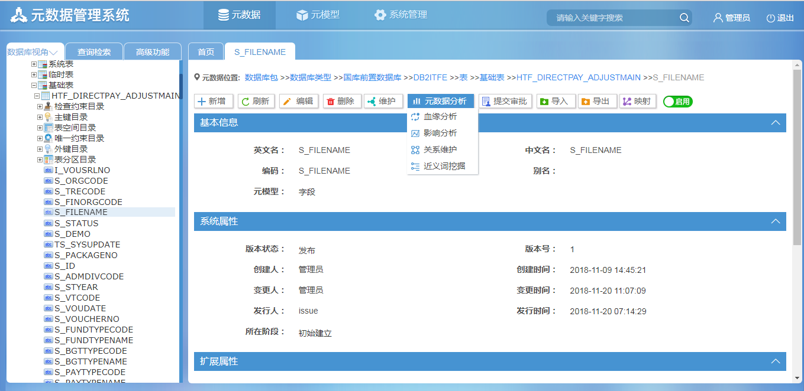

依次点击“元数据分析”中“血缘分析”，如下：

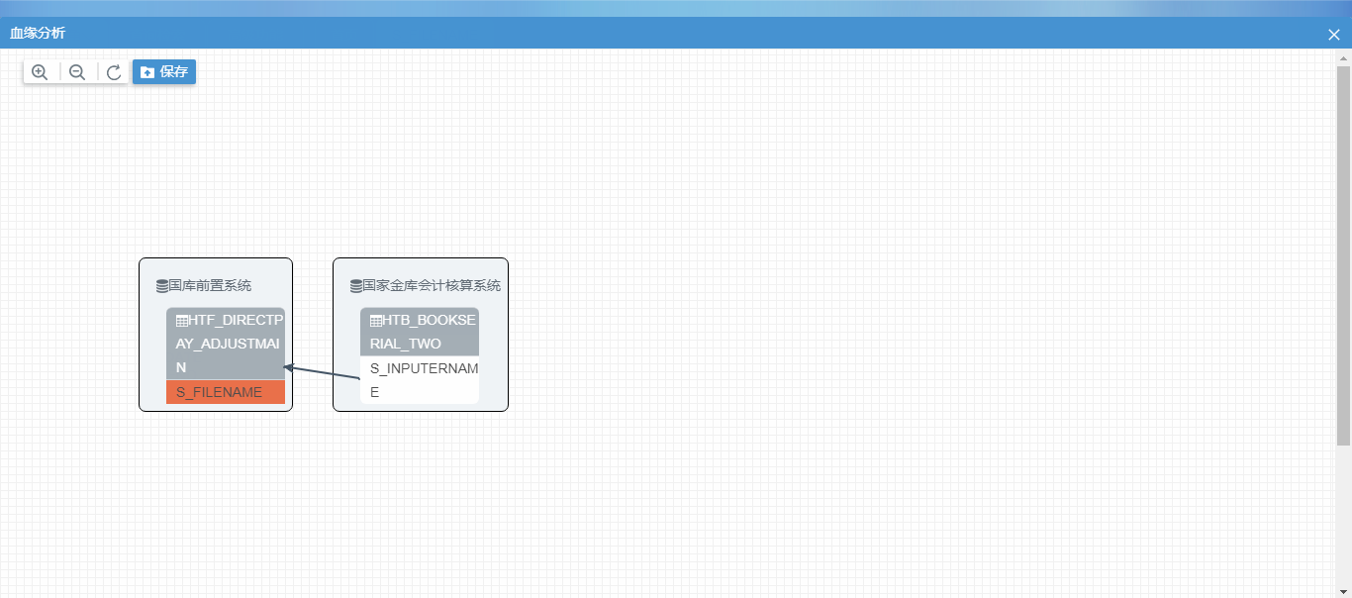

**字段说明：**

图中可看出，国家金库会计核算数据库中的HTB_BOOKSERIAL_TWO表中的S_INPUTERNAME字段依赖于国库前置数据库中的HTF_DIRECTPAY_ADJUSTMAIN表中的S_FILENAME字段

**注意：**

继承cn.gov.pbc.core. Classifier子类元数据，继承cn.gov.pbc.core. Feature子类元数据可进行血缘分析。

### 二十八、影响分析

#### 1功能描述

向用户直观展示元数据之间的流向关系而进行的以目标为起点往后分析

#### 2操作界面

系统管理员点击【元数据】菜单，在左侧菜单栏中，切换到数据库视角，并点击字段的树形节点，右侧弹出字段元数据信息弹框，如下：

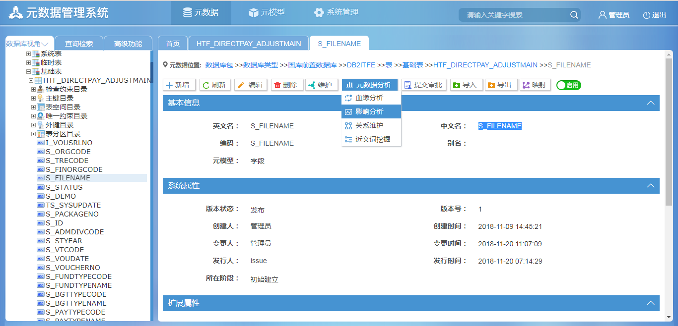

依次点击“元数据分析”中“影响分析”，如下：

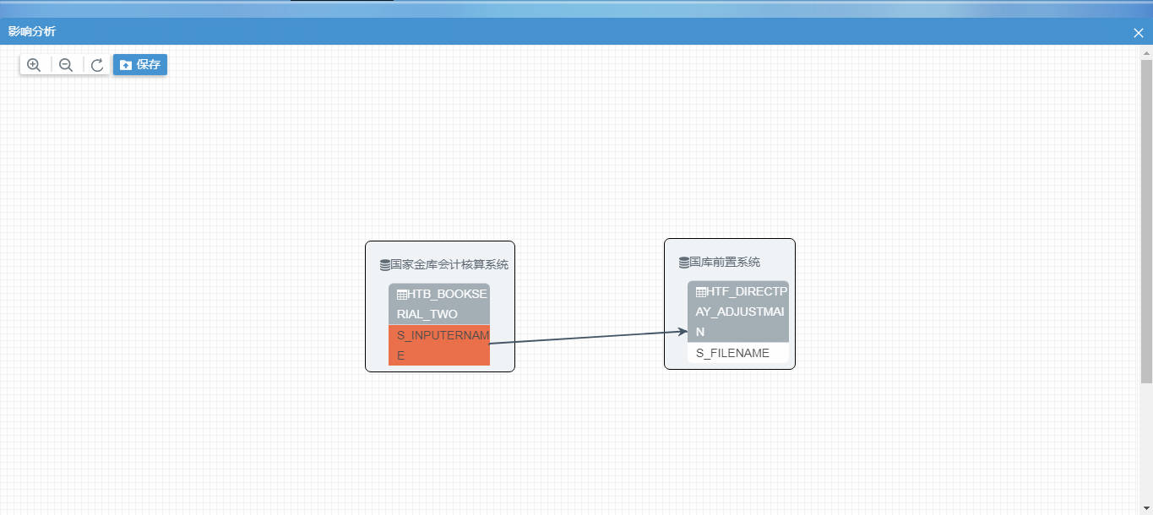

**字段说明：**

图中可看出，国家金库会计核算数据库中的HTB_BOOKSERIAL_TWO表中的S_INPUTERNAME字段依赖于国库前置数据库中的HTF_DIRECTPAY_ADJUSTMAIN表中的S_FILENAME字段

**注意：**

继承cn.gov.pbc.core. Classifier子类元数据，继承cn.gov.pbc.core. Feature子类元数据可进行影响分析。

### 二十九、数据地图

#### 1功能描述

数据地图支持从系统到数据库的下钻及相关信息的展示，允许调整元数据地图的布局，关系从系统，库，表，字段的流向关系

#### 2操作界面

系统管理员点击【元数据】菜单，在左侧菜单栏中，点击【高级功能】菜单，并点击元数据分析下的数据地图菜单，右侧弹出数据地图信息弹框，如下展示系统级数据地图：

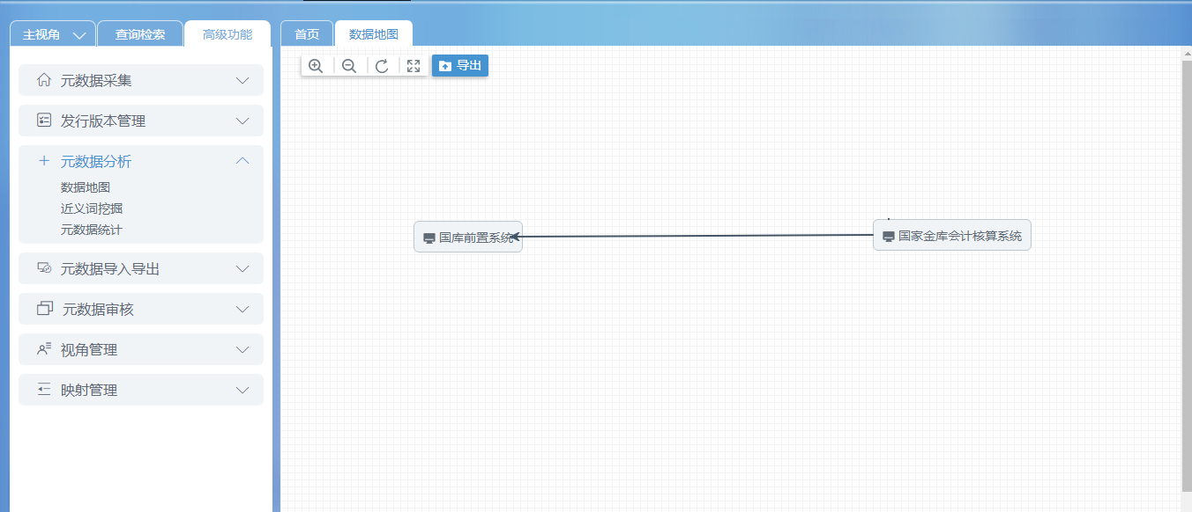

**字段说明：**

* 系统流向关系：默认展示系统级数据地图。

如下展示表级数据地图：

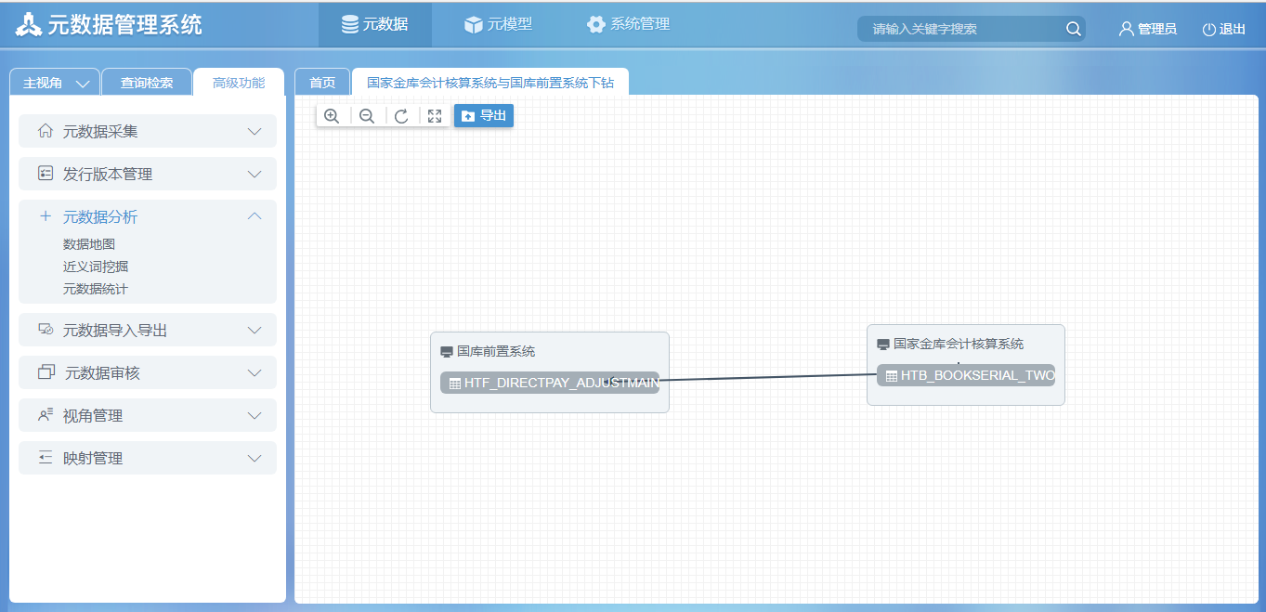

**字段说明：**

* 表流向关系：双击系统级数据地图中的连线，可下钻到表级数据地图。

如下展示字段级数据地图：

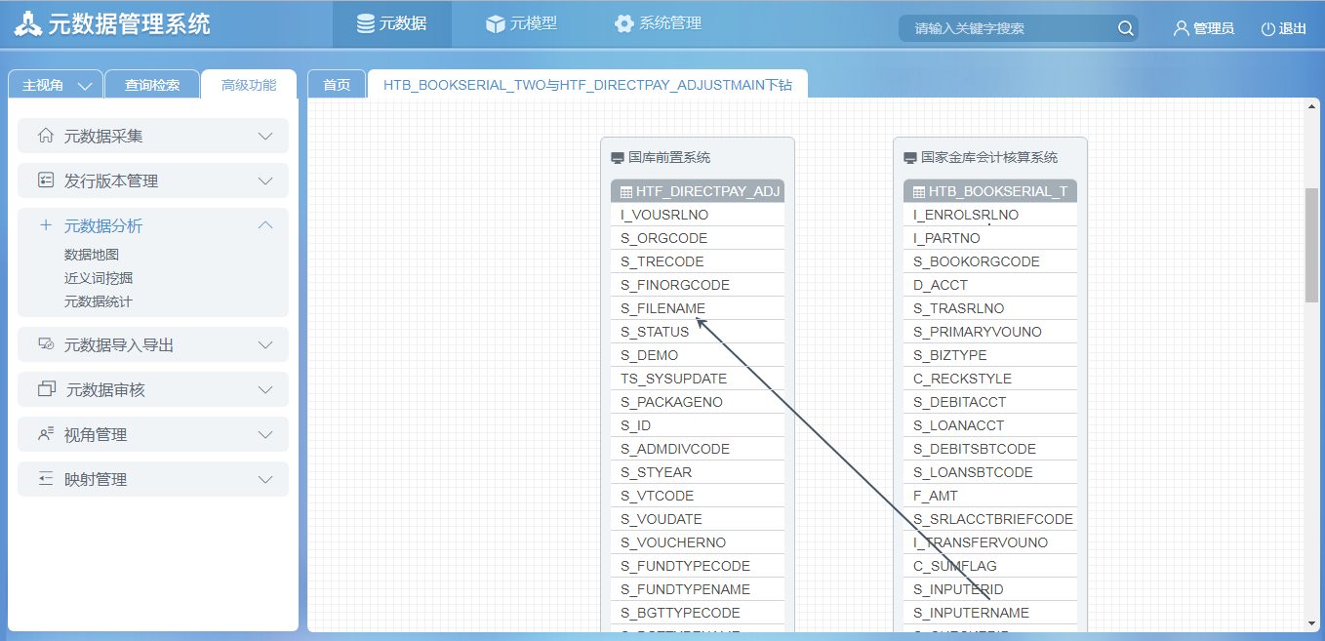

**字段说明：**

* 字段流向关系：双击表级数据数图中的连线，可下钻到字段级数据地图

### 三十、发行版本管理

#### 1功能描述

发行版本管理是元数据针对不同时期，会有变化，用于记录版本和变化轨迹。

#### 2操作界面

系统管理员点击【元数据】菜单，在左侧菜单栏中，点击【高级功能】菜单，并点击发行版本管理下的发行版本管理菜单，右侧弹出发行版本管理信息弹框，如下显示查询页面：

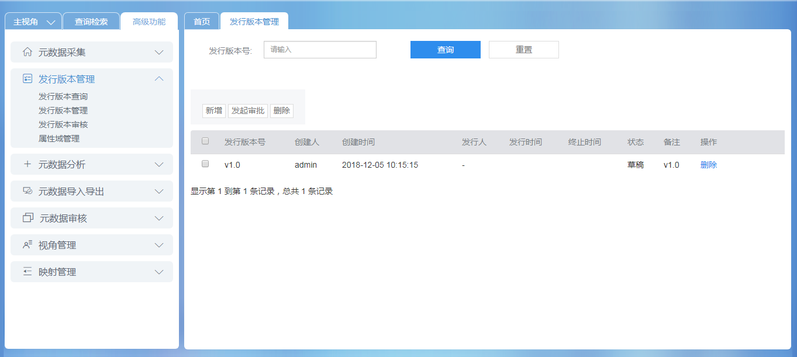

**字段说明：**

* 发行版本号：可输项，输入查询的发行版本号。

##### 2.1新增发行版本

新增：点击进入【元数据】→【高级功能】→【发行版本管理】→【发行版本管理】菜单，在发行版本管理页面中，点击【新增】按钮，弹出【新增版本管理】信息弹框，如下：

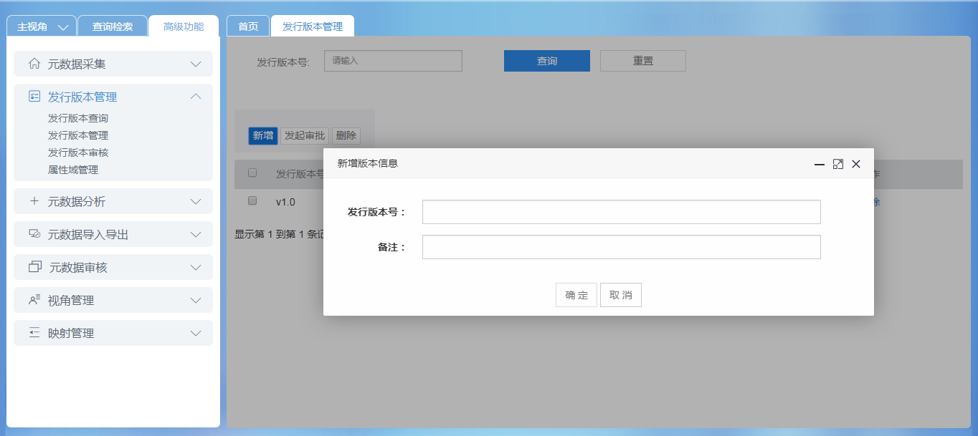

**字段说明：**

* 发行版本号：可输项，输入对应的发行版本号。
* 备注：可输项，输入对应的发行版本号备注。

##### 2.2发起审批

发起审批：用户赋予录入、修改权限登录后，如user用户点击进入【元数据】→【高级功能】→【发行版本管理】→【发行版本管理】菜单，在发行版本管理页面中，点击【新增】按钮，弹出【新增版本管理】信息弹框，如下：

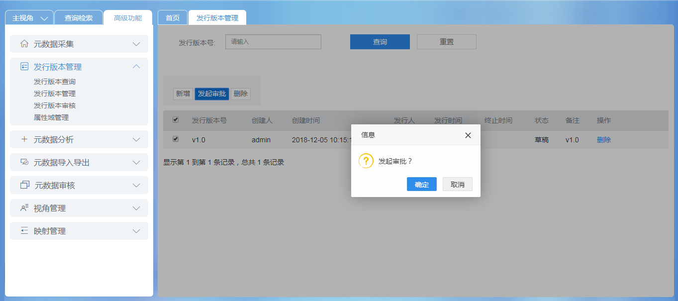

**字段说明：**

* 确定：可选项，点击确定发起审批，状态为“待执行层会签”。
* 取消：可选项，点击取消发起审批，状态为“草稿”。

##### 2.2待执行层会签

审批：用户赋予待执行层会签权限登录后，如recheck用户点击进入【元数据】→【高级功能】→【发行版本管理】→【发行版本审核】菜单，在发行版本审核页面中，点击【审批】按钮，弹出【发行版本审核】信息弹框，如下：

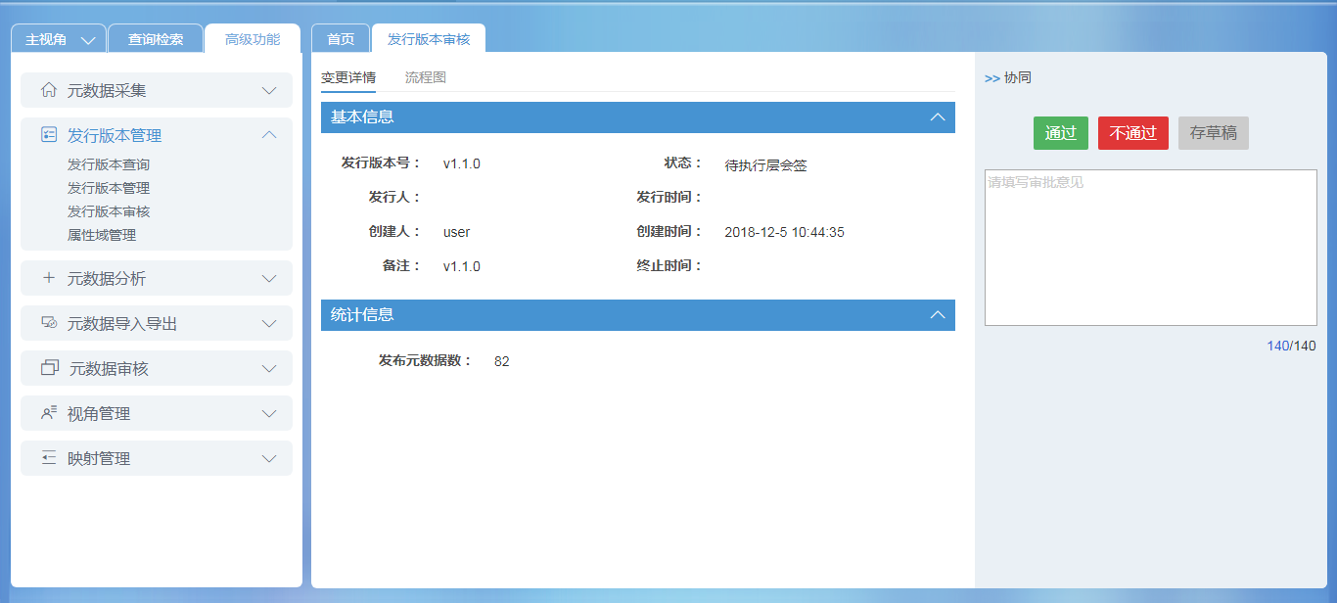

**字段说明：**

* 通过：可点击，点击通过进入下个流程，状态为“待提交决策层”。
* 不通过：可点击，点击不通过进入下个流程，并刷新页面。

##### 2.3待提交决策会签

审批：用户赋予待提交决策会签权限登录后，如recheck用户点击进入【元数据】→【高级功能】→【发行版本管理】→【发行版本审核】菜单，在发行版本审核页面中，点击【审批】按钮，弹出【发行版本审核】信息弹框，点击【提交决策会签】按钮，弹出【选择会签人】弹框，如下：

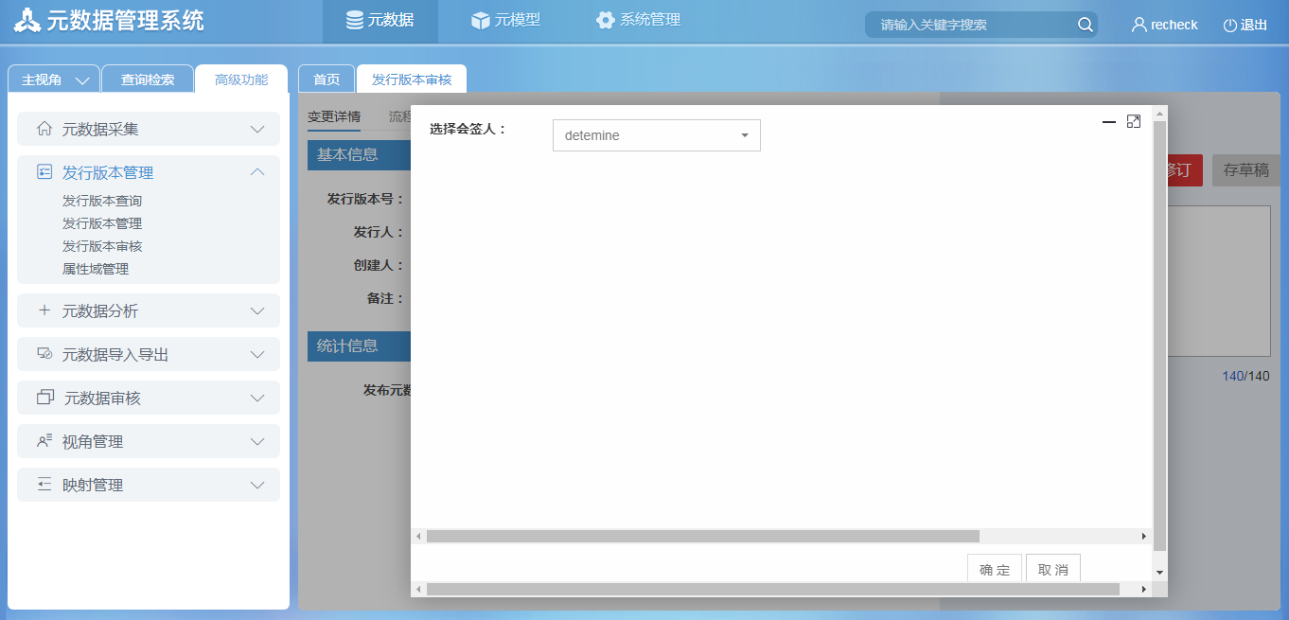

**字段说明：**

* 选择会签人：可选项，选择会签人。
* 重新修订：可选项，点击重新修订进入编辑状态。

##### 2.4提交决策会签

审批：用户赋予提交决策会签权限登录后，如detemine用户点击进入【元数据】→【高级功能】→【发行版本管理】→【发行版本审核】菜单，在发行版本审核页面中，点击【审批】按钮，弹出【发行版本审核】信息弹框，如下：

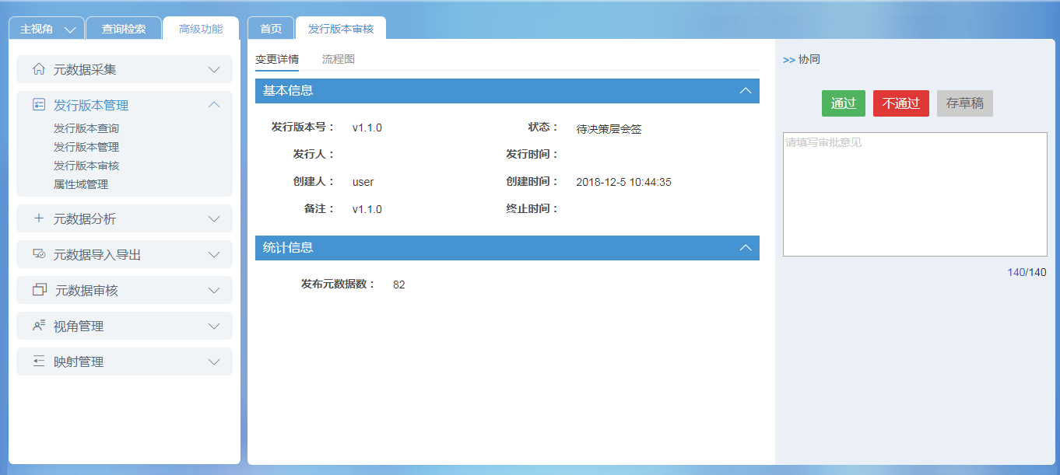

**字段说明：**

* 通过：可选项，点击通过。
* 不通过：可选项，状态变为“待发布”。

##### 2.5发布

审批：用户赋予发布体系权限登录后，如issue用户点击进入【元数据】→【高级功能】→【发行版本管理】→【发行版本审核】菜单，在发行版本审核页面中，点击【审批】按钮，弹出【发行版本审核】信息弹框，如下：

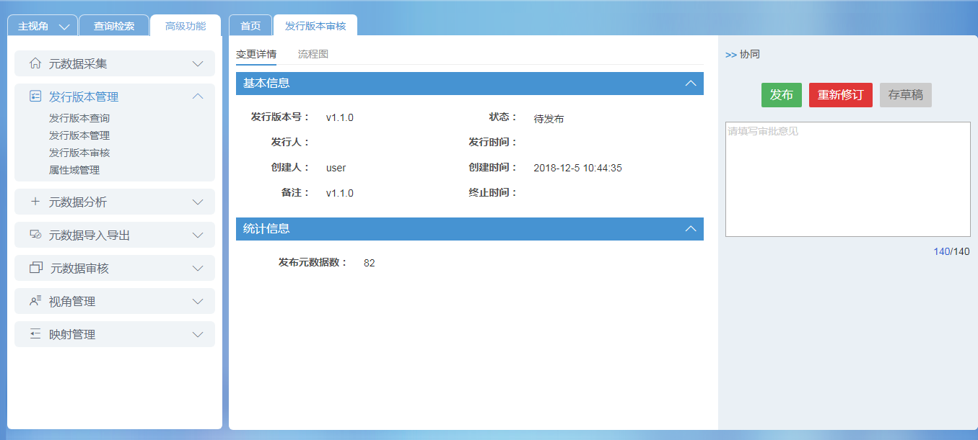

**字段说明：**

* 发布：可选项，点击发布后，状态为“发布”。
* 重新修订：可选项，点击重新修订进入编辑，状态为“待发布”。

##### 2.6删除

删除：用户点击进入【元数据】→【高级功能】→【发行版本管理】→【发行版本管理】菜单，在发行版本审管理页中，状态为“草稿”或“发布”的可删除，如下：

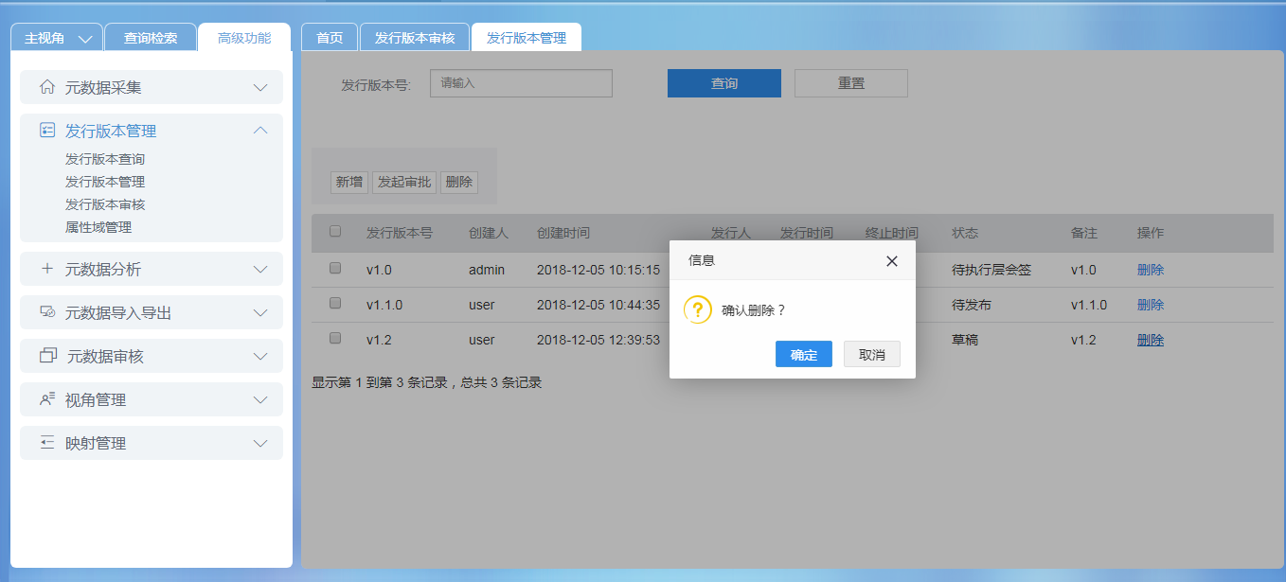

**字段说明：**

* 确定：可选项，点击确定后删除数据。
* 取消：可选项，点击取消删除数据。

# 元数据视角

### 一、概述

#### 1 功能描述

元数据视角包含视角管理、视角应用、视角定制等功能。

### 二、视角管理

#### 1功能描述

为了方便不同身份的根据其自身的业务特色，系统管理员可以预定义一些视角，目的是只查看该身份所关注的元数据。

#### 2操作界面

系统管理员点击【元数据】→【高级功能】→【视角管理】→【视角管理】菜单，，右侧弹出视角管理信息弹框，如下显示查询页面：

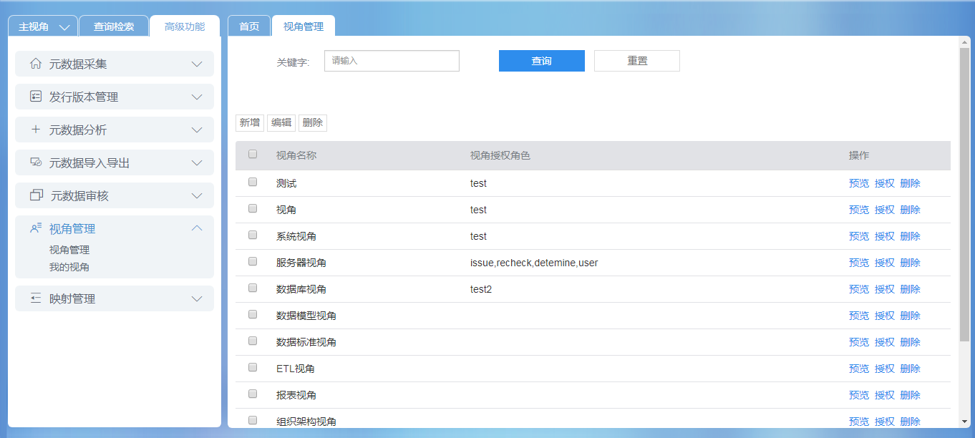

**字段说明：**

* 关键字：可输项，输入视角名称进行模糊查询。
* 预览：可查看，可查看视角名称、视角范围信息。

##### 2.1新增视角

新增：点击进入【元数据】→【高级功能】→【视角管理】→【视角管理】菜单，在视角管理页面中，点击【新增】按钮，弹出【新增视角】信息弹框，如下：

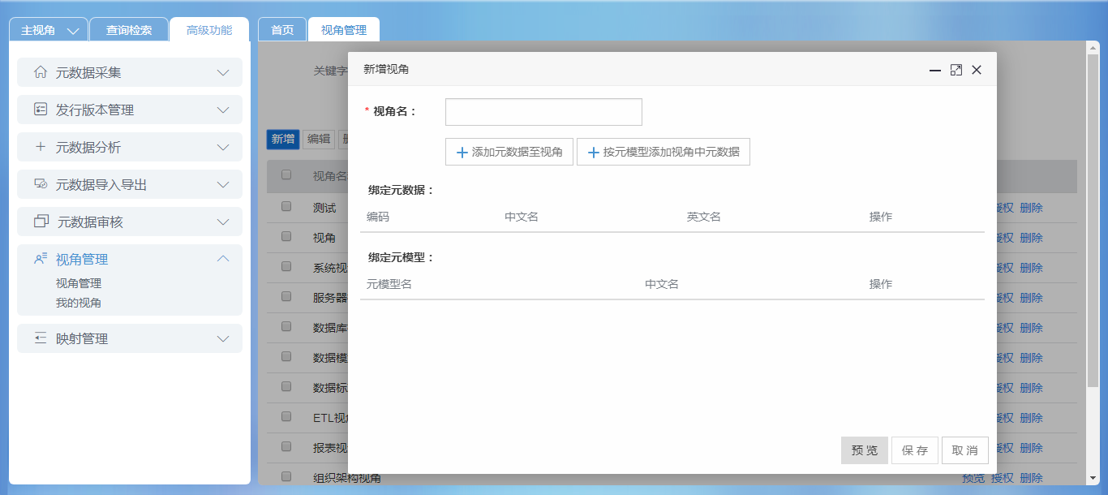

**字段说明：**

* 视角名：可输项，输入对应的视角名称。
* 添加元数据至视角：可选项，点击弹出选择元数据框，选择后并确定。
* 按元模型添加视角中元数据：可选项，点击弹出按元模型添加元数据框，选择并确定。
* 绑定元数据：可查看或取消，查看选择的元数据。
* 绑定元模型：可查看或取消，查看选择的元模型。

##### 2.2编辑视角

编辑：点击进入【元数据】→【高级功能】→【视角管理】→【视角管理】菜单，在视角管理页面中，选择一条数据，点击【编辑】按钮，弹出【编辑视角】信息弹框，如下：

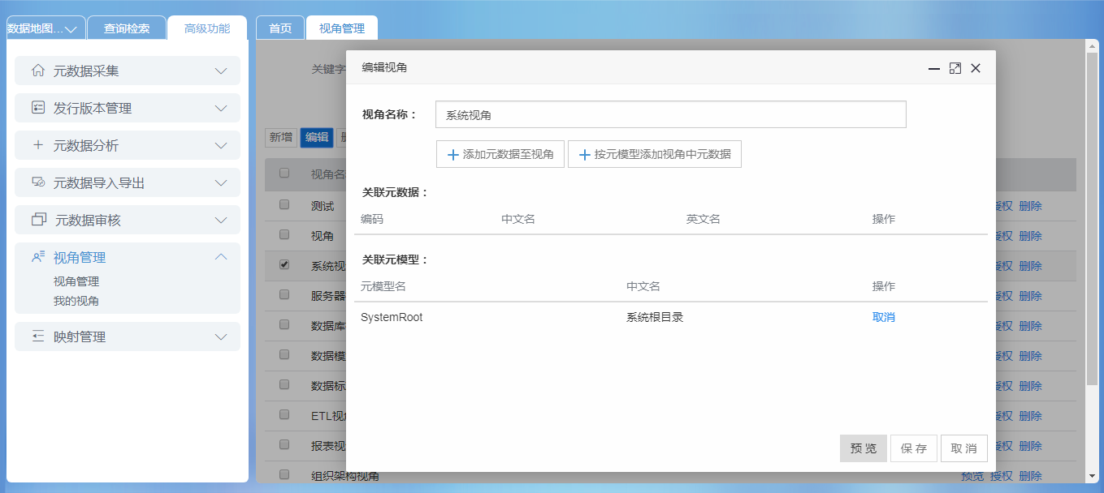

字段说明同"新增视角"

##### 2.3视角授权

授权：点击进入【元数据】→【高级功能】→【视角管理】→【视角管理】菜单，在视角管理页面中，选择一条数据，点击【授权】链接，弹出【授权】信息弹框，如下：

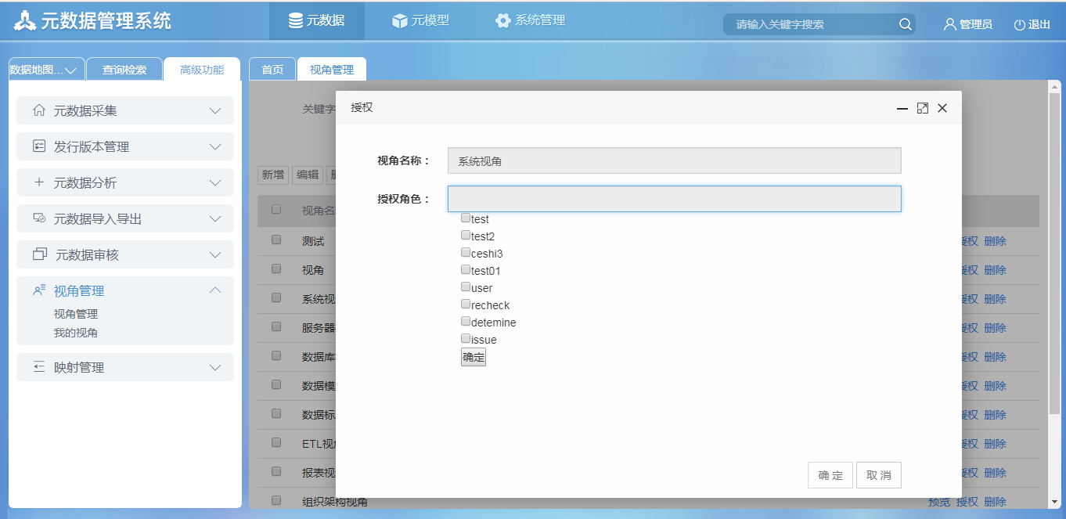

**字段说明：**

* 视角名称：只读，视角名称不可编辑。
* 授权角色：可选项，选择该视角对应的相应角色。

##### 2.4删除视角

授权：点击进入【元数据】→【高级功能】→【视角管理】→【视角管理】菜单，在视角管理页面中，选择一条数据，点击【删除】按钮或链接，弹出【信息】弹框，如下：

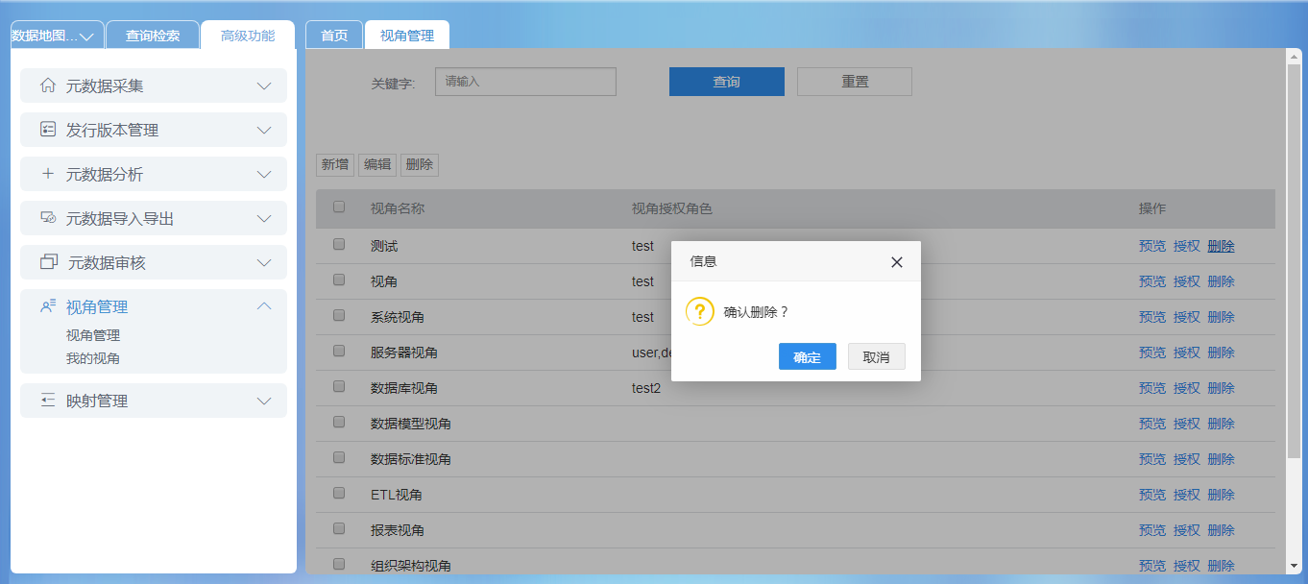

**字段说明：**

* 确定：可选项，点击确定后删除视角。
* 取消：可选项，点击取消删除视角。

### 视角应用

#### 1功能描述

视角应用主要在元数据浏览中的应用，主要功能体现在“元数据”模块下，左侧的视角切换与元数据导航树，是否能看到元数据还要根据元数据的授权，通过视角tab中的点击，可以下拉来切换视角。

#### 2操作界面

用户点击【元数据】菜单，左侧菜单栏中可进行视角切换，根据元数据的权限可以看到哪些元数据，通过视角tab中的点击可以下拉来切换视角，如下显示查询页面：

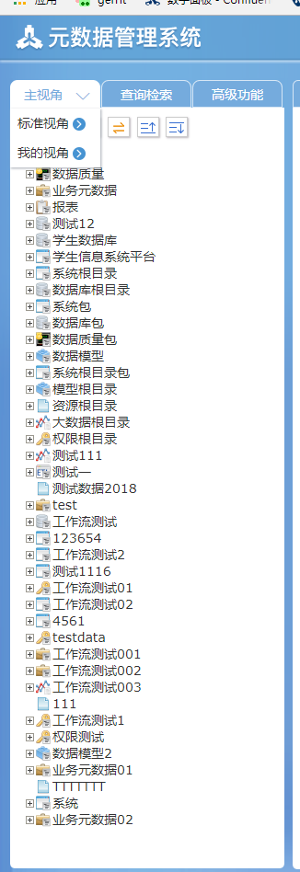

**字段说明：**

* 主视角：可切换，系统默认是主视角。
* 标准视角：可切换，这里的视角根据用户角色来过滤显示。
* 我的视角：可切换，是由用户自己定制的视角。

### 我的视角

#### 1功能描述

用户也可以根据工作特点，定制自己的视角。

#### 2操作界面

点击进入【元数据】→【高级功能】→【视角管理】→【我的视角】菜单，在我的视角页面中，如下显示查询页面：

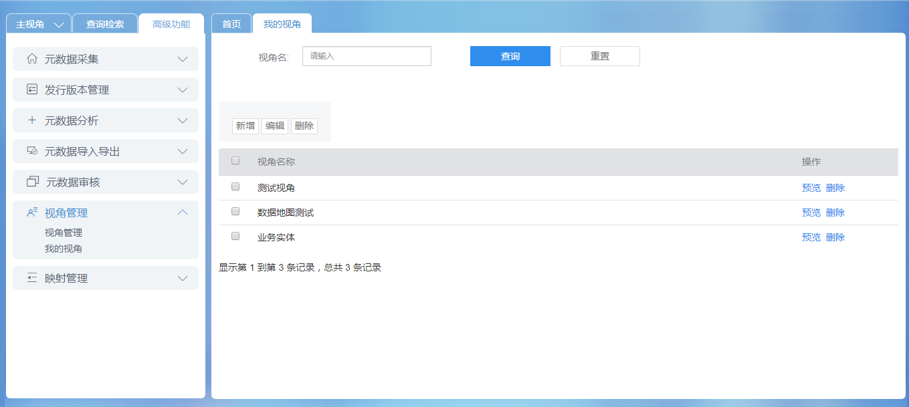

**字段说明：**

* 视角名：可输项，输入视角名称进行查询。
* 预览：可查看，可查看视角名称、视角范围信息。

##### 2.1新增我的视角

点击进入【元数据】→【高级功能】→【视角管理】→【我的视角】菜单，在我的视角页面中，点击【新增】按钮，弹出【新增视角】弹框，如下：

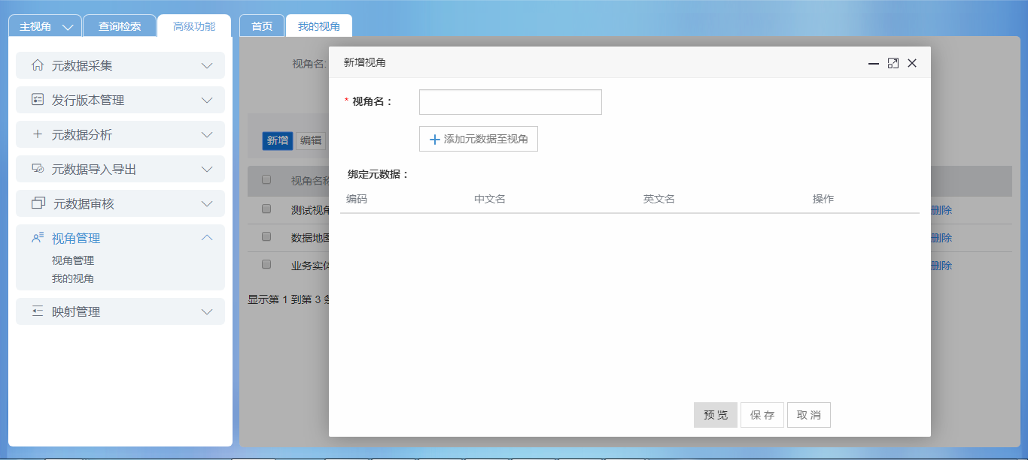

**字段说明：**

* 视角名：可输项，输入对应的视角名。
* 添加元数据至视角：可选项，点击弹出选择元数据框，选择后并确定。
* 绑定元数据：可查看或取消，查看选择的元数据。

##### 2.2编辑我的视角

点击进入【元数据】→【高级功能】→【视角管理】→【我的视角】菜单，在我的视角页面中，选择一条数据后，点击【编辑】按钮，弹出【编辑视角】弹框，如下：

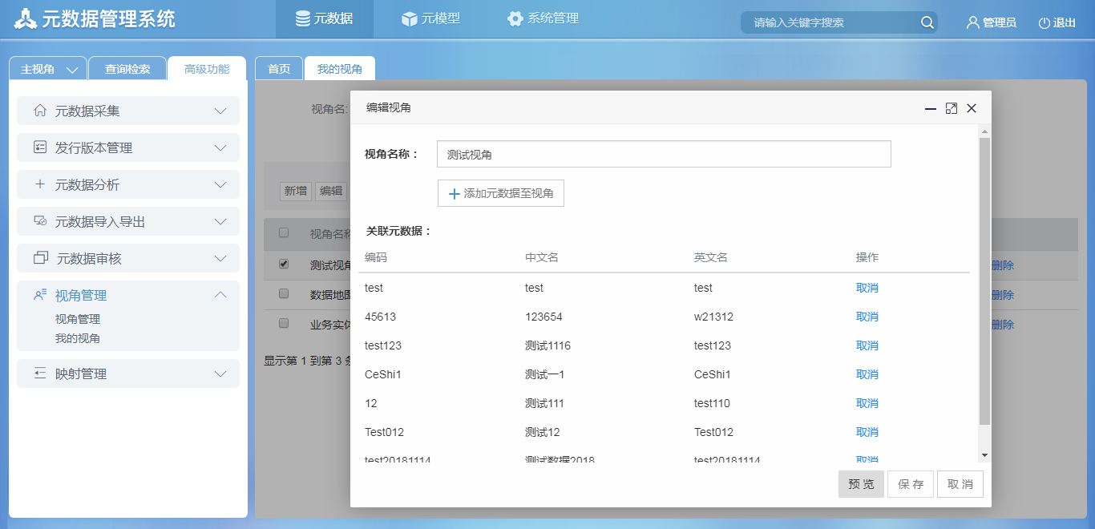

字段说明同"新增我的视角"

##### 2.3删除我的视角

点击进入【元数据】→【高级功能】→【视角管理】→【我的视角】菜单，在我的视角页面中，选择一条数据后，点击【删除】按钮或链接，弹出【信息】弹框，如下：

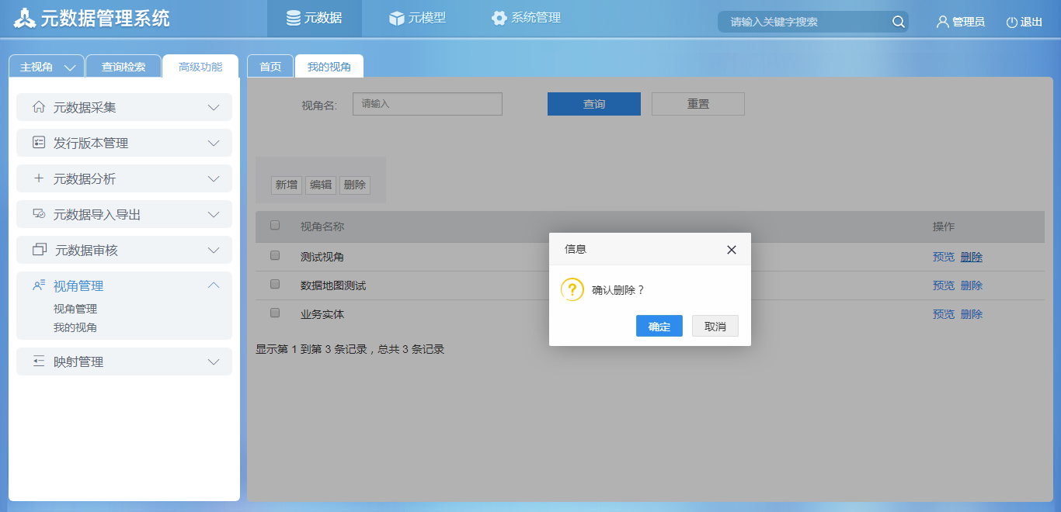

**字段说明：**

* 确定：可选项，点击确定后删除我的视角。
* 取消：可选项，点击取消删除我的视角。

### 预定义九大视角

#### 1功能描述

系统为默认用户定义好九大视角，便于不同角色使用，包括系统视角、服务器视角，数据库视角、数据模型视角、数据标准视角、ETL视角、报表视角、组织架构视角、作业视角。

#### 2操作界面

点击进入【元数据】→【高级功能】→【视角管理】→【视角管理】菜单，在视角管理页面中，如下显示查询页面：

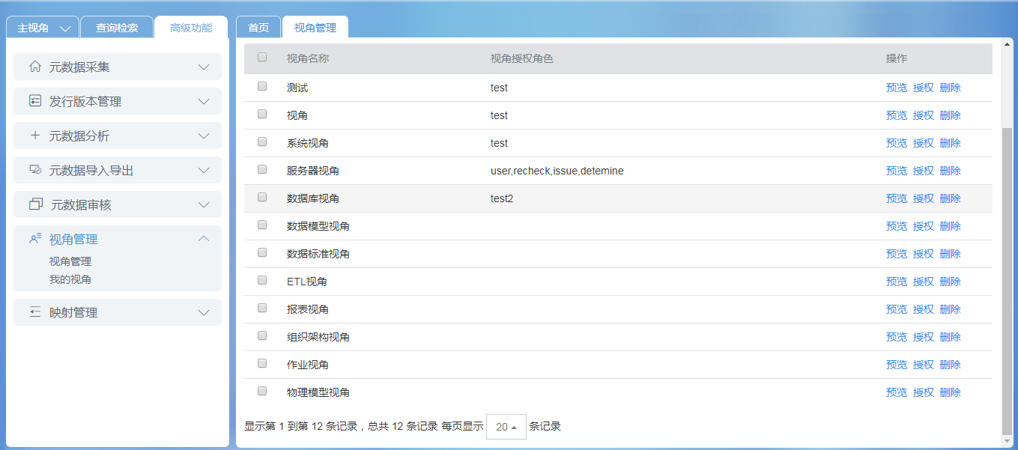

**字段说明：**

* 系统视角：按元模型system.SystemRoot来定义。
* 服务器视角：按元模型system.HostDirectory来定义。
* 数据库视角：按元模型database.DatabaseRoot来定义。
* 数据模型视角：按元模型datamodel.DataModelRoot来定义。
* 数据标准视角：按元模型business.DataStandard来定义。
* ETL视角：按元模型etl.ETLRoot来定义。
* 报表视角：按元模型etl.ETLRoot来定义。
* 组织架构视角：按元模型authorize.AuthRoot来定义。
* 作业视角：按元模型etl.ETLJob来定义。

# 第五章 系统管理

### 一、概述

#### 1 功能描述

系统管理包含用户管理、机构管理、角色管理、范围域组管理、菜单管理、权限注册、功能注册、字典管理、插件中心、自定义字段管理、参数管理、自定义字段界面配置、日志查询、日志仪表盘、登陆日志统计、退出系统等功能。

### 二、用户管理

#### 1功能描述

       南宁中心支行系统管理人员可以通过“用户管理”菜单，进行用户的查询、启用、修改、密码服务和停用操作。

#### 2操作界面

      点击进入【[系统管理](#_第五章 系统管理)】→【用户管理】菜单，显示查询页面。查询到的人员范围根据操作人员的机构权限范围做限制。  
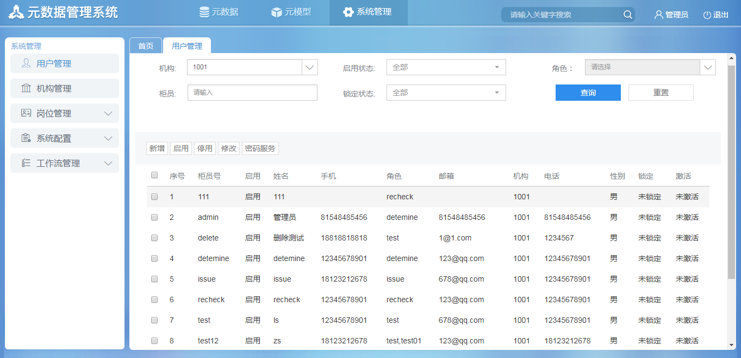  
**字段说明：**

* 柜员：可输项，输入要查询的辖内柜员号。
* 机号：可输项，输入要查询的辖内机构号。

##### 2.1用户新增

新增：点击进入【[系统管理](#_第五章 系统管理)】→【系统配置】→【参数管理】菜单，在参数管理首页中，点击系统级参数管理按钮，在系统参数中，配置参数名为“user.save”，参数值为“true”，描述为“是否能新建用户”后，可在用户管理中看到新增按钮已添加。在用户管理页面，点击“新增”按钮，打开“增加”页面，新增用户后，点击“确认”按钮新增成功。

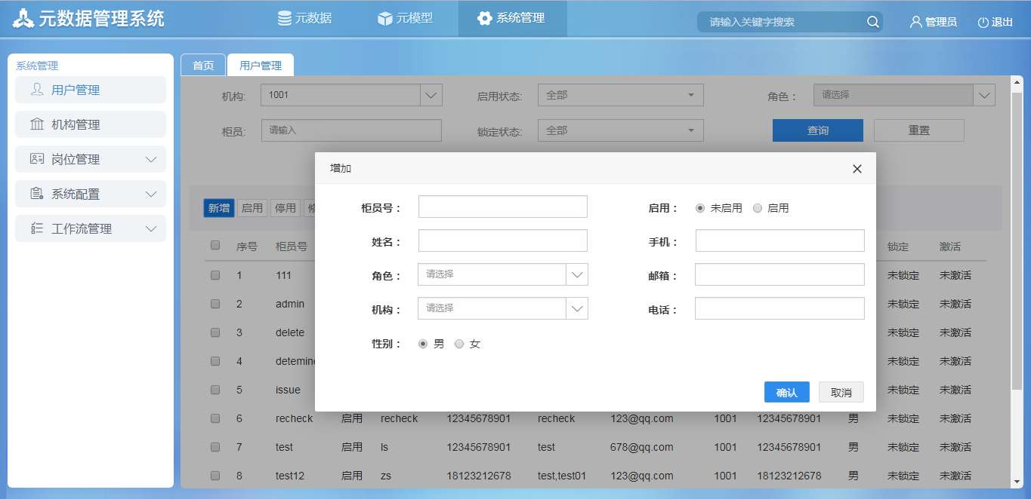

**字段说明：**

* 柜员号：可输项，输入柜员号。
* 姓名：可输项，输入姓名。
* 角色：可选项，选择要赋予柜员的角色，角色可以复选。
* 机构：可选项，选择要赋予柜员的机构。
* 性别：可选项，选择要赋予柜员的性别。
* 启用：可选项，选择要赋予柜员的启用状态。
* 手机：可输项，输入手机号码。
* 邮箱：可输项，输入邮箱。
* 电话：可输项，输入电话。

##### 2.2用户启用

       启用：在查询页面，通过"柜员"或"机构"查询柜员，选中需启用的用户后点击"启用"按钮，打开"启用用户"页面，在启用状态勾选"启用"，进行"角色配置"，角色可以复选，点击 "确定"完成启用。用户在启用之前，"修改"、"密码服务"、"停用"按钮都不可以使用。用户在启用时，产生6位随机密码并显示，由管理员线下告知用户。密码可以由用户在"密码修改"中做修改。启用后不可重复启用。  
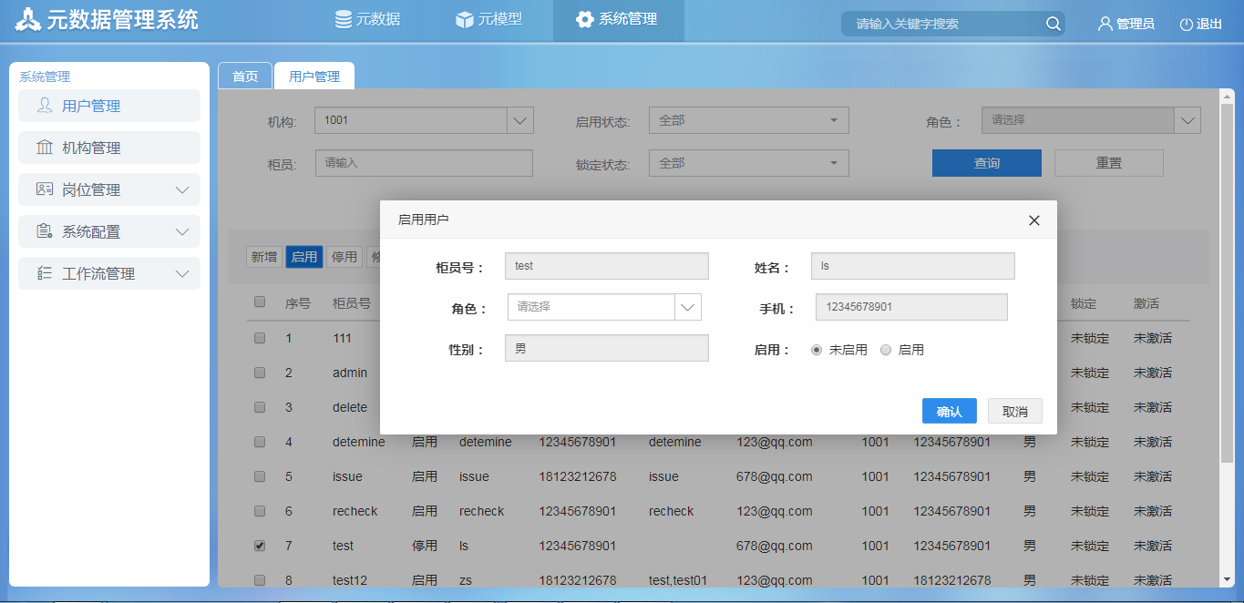  
**字段说明：**

* 启用状态：必选项，选择启用。
* 角色：可选项，选择要赋予柜员的角色，角色可以复选。

##### 2.3用户编辑

        编辑：在查询页面，选中一条记录，点击"编辑"按钮，打开"编辑用户"页面，重新进行"角色配置"，点击"确定"完成修改。用户角色可以复选。  
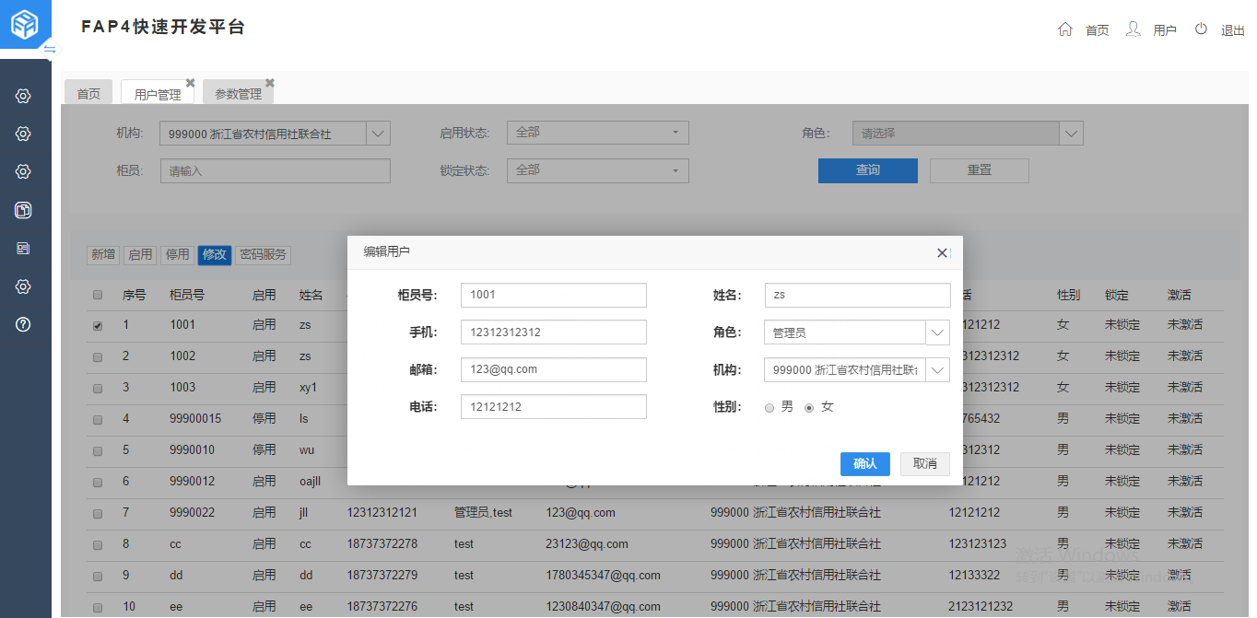     
**字段说明：**

* 角色：可选项，选择要赋予柜员的权限。
* 柜员号：可输项，输入修改的机构号。
* 姓名：可输项，输入修改的姓名。
* 手机：可输项，输入修改的手机。
* 邮箱：可输项，输入修改的邮箱。
* 机构：可选项，选择要赋予柜员的机构。
* 电话：可输项，输入修改的电话。
* 性别：可选项，选择修改的性别。
* 范围域：可选择，选择机构给该用户添加机构权限
* 确认：可选项，点击完成柜员修改的操作。
* 取消：可选项，取消该操作。

##### 2.4密码服务

       密码服务：在查询页面，选中一条已启用的柜员记录，点击"密码服务"按钮，打开"密码服务"页面，进行"密码重置"或"解锁"，通过提示方式确认是否修改，"确定"完成修改。  
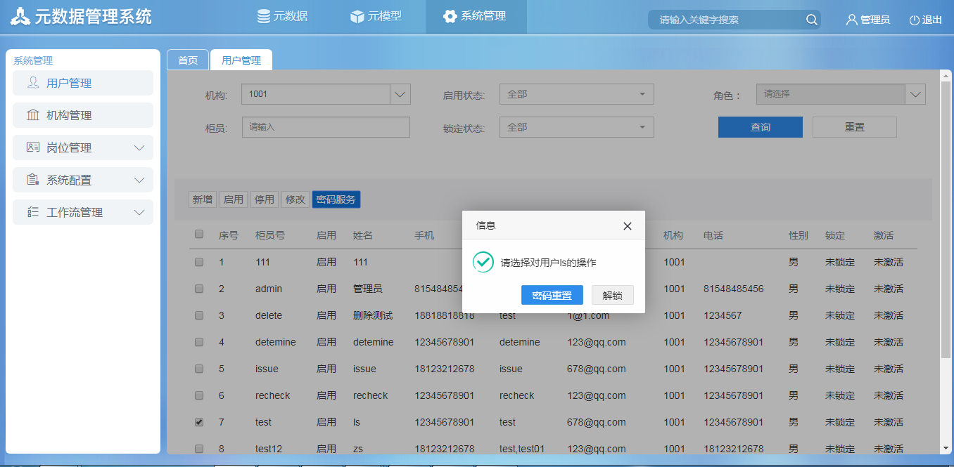

**字段说明：**

* 密码重置：可选项，点击完成对选中柜员的密码重置，并重新产生6位随机密码，由管理员线下告知用户。
* 解锁：可选项，当柜员连续5次输错密码被锁定时，通过该功能完成解锁。

##### 2.5柜员停用

      停用：在查询页面，选中一条已启用的柜员记录，点击"停用"按钮，在弹出窗口"确定"或"取消"。停用后用户以前的角色信息保留，为停用状态，并且不可以修改、解锁；停用后可以再次启用，再次启用后需在"启用"中重新配置，其密码为6位随机密码，由管理员线下告知用户。  
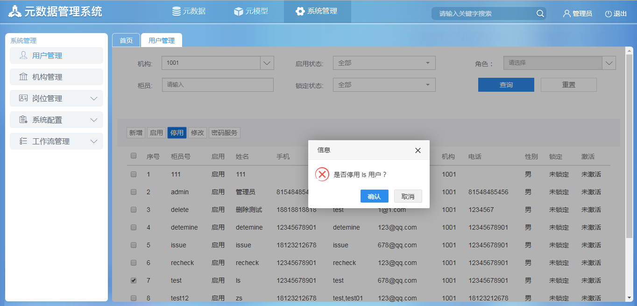  
**字段说明：**

* 确认：可选项，点击完成柜员停用的操作。
* 取消：可选项，取消该操作。

#### 3注意事项

* 查询时，柜员号和机构为可输项，但至少输入一个查询条件。

### 三、机构管理

#### 1.功能操作

系统管理员可以通过：“机构管理”菜单，进行机构的新增、编辑、删除、启用、禁用操作。

#### 2.操作界面

      点击进入【[系统管理](#_第五章 系统管理)】→【机构管理】菜单，显示机构首页。

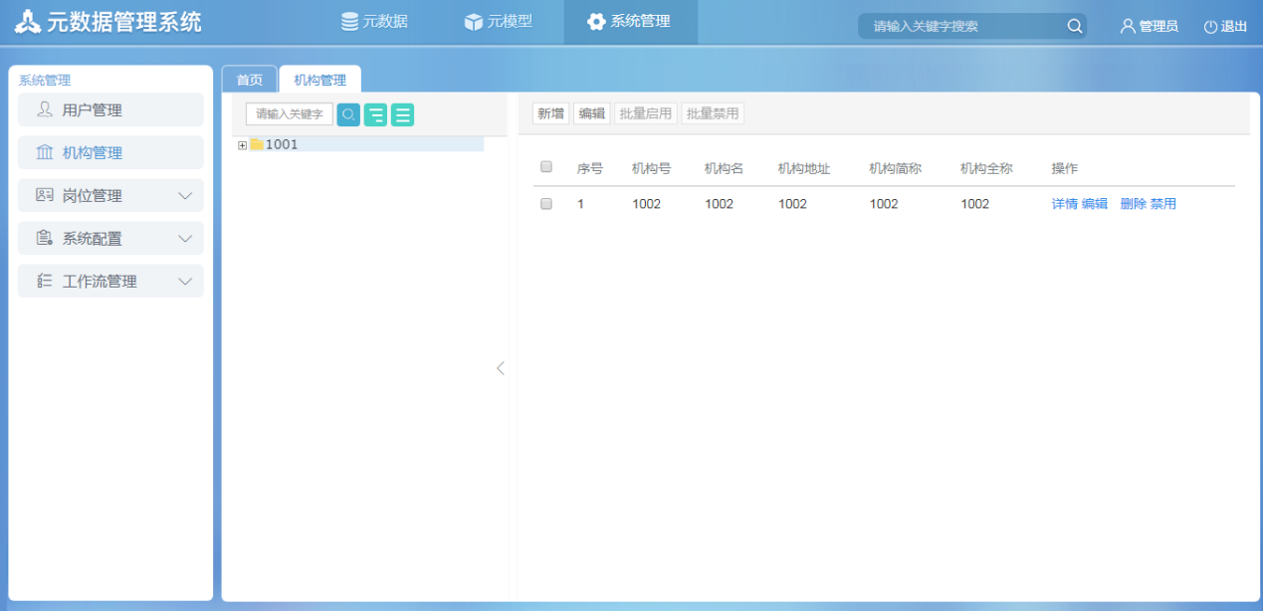

**字段说明：**

* 查询框：可输项，可进行机构的模糊查询。
* ：可选项，点击进行查询，查询条件为空默认查询全部。
* ：可选项，点击展开全部功能。
* ：可选项，点击收缩功能选项。
* 详情 ：可选项，点击查询机构的详细资料。

##### 2.1新增机构

        新增机构：在机构管理页面，点击"新增"按钮，打开"新增机构"页面，新增一机构后，点击"确认"按钮新增成功。

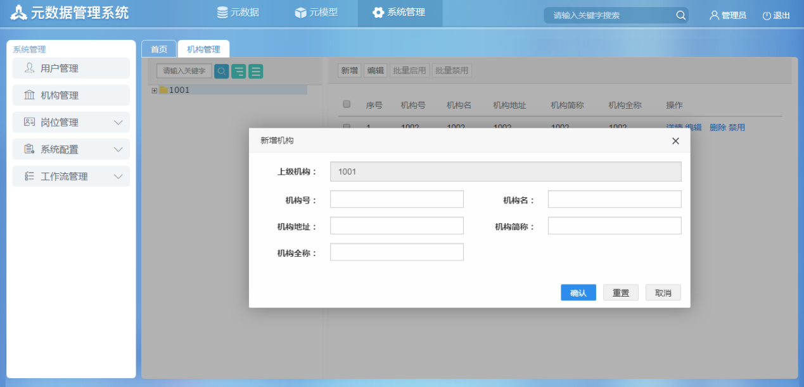

字段说明：

* 上级机构：只读项，显示上级所属机构。
* 机构号：可输项，输入机构名。
* 机构名：可输项，输入机构名。
* 机构地址：可输项，输入机构地址。
* 机构简称：可输项，输入机构简称。
* 机构全称：可输项，输入机构全称。

##### 2.2编辑机构

         编辑机构：在查询页面，选中一条记录，点击"编辑"按钮，打开"编辑机构信息"页面；编辑完成后，点击"确认"按钮。

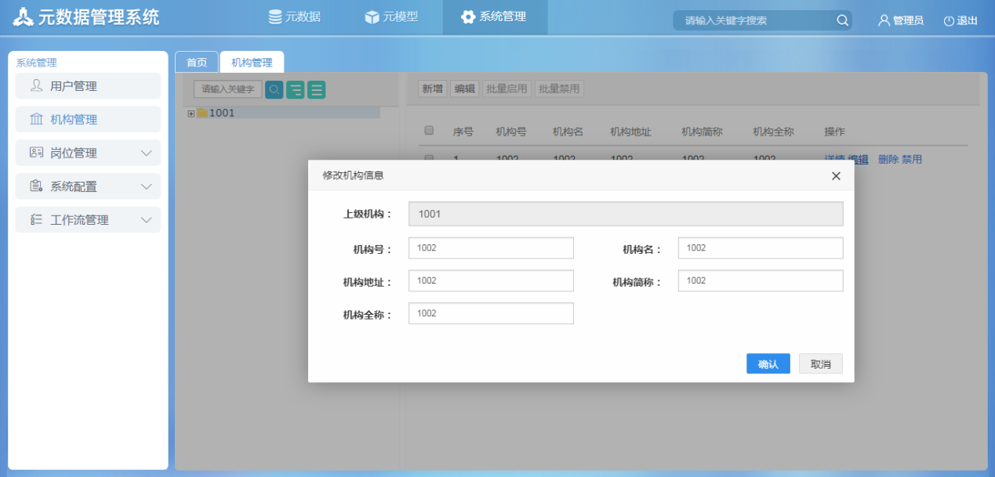

字段说明同"新增机构"

##### 2.3启用机构

        启用机构：在查询页面，选中一条记录，点击"启用"或者“批量启用”按钮，此时会切换到“禁用”或者“批量禁用”状态，页面会提示“机构启用成功”弹框。

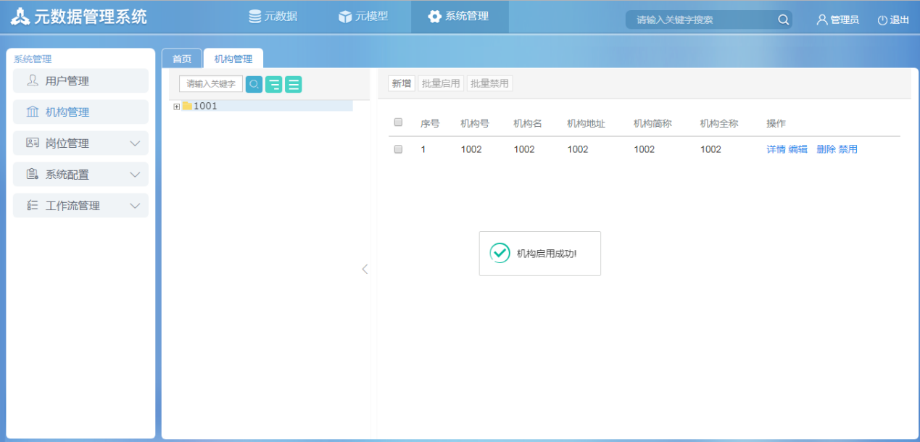

注意事项：

         启用后，选中的这个机构为可用。

         禁用后，选中的该机构为不可用。

##### 2.4禁用机构

        禁用机构：在查询页面，选中一条记录，点击"禁用"或者“批量禁用”按钮，此时会切换到“启用”或者“批量启用”状态，页面会提示“机构禁用成功”弹框。

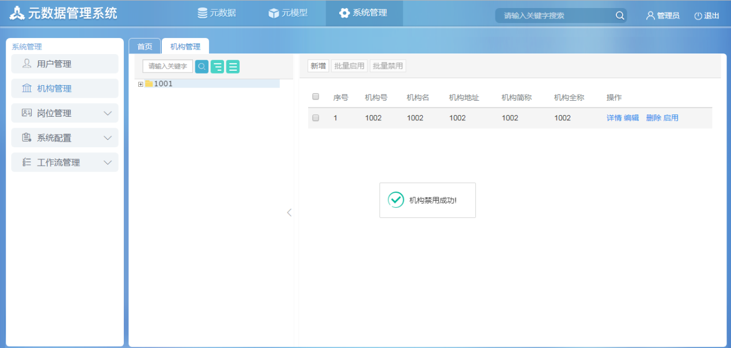

注意事项：

         启用后，选中的这个机构为可用。

         禁用后，选中的该机构为不可用。

##### 2.5删除机构

        删除机构：在查询页面，选中一条记录，点击"删除"按钮，页面会提示“机构删除成功”弹框。

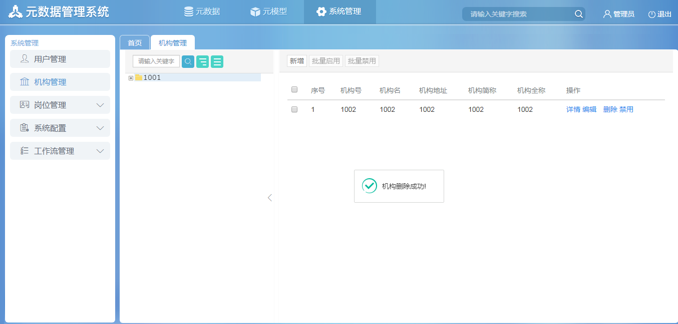

### 四、角色管理

#### 1功能描述

       南宁中心支行管理人员可以通过"角色管理"菜单，进行角色的新增、编辑、删除、权限配置操作。其他人员无该菜单权限。

#### 2操作界面

     点击进入【[系统管理](#_第五章 系统管理)】→【岗位管理】→【角色管理】菜单，显示查询页面。  
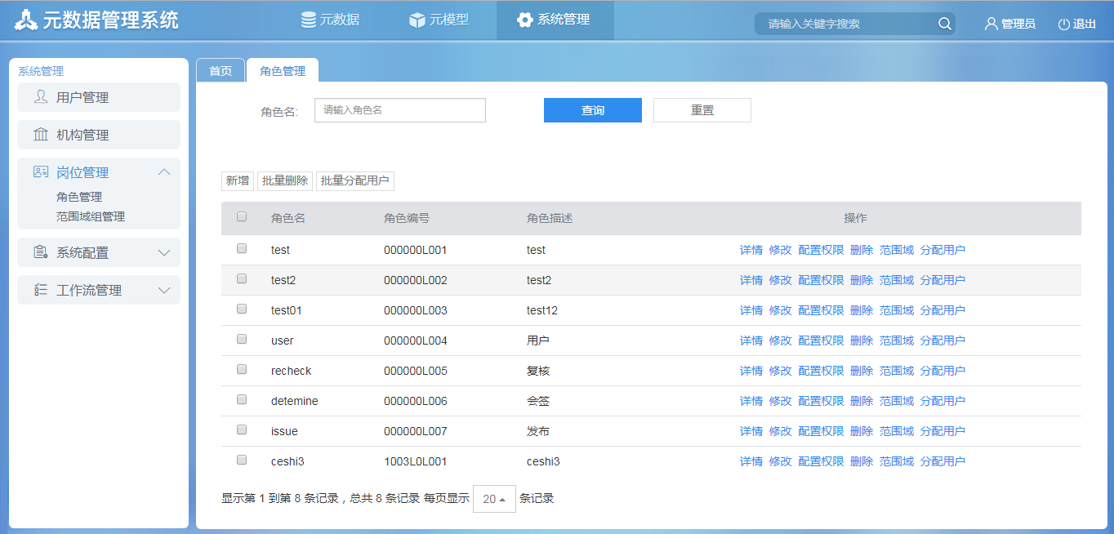

**字段说明：**

* 角色名：可输项，可进行角色名和角色描述中相关字段的模糊查询。
* 查询：可选项，点击进行查询，查询条件为空默认查询全部。
* 重置：可选项，点击重置可清空角色框中的已输条件。
* 详情：可选项，点击查询角色的详细资料。

##### 2.1新增角色

     新增角色：在查询页面，点击"新增"按钮，打开"新增角色"页面，新增一角色后，点击"确定"按钮。  
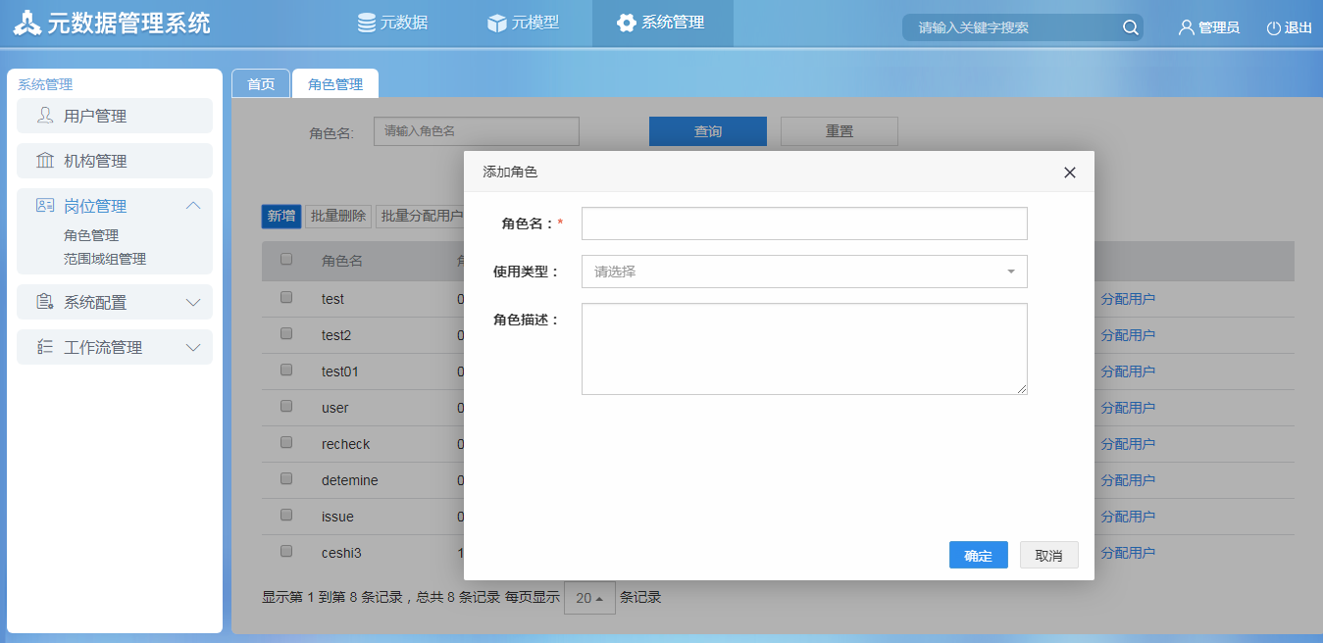

**字段说明：**

* 角色名：必输项，输入角色名称。
* 使用类型：可选项，选择该角色对应的所属使用类型。
* 角色描述：可输项，输入对角色功能的描述。
* 确定：可选项，点击确定角色新增。
* 取消：可选项，点击取消角色新增。

##### 2.2编辑角色

     编辑角色：在查询页面，选中一条记录，点击"编辑"按钮，打开"编辑角色"页面；编辑完成后，点击"确定"按钮。  
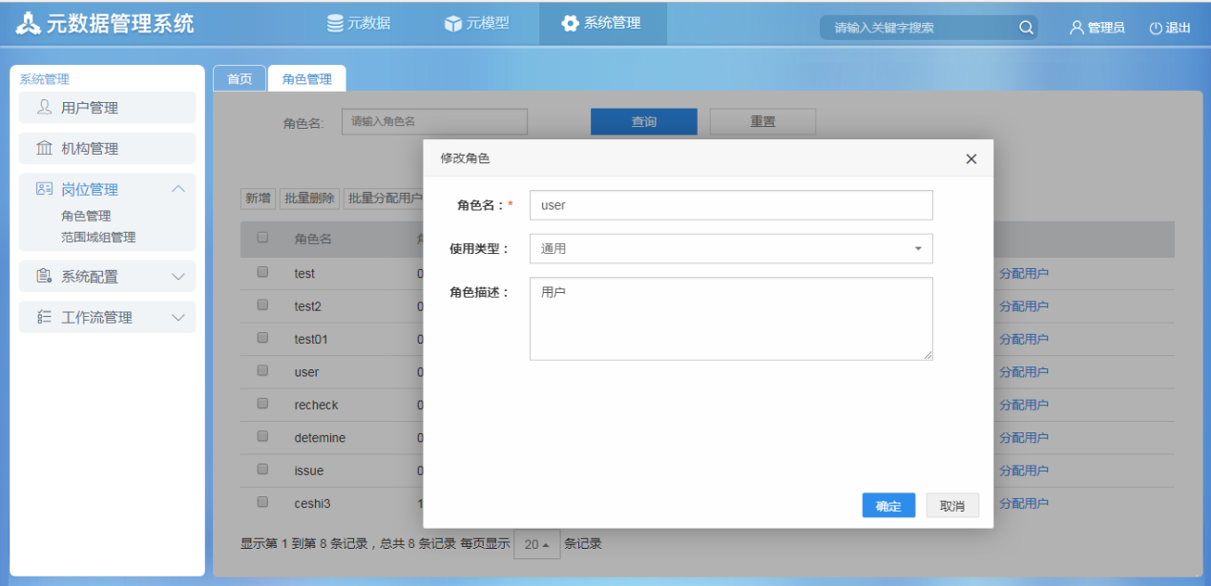  
字段说明同"新增角色"

##### 2.3删除角色

    删除角色：在查询页面，选中一条记录，点击"删除"按钮，弹出“信息”窗口，点击确定可删除角色。 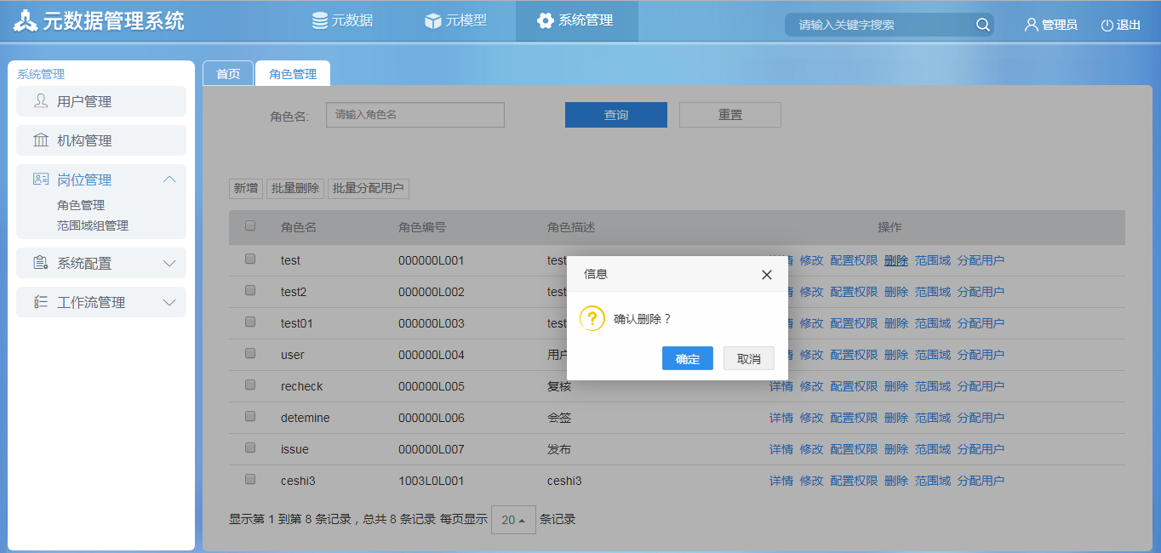  
**字段说明：**

* 确定：可选项，点击确定删除角色。
* 取消：可选项，点击取消角色删除。

##### 2.4配置权限

     配置权限：在查询页面，选中一条记录，点击"配置权限"按钮，在配置权限页面勾选相应的功能菜单，点击"确定"按钮。  
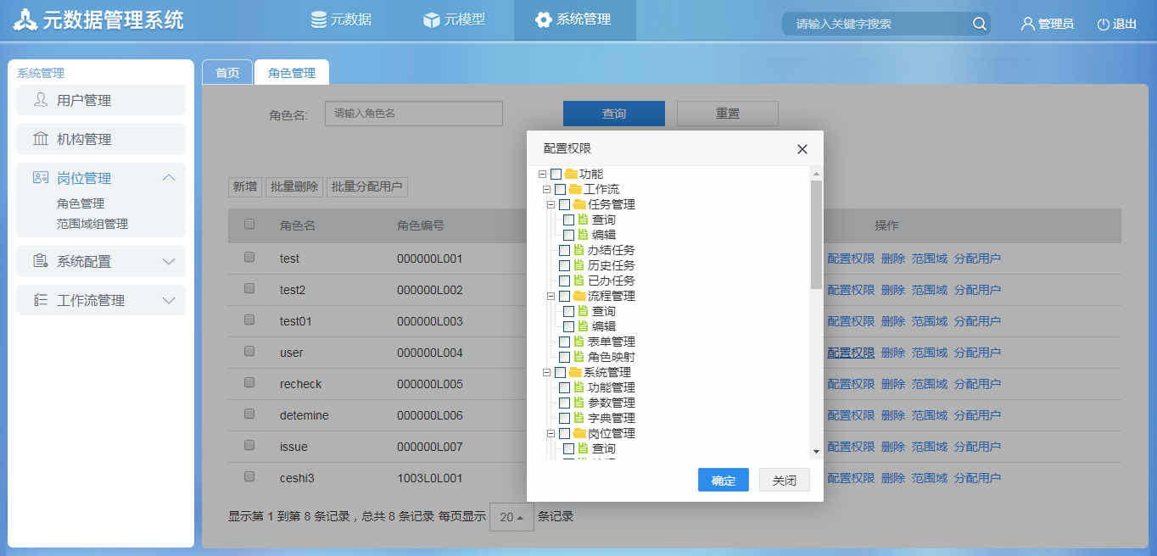  
**字段说明：**

* 确定：可选项，点击确定角色配置权限。
* 关闭：可选项，点击取消角色配置权限。

##### 2.5分配用户

    分配用户：在查询页面，选中一条记录，点击"分配用户"按钮，在角色批量设置页面，角色列表点击对应的角色再点击添加用户到角色下拉按钮，选择机构树的相应机构并勾选到相应用户，点击"添加"按钮，已添加的用户在角色人员列表中。

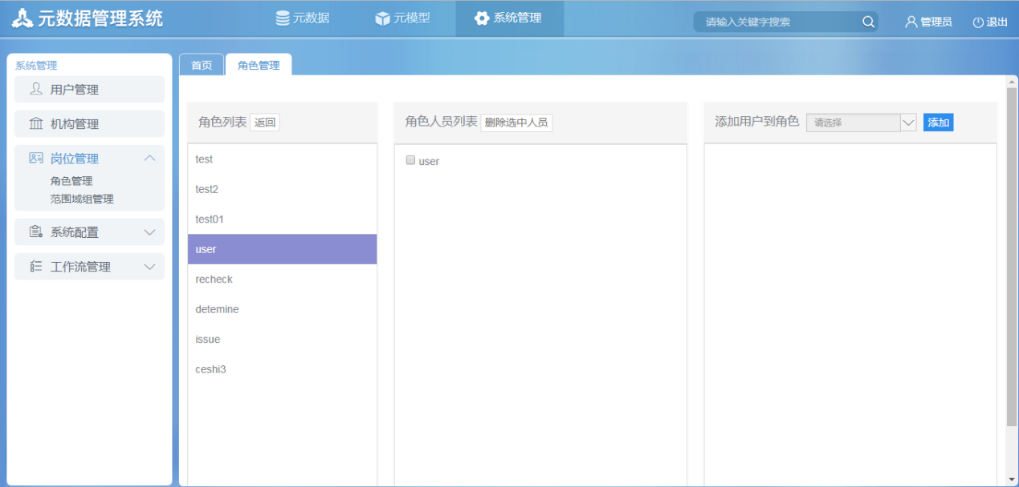

**字段说明：**

* 角色列表：可选项，显示角色列表中所有角色。
* 添加用户到角色：可选项，选择机构树的相应机构并勾选到相应用户。
* 角色人员列表：已添加的用户显示在角色人员列表中。
* 验证相应角色分配已添加的用户是否成功，可查看用户管理中相应用户对应的角色。

#### 3注意事项

* 其他人员所见"角色管理"菜单只可查询不可编辑。

### 五、范围域组管理

#### 1.功能描述

        系统管理人员可以通过"范围域组管理"菜单，进行范围域组的新增、编辑、删除、分配范围域、查找操作。

#### 1.操作界面

         点击进入【[系统管理](#_第五章 系统管理)】→【岗位管理】→【范围域组管理】菜单，显示查询页面。

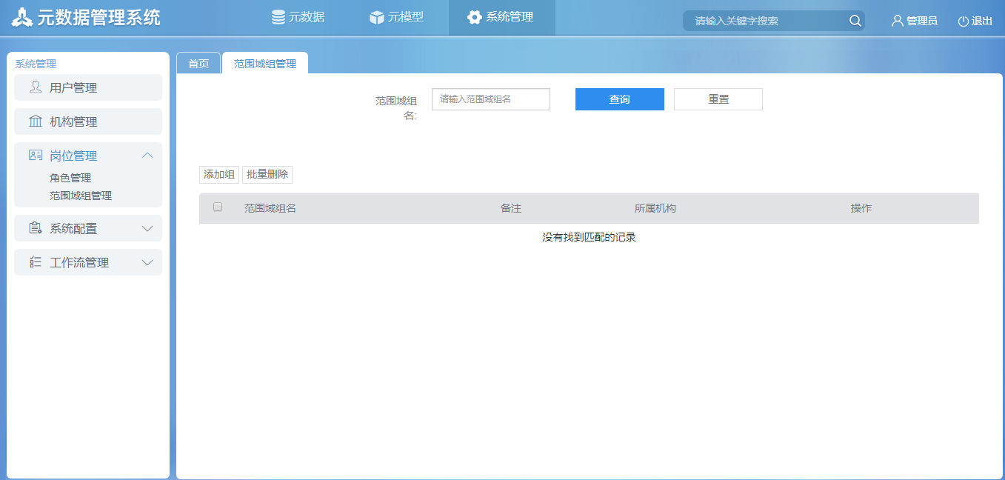

* 关键字：可输项，可进行范围域组和备注模糊搜索。
* 查询：可选项，点击进行查询，查询条件为空默认查询全部。
* 重置：可选项，点击重置查询框中的已输条件。

##### 2.1新增范围域组

        新增范围域组： 在查询页面，点击"新增组"按钮，打开"新增组"页面，输入新增的范围域组信息后，点击确认。



**字段说明：**

* 组名：可输项，输入组名。
* 备注：可输项，输入对该组名的相关备注。

##### 2.2编辑范围域组

          编辑范围域组：在查询页面，选中一条记录，点击"编辑"按钮，打开"编辑组"页面；修改完成后，点击"确认"按钮。



字段说明同"新增范围域组"

##### 2.3删除范围域组

         删除范围域组：在查询页面，选中一条记录，点击"删除"按钮，弹出窗口"确认"或"取消"。



**字段说明：**

* 确认：可选项，点击确认删除范围域组。
* 取消：可选项，点击取消范围域组删除。

##### 2.4分配范围域

         分配范围域：在查询页面，选中一条记录，点击"分配范围域"按钮，弹出窗口"选择范围域类型"，选择所属范围域类型，点击“下一步”按钮，弹出窗口“信息”，点击“确认”或“取消”。



字段说明：

* 目标范围类型：可选项，选择所属范围域组。
* 授权模式：可选项，选择所属授权模式。
* 下一步：点击下一步按钮，到“信息”弹框
* 取消：可选项，点击取消分配范围域。

### 六、菜单管理

#### 1功能描述

      系统管理员可以通过"菜单管理"菜单，进行菜单的新增、编辑、删除、查询操作。

#### 2操作界面

      点击进入【[系统管理](#_第五章 系统管理)】→【系统配置】→【菜单管理】菜单，显示查询页面。  
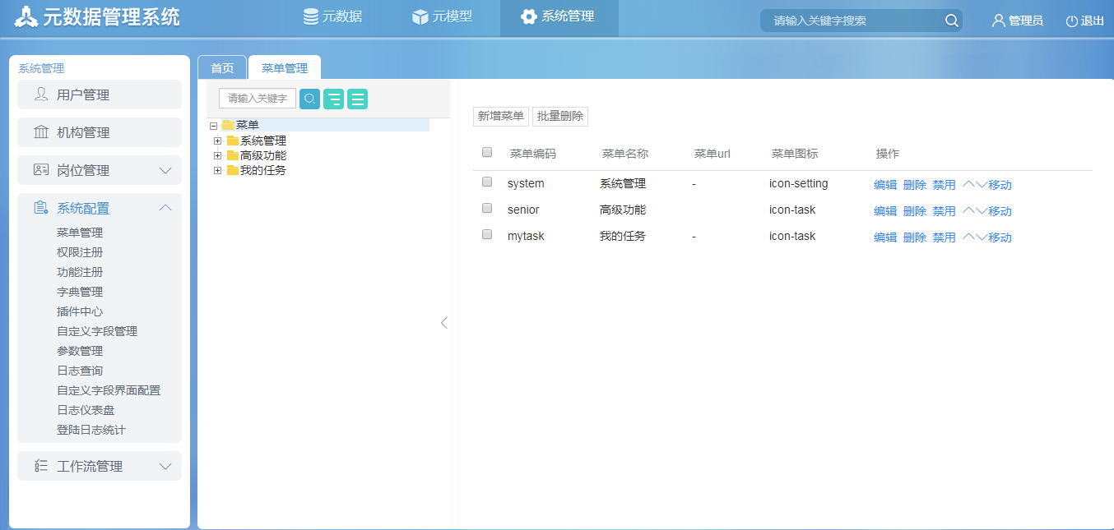  
**字段说明：**

* 查询框：可输项，可进行菜单的模糊查询。
*  ：可选项，点击进行查询，查询条件为空默认查询全部。
*  ：可选项，点击展开全部功能。
*  ：可选项，点击收缩功能选项。

##### 2.1新增菜单

        新增菜单：在菜单管理页面，点击"新增菜单"按钮，打开"新增菜单"页面，新增菜单后，点击"确认"按钮新增成功。  
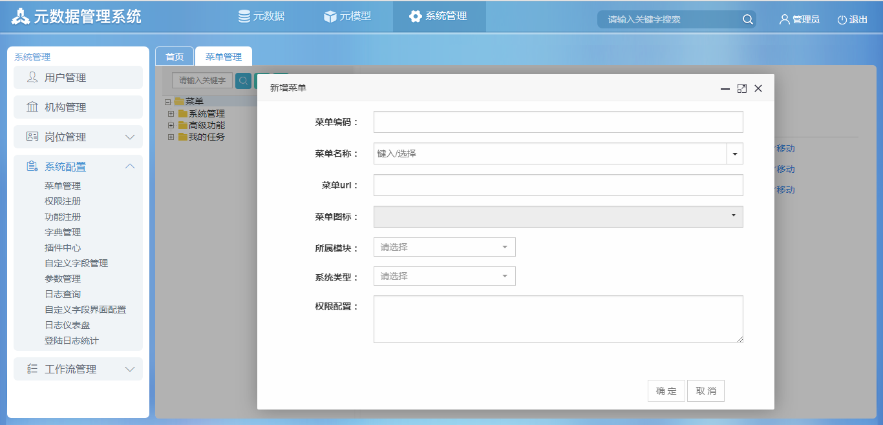  
**字段说明：**

* 菜单编码：必输项，输入菜单的编码。
* 菜单名称：必输项，可手动输入或者选择已有的菜单名称。
* 菜单url：可输项，输入对菜单的url地址。
* 所属模块：可选项，选择菜单所属于的模块。
* 菜单图标：可选项，选择菜单的图标。
* 权限配置：可输项，输入对该菜单的查看、编辑、复核和编辑的权限配置。
* 确认：可选项，点击确认菜单新增。
* 取消：可选项，点击取消菜单新增。

##### 2.2编辑菜单

        编辑菜单：在菜单管理页面，选中一条记录，点击"编辑"按钮，打开"编辑菜单"页面；编辑完成后，点击"确定"按钮。  
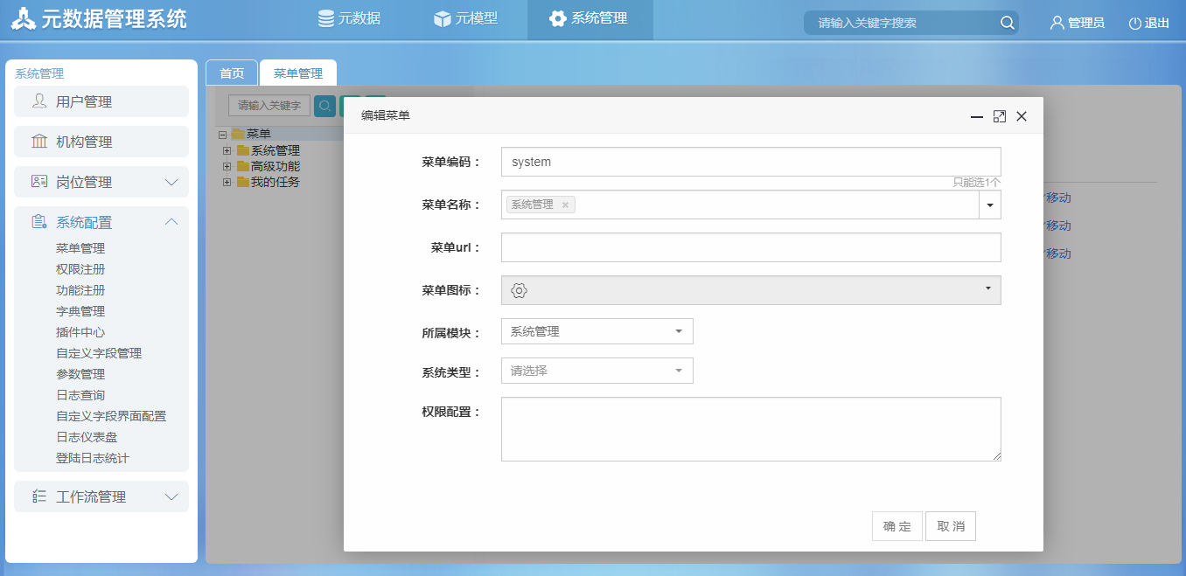  
 字段说明同新增菜单。

##### 2.3删除菜单

         删除菜单：在菜单管理页面，选中一个菜单，点击"删除"按钮。也可以同时勾选多个菜单，点击"批量删除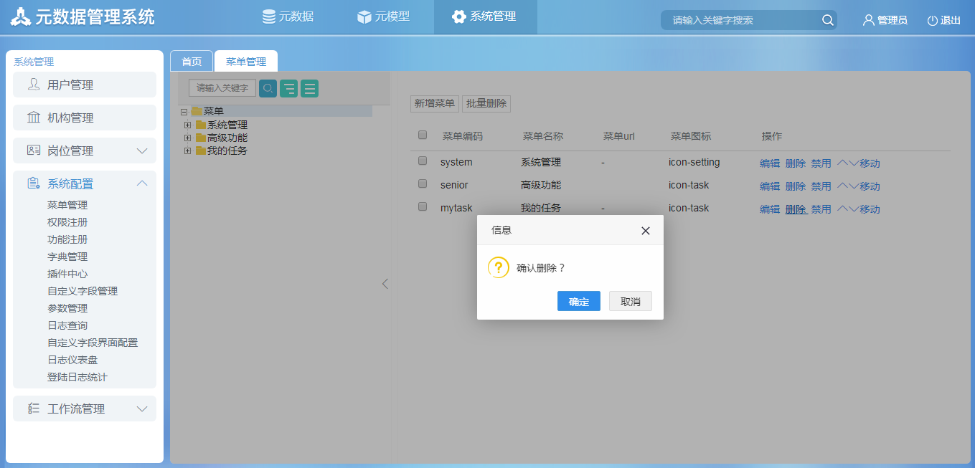  
**字段说明：**

* 确定：可选项，点击确定删除菜单。
* 取消：可选项，点击取消菜单删除。

##### 2.4启用菜单

启用菜单：在菜单管理页面，选中一个菜单，点击“启用”按钮。页面刷新后，在左边搜索框中可看得到启用后的菜单。

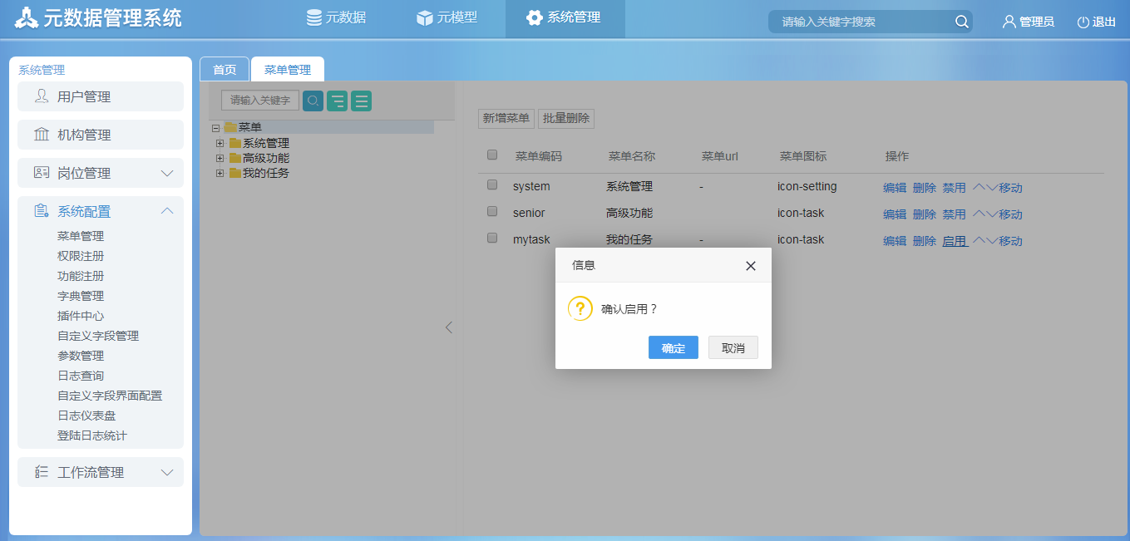

**字段说明：**

* 启用：可选项，点击启用菜单。
* 禁用：可选项，点击禁用菜单。

##### 2.5禁用菜单

禁用菜单：在菜单管理页面，选中一个菜单，点击“禁用”按钮。页面刷新后，在左边搜索框中看不得到禁用后的菜单。

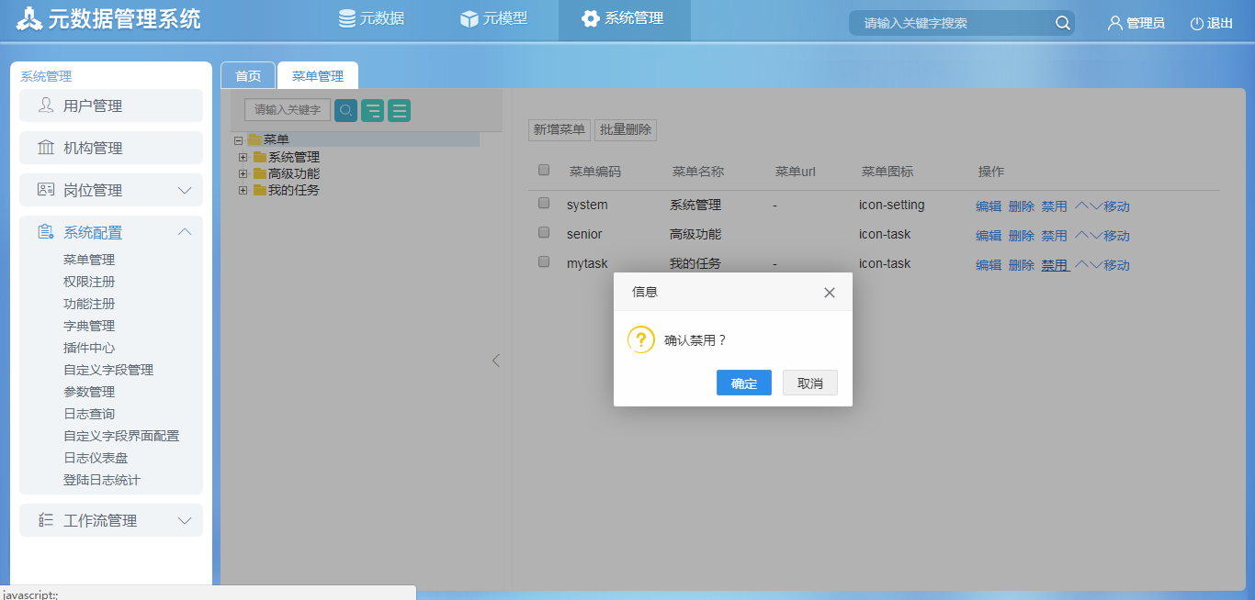

**字段说明：**

* 启用：可选项，点击启用菜单。
* 禁用：可选项，点击禁用菜单。

##### 2.5移动菜单

移动菜单：在菜单管理页面，选中一个菜单，点击“移动”按钮，弹出“移动菜单”信息框，选择菜单移动的节点后，点击“确认”按钮，菜单移动完成。

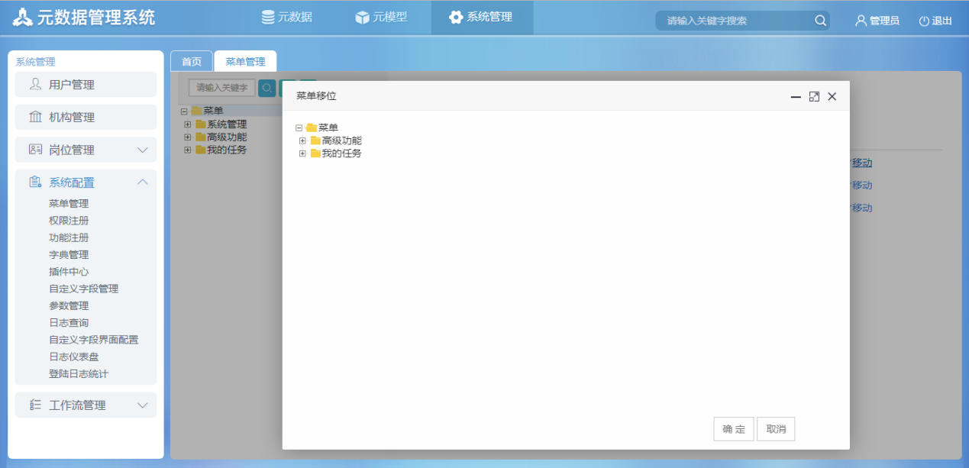

**字段说明：**

* 确认：可选项，点击确认移动菜单。
* 取消：可选项，点击取消菜单移动。

### 七、权限注册

#### 1功能描述

     系统管理员通过"权限注册"菜单，进行权限的新增、查询、编辑和删除操作。

#### 2操作界面

      点击进入【[系统管理](#_第五章 系统管理)】→【系统配置】→【权限注册】菜单，显示查询页面。查询到的权限范围根据关键字和权限类型做限制。  
      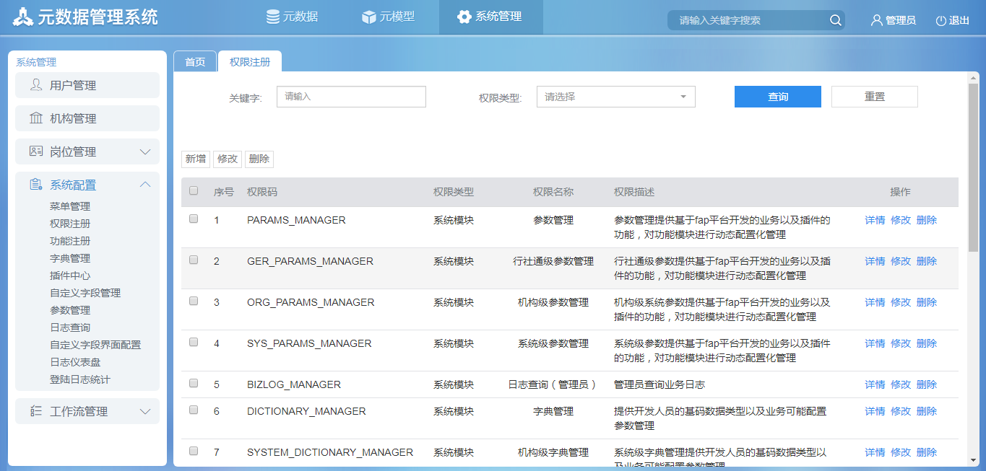  
**字段说明：**

* 关键字：可输项，输入要查询的权限码、权限名称或权限描述的关键字。
* 权限类型：可选项，选择要查询的权限类型。
* 查询：可选项，点击进行查询，查询条件为空默认查询全部。
* 重置：可选项，点击清空查询框中的已输条件。
* 详情：可选项，点击查询权限的详细资料。

##### 2.1新增权限

     增加权限：在查询页面，点击"增加"按钮，打开"增加"页面，输入增加的权限码信息后，点击确认。

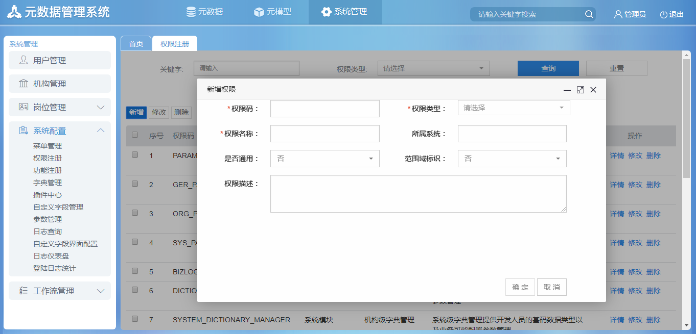  
**字段说明：**

* 权限码：必输项，输入权限编码，具有唯一性。
* 权限类型：必选项，选择权限类型。
* 权限名称：必输项，输入权限名称。
* 范围域标识：可选项，选择"是"或"否"。
* 所属系统：可输项，输入所属于的系统。
* 是否通用：可选项，选择"是"时，在右侧出现权限掩码进一步设置；选择"否"时，不出现权限掩码。
* 权限掩码：可勾选项，选择勾选"执行"、"查询"、"编辑"和"复核"权限。
* 权限描述：可输项，输入对该权限的描述。

##### 2.2编辑权限

       编辑权限：在查询页面，选中一条记录，点击"编辑"按钮，打开"更新权限码"页面；编辑完成后，点击"确定"按钮。

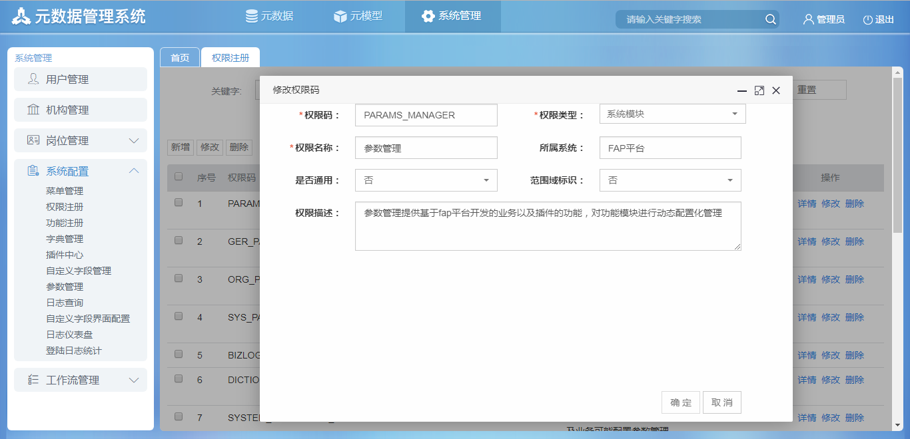

字段说明同"新增权限"。

##### 2.3删除权限

        删除权限：在查询页面，选中一条记录，点击"删除"按钮。也可以同时勾选多个权限码，点击"删除"。  
         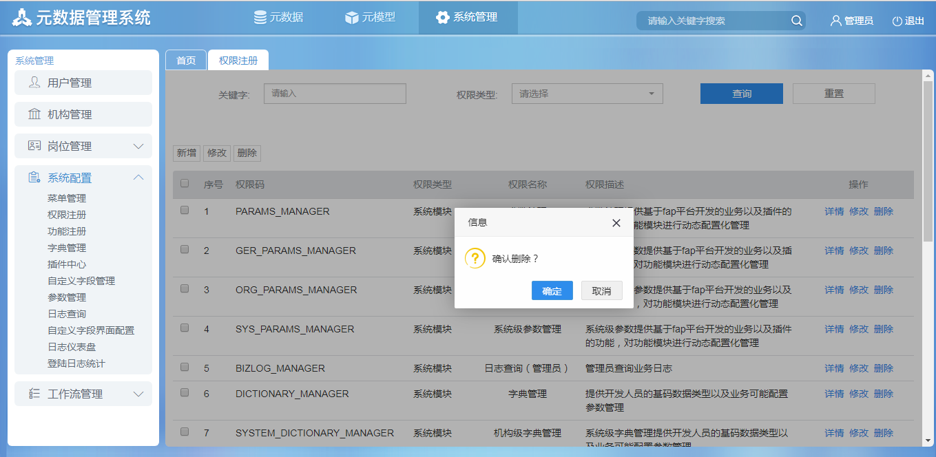

**字段说明：**

* 确定：可选项，点击确定删除权限。
* 取消：可选项，点击取消权限删除。

##### 2.4注意事项

1.添加的权限，在菜单管理中，菜单名称有相匹配的权限配置。

### 八、功能注册

#### 1功能描述

       系统管理员可以通过"功能注册"菜单，进行功能的新增、编辑、删除、权限配置、查找操作。

#### 2操作界面

     点击进入【[系统管理](#_第五章 系统管理)】→【系统配置】→【功能注册】菜单，显示查询页面。  
     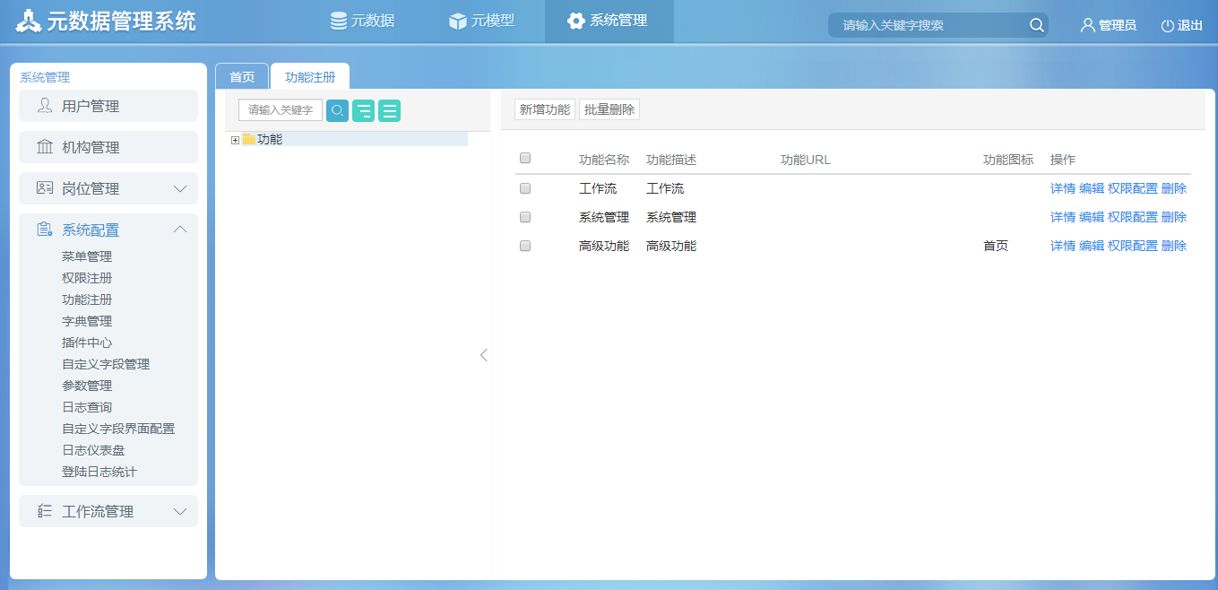  
**字段说明：**

* 查询：可选项，点击进行查询，查询条件为空默认查询全部。
* 详情：可选项，点击查询角色的详细资料。

##### 2.1新增功能

        新增功能：在功能管理页面，点击"新增功能"按钮，打开"新增功能"页面，新增一功能后，点击"确定"按钮。  
 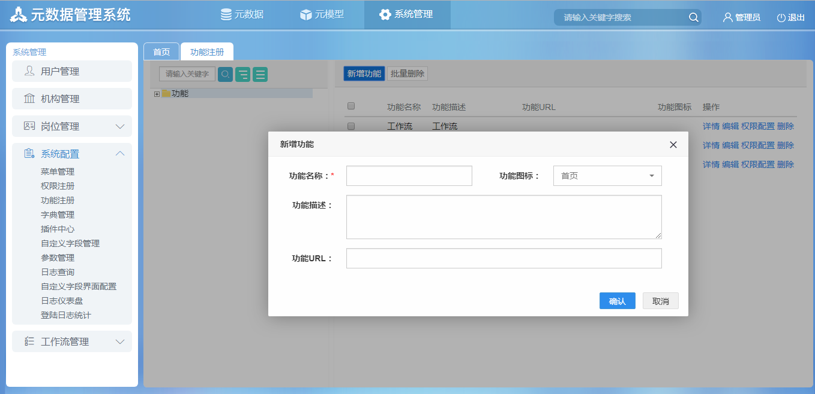  
**字段说明：**

* 功能名称：必输项，输入功能名称。
* 功能图标：可选项，选择功能图标。
* 功能描述：必输项，输入对功能的描述。
* 功能url：可输项，输入功能url地址。
* 确认：可选项，点击提交，新增成功。
* 取消：可选项，点击取消功能新增。

##### 2.2编辑功能

        编辑功能：在功能管理页面，选中一条记录，点击"编辑"按钮，打开"编辑功能"页面；编辑完成后，点击"确定"按钮完成编辑。  
   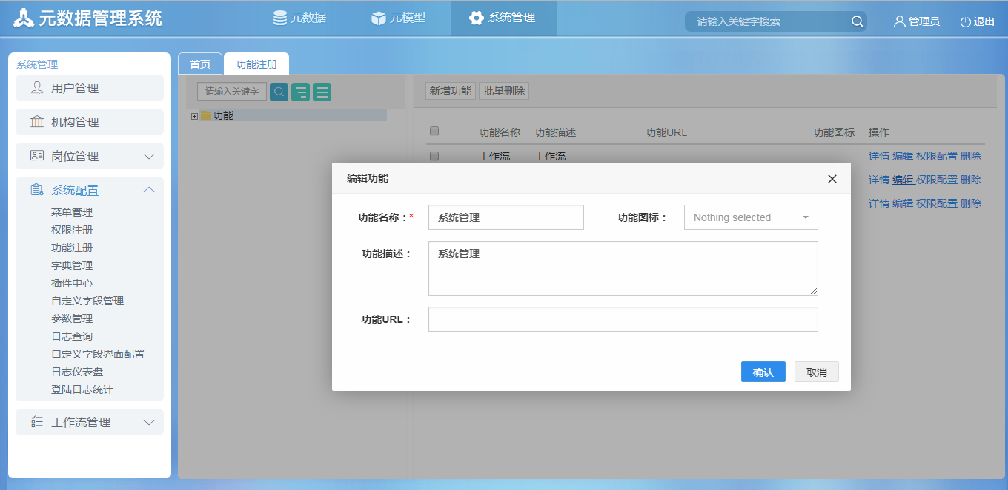

       字段说明同"新增功能"。

##### 2.3删除功能

       删除功能：在功能管理页面，选中一条记录，点击"删除"按钮，弹出窗口"确定"或"取消"；选中多条记录，点击"批量删除"按钮，也弹出窗口"确定"或"取消"。

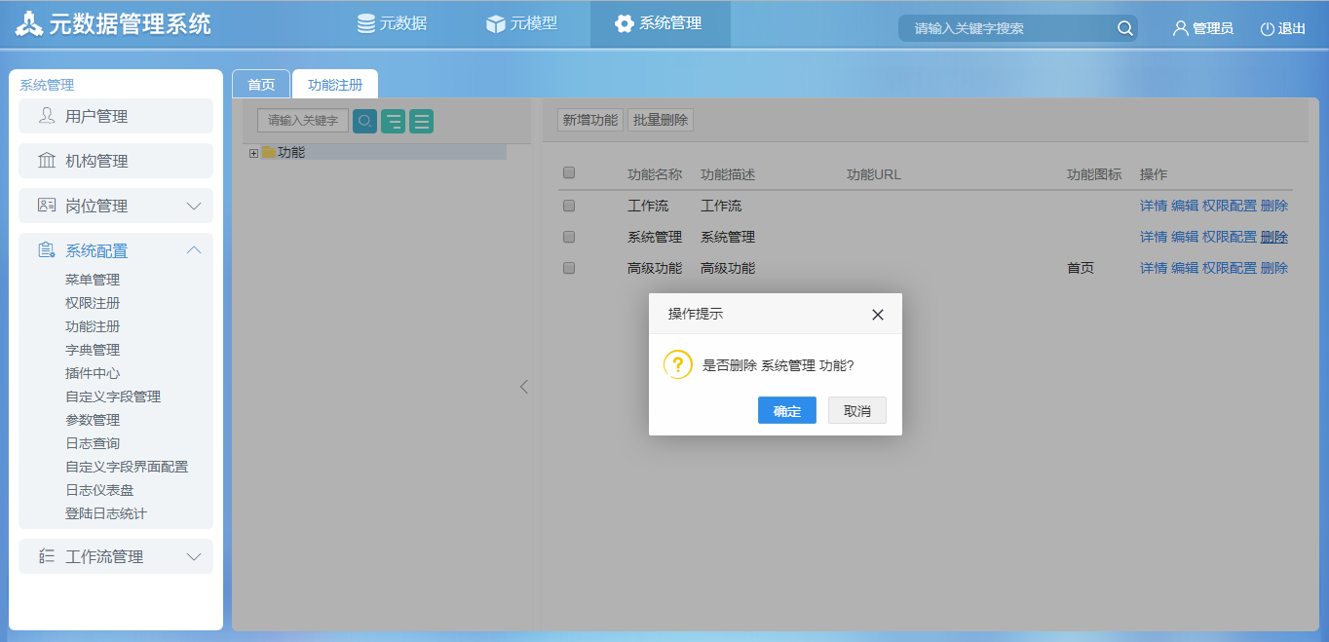

**字段说明：**

* 确定：可选项，点击确定删除功能。
* 取消：可选项，点击取消功能删除。

##### 2.4权限配置

            权限配置：在功能管理页面，选中一条记录，点击"权限配置"按钮，在权限配置页面勾选相应的权限，点击"确定"按钮完成配置。

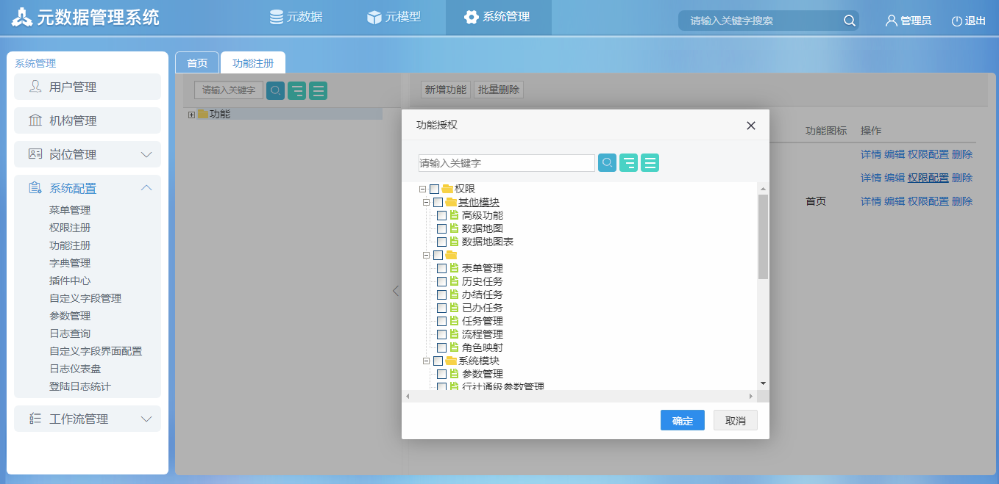

**字段说明：**

* 查询框：可输项，输入查询权限的条件。
*  ：可选项，点击进行查询。
*  ：可选项，点击展开全部功能。
*  ：可选项，点击收缩功能选项。
* 确定：可选项，点击提交完成功能授权配置。
* 取消：可选项，点击取消功能权限配置。

##### 2.5注意事项

1. 权限配置：相应的功能配置相对应的功能权限。

### 九、字典管理

#### 1.功能操作

      系统管理人员可以通过"字典管理"菜单，进行数据字典的新增、编辑、删除、查询操作。字典管理主要是为系统中的下拉菜单框提供可选择的值。

#### 2操作界面

       点击进入【[系统管理](#_第五章 系统管理)】→【系统配置】→【字典管理】菜单，显示查询页面。  
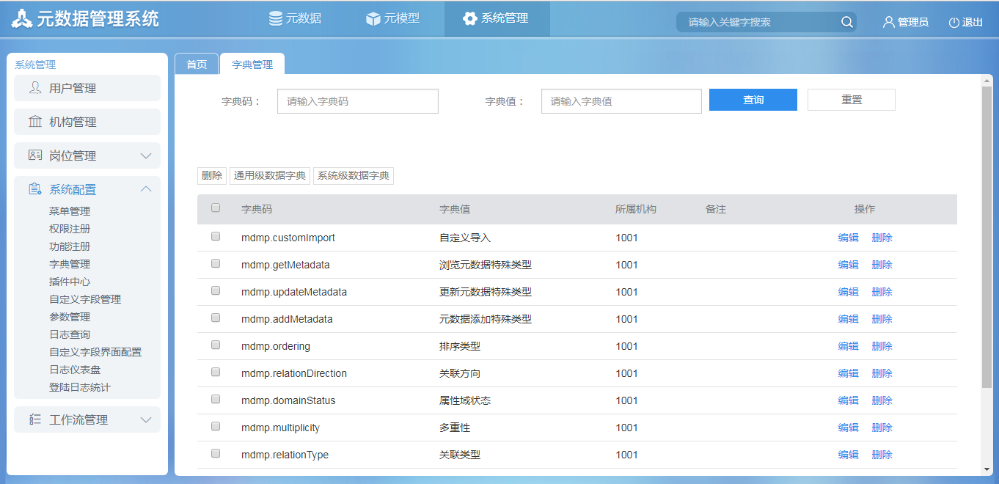

字段说明：

* 字典码：可输项，可进行字典码的模糊查询。
* 字典值：可输项，可进行字典值的模糊查询。
* 查询：可选项，点击进行查询，查询条件为空默认查询全部。
* 重置：可选项，点击重置字典框中的已输条件。

##### 2.1机构级数据字典

   2.1.1编辑机构级数据字典：在查询页面，选中一条记录，点击"编辑"按钮，打开"编辑"页面；编辑完成后，点击"更新"按钮。

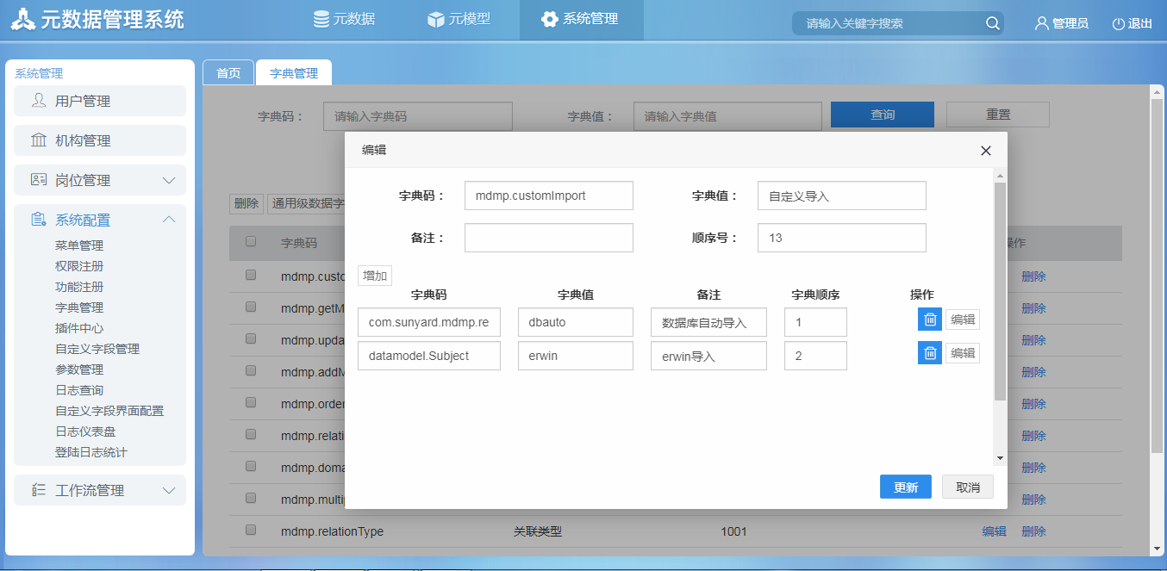

**字段说明：**

* 字典码：可输项，输入字典码。
* 字典值：可输项，输入字典的赋值。
* 备注：可输项，输入对字典功能的描述。
* 更新：可选项，点击更新字典编辑。
* 取消：可选项，点击取消编辑字典。

 2.1.2删除机构级数据字典：在查询页面，选中一条记录，点击"删除"按钮。也可以同时勾选多个字典，点击"删除"。

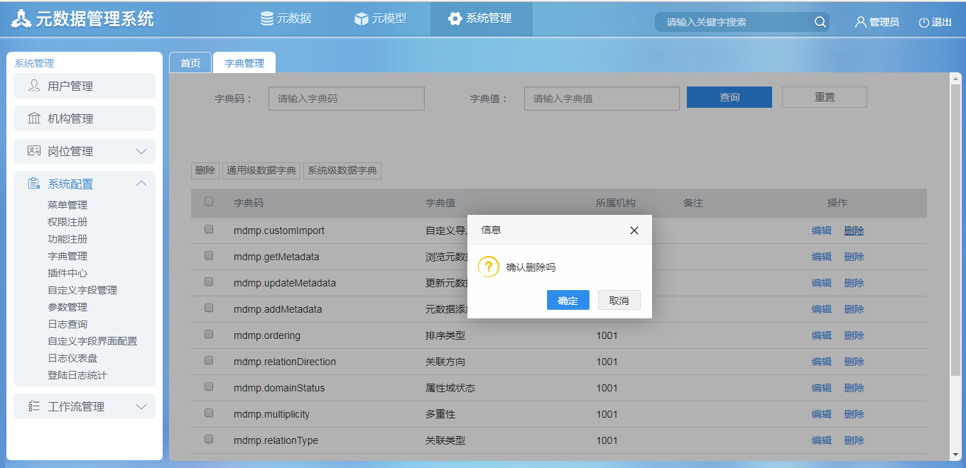

**字段说明：**

* 确定：可选项，点击确定删除字典。
* 取消：可选项。点击取消字典删除。

##### 2.2通用级数据字典

     2.2.1新增通用级数据字典：点击“新增”按钮，打开“新增”弹框，输入新增的字典信息后，点击确认。

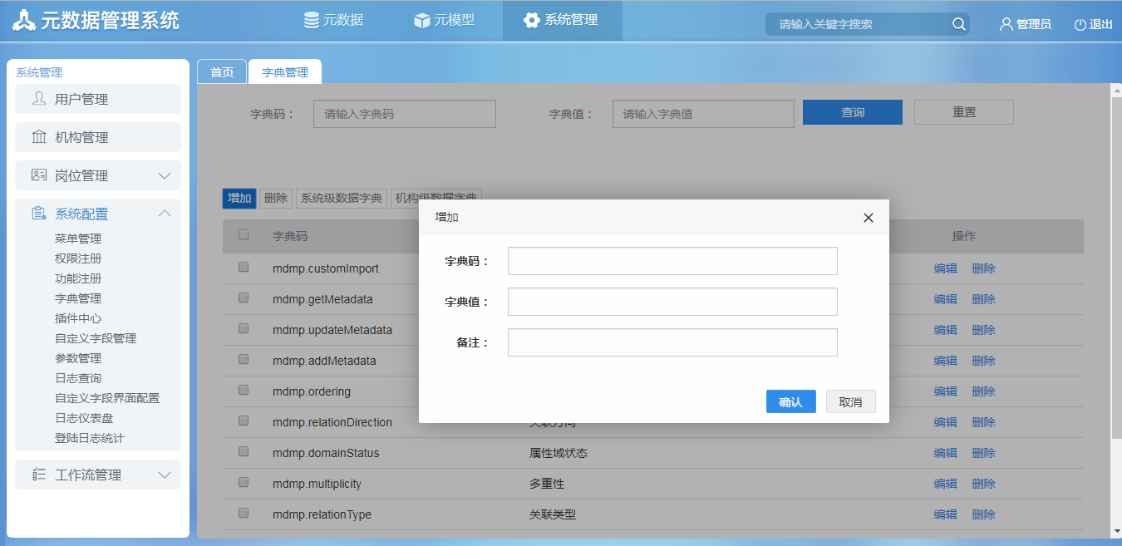

**字段说明：**

* 字典码：可输项，输入字典码。
* 字典值：可输项，输入字典的赋值。
* 备注：可输项，输入对字典功能的描述。
* 确认：可选项，点击确认字典新增。
* 取消：可选项，点击取消新增字典。

        2.2.2编辑通用级数据字典：在查询页面，选中一条记录，点击"编辑"按钮，打开"编辑"页面；编辑完成后，点击"更新"按钮。

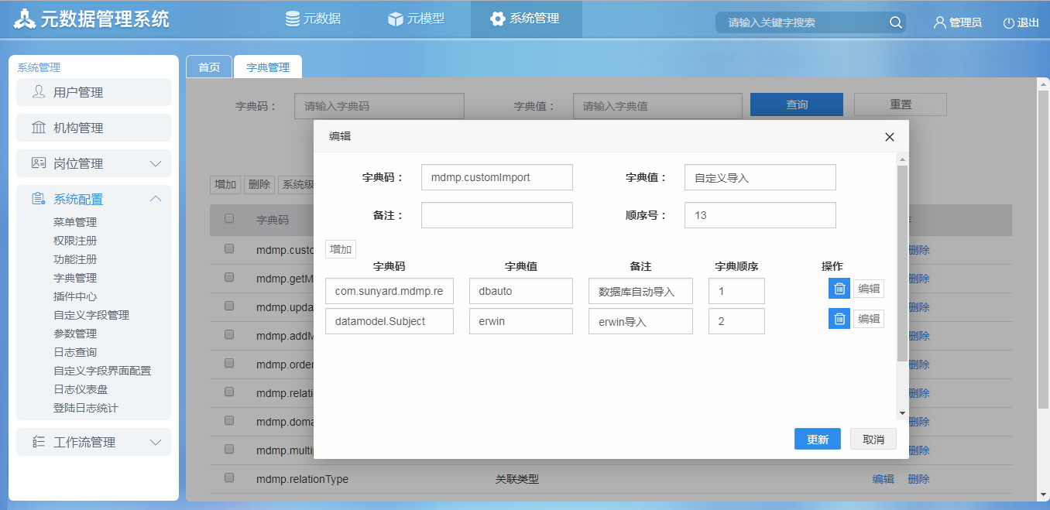

字段说明同"新增通用级数据字典"

         2.2.3删除通用级数据字典：在查询页面，选中一条记录，点击"删除"按钮。也可以同时勾选多个字典，点击"删除"。

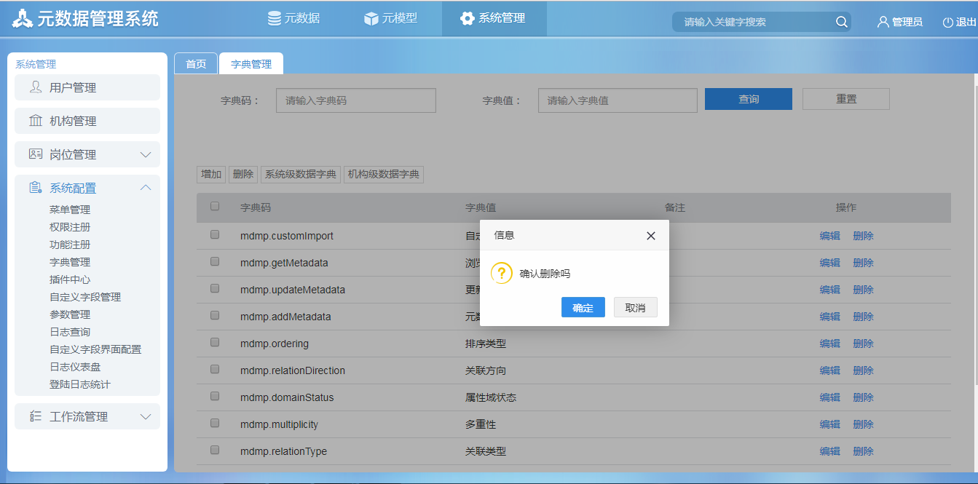

**字段说明：**

* 确定：可选项，点击确定删除字典。
* 取消：可选项。点击取消字典删除。

##### 2.3系统级数据字典

          2.3.1新增系统级数据字典：点击“增加”按钮，打开“增加”弹框，输入增加的字典信息后，点击确认。

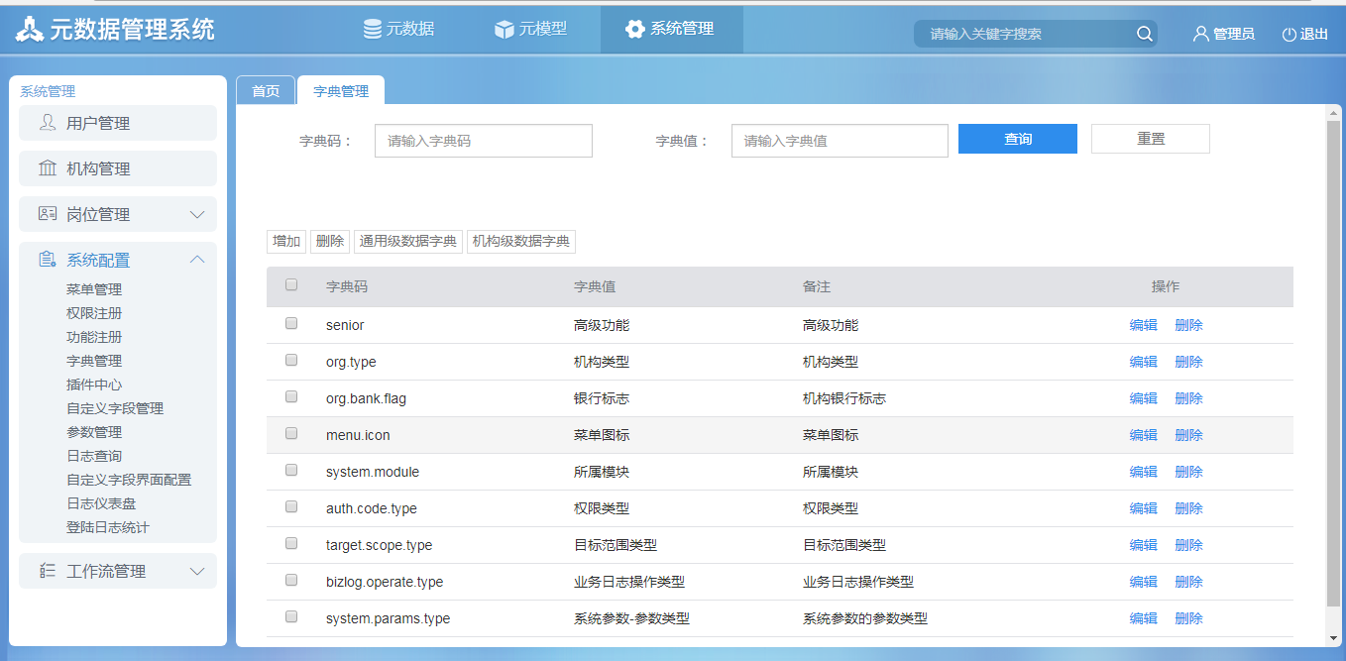

**字段说明：**

* 字典码：可输项，输入字典码。
* 字典值：可输项，输入字典的赋值。
* 备注：可输项，输入对字典功能的描述。
* 确认：可选项，点击确认字典新增。
* 取消：可选项，点击取消新增字典。

         2.3.2编辑系统级数据字典：在查询页面，选中一条记录，点击"编辑"按钮，打开"编辑"页面；编辑完成后，点击"更新"按钮。

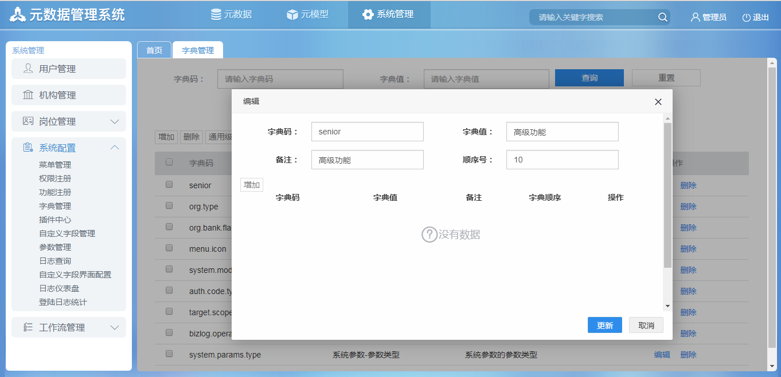

字段说明同"新增系统级数据字典"

       2.3.3删除系统级数据字典：在查询页面，选中一条记录，点击"删除"按钮。也可以同时勾选多个字典，点击"删除"。

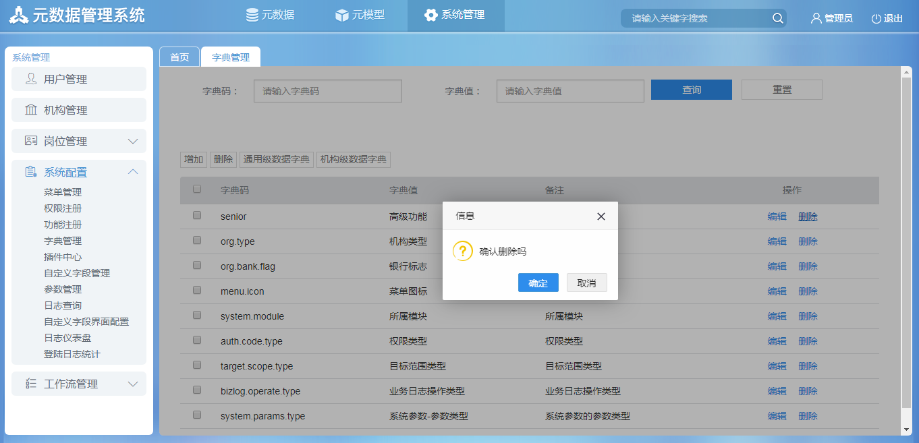

**字段说明：**

* 确定：可选项，点击确定删除字典。
* 取消：可选项。点击取消字典删除。

### 十、插件中心

#### 1.功能描述

系统管理员通过"插件中心"菜单，进行插件的安装、卸载、停用和启用操作。

#### 2操作界面

         点击进入【[系统管理](#_第五章 系统管理)】→【系统配置】→【插件中心】菜单，显示查询页面。查询到的插件范围根据关键字做限制。

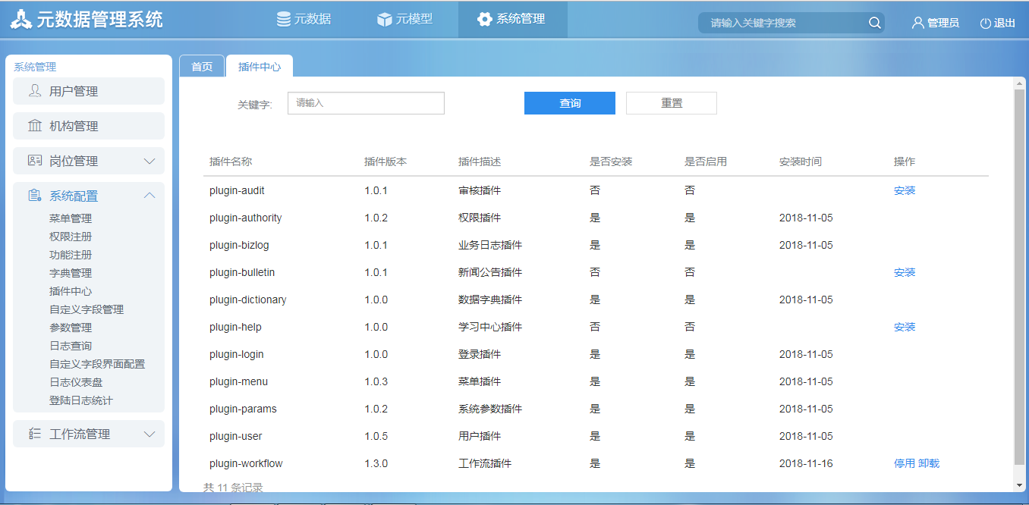

字段说明：

* 关键字：可输项，输入要查询的插件名称、插件版本或插件描述的关键字。
* 查询：可选项，点击进行查询，查询条件为空默认查询全部。
* 重置：可选项，点击重置查询框中的已输条件。

##### 2.1插件安装

        插件安装：在查询页面，点击"安装"按钮，页面会弹出“信息”提示语，点击确认即可安装。

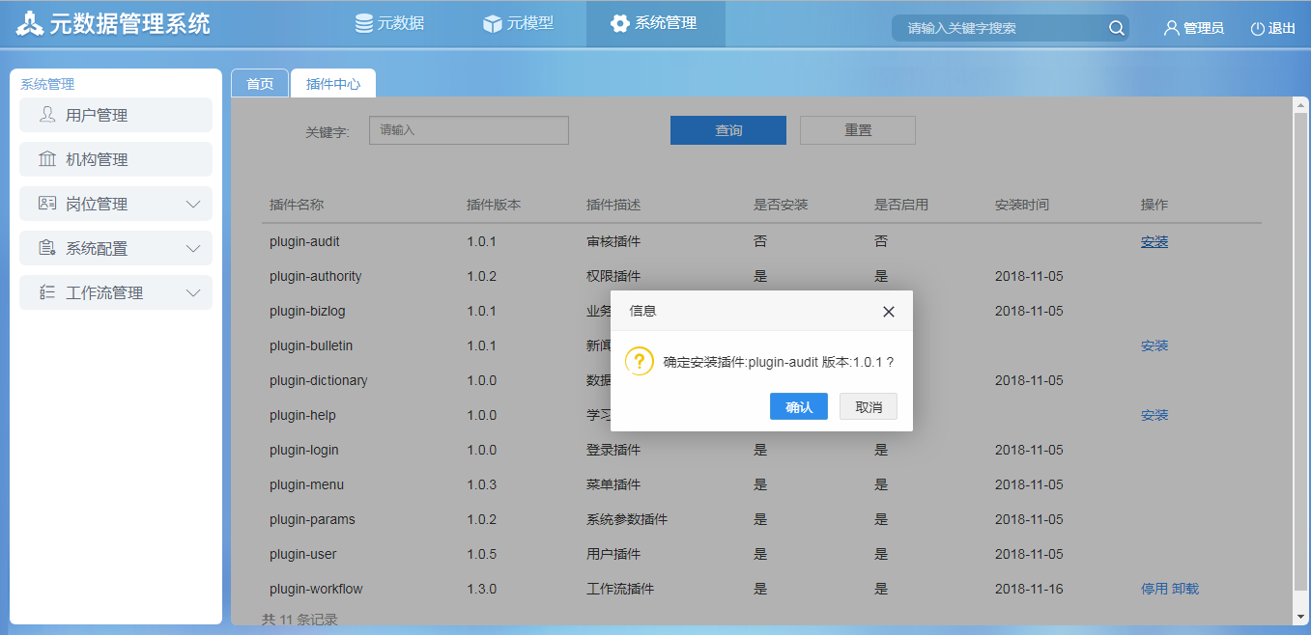

字段说明：

* 确认：可选项，点击确认安装插件。
* 取消：可选项，点击取消安装插件。

##### 2.2插件卸载

          插件卸载：在查询页面，点击"卸载"按钮，页面会弹出“信息”提示语，点击确认即可卸载。

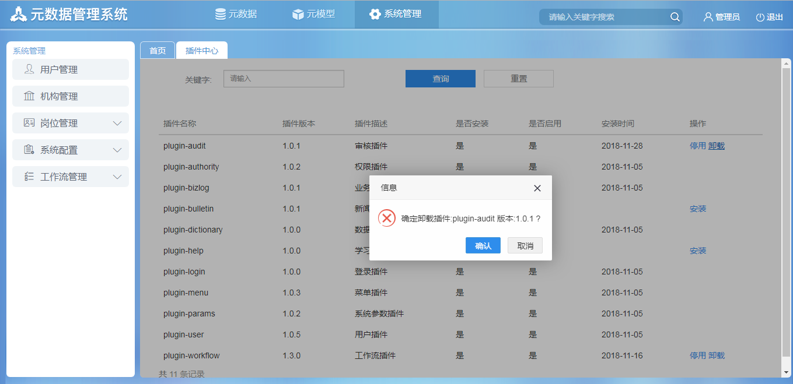

字段说明：

* 确认：可选项，点击确认卸载插件。
* 取消：可选项，点击取消卸载插件。

##### 2.3插件停用

         插件停用：在查询页面，点击"停用"按钮，页面会弹出“信息”提示语，点击确认即可卸载停用插件插件。

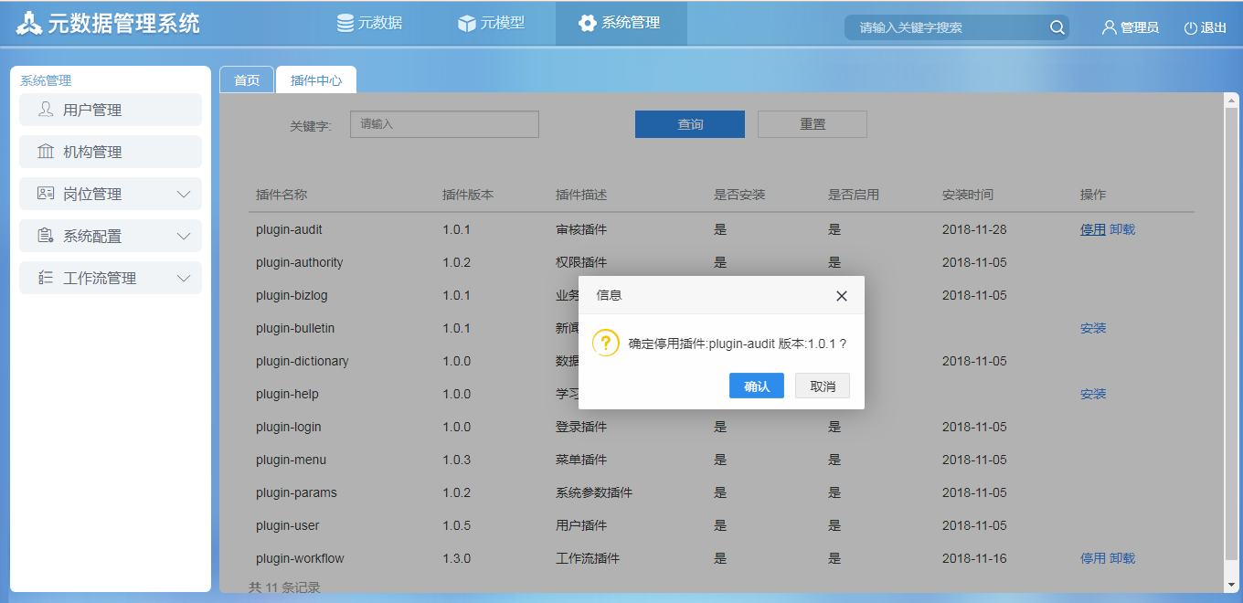

字段说明：

* 确认：可选项，点击确认停用插件。
* 取消：可选项，点击取消停用插件。

##### 2.4插件启用

        插件启用：在查询页面，点击"启用"按钮，页面会弹出“信息”提示语，点击确认即可启用插件。

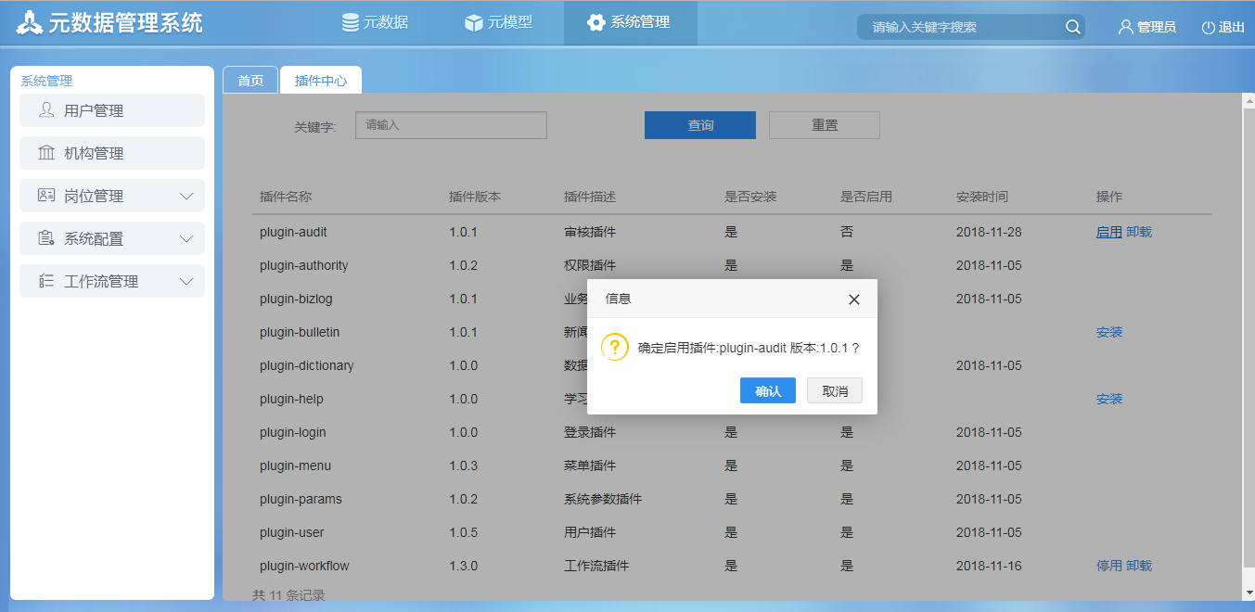

字段说明：

* 确认：可选项，点击确认启用插件。
* 取消：可选项，点击取消启用插件。

### 十一、自定义字段管理

#### 1.功能描述

系统管理员通过"自定义字段"菜单，进行字段的新增、编辑、查询和删除操作。

#### 2操作界面

         点击进入【[系统管理](#_第五章 系统管理)】→【系统配置】→【自定义字段管理】菜单，显示查询页面。根据目标类型对柜员和机构做限制查询。

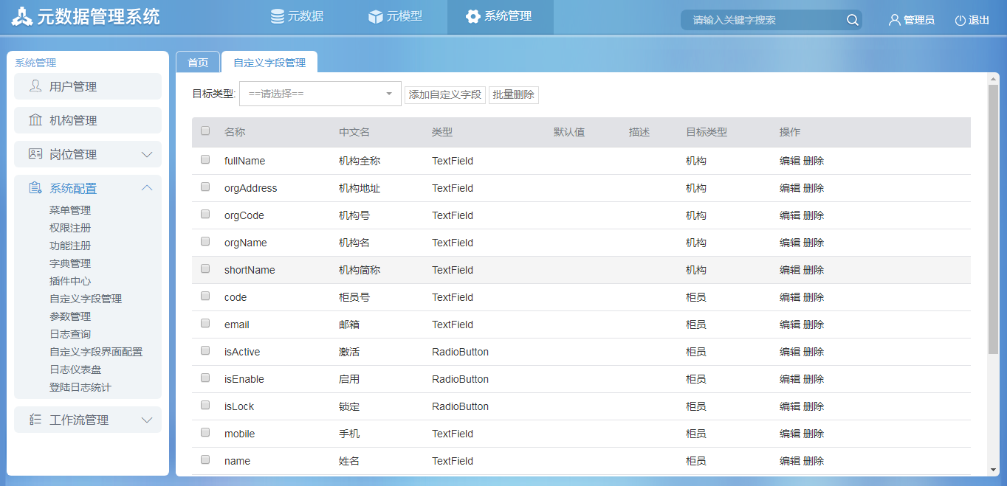

字段说明：

* 目标类型：可选项，对柜员和机构进行查询。
* 新增自定义字段：可选项，点击可选择需要新增的字段类型。

##### 2.1新增自定义字段

            新增自定义字段：在查询页面，选择目标类型，“柜员”或者“机构”，点击"添加自定义字段"按钮，打开"选择字段类型"页面，选择字段类型并点击“下一步”，弹出“配置选择列表字段”界面，输入相关信息，点击“创建”。

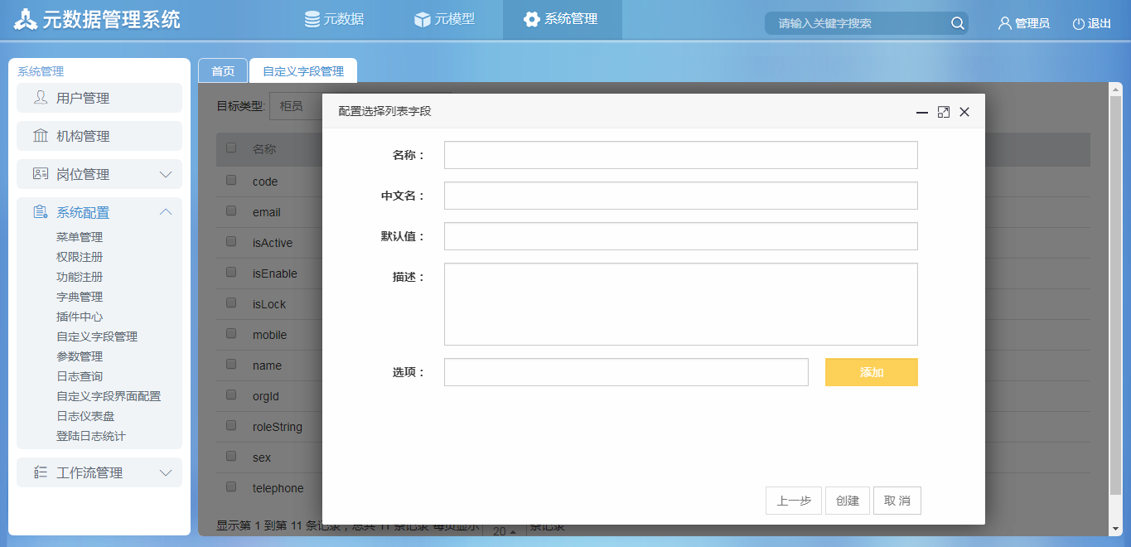

 字段说明：

* 名称：可输项，输入字段的名称。
* 中文名：可输项，输入字段的中文名。
* 默认值：可输项，输入字段的默认值。
* 描述：可输项，对字段进行的=描述。
* 选项：可输项，对字段可配置多个选项。
* 上一步：可选项，点击可进入“选择字段类型”界面。
* 创建：可选项，点击创建自定义字段。
* 取消：可选项，点击取消自定义字段。

##### 2.2编辑自定义字段

           编辑自定义字段： 在查询页面，点击"编辑"按钮，打开"编辑"页面，编辑完成后，点击"确认"按钮。

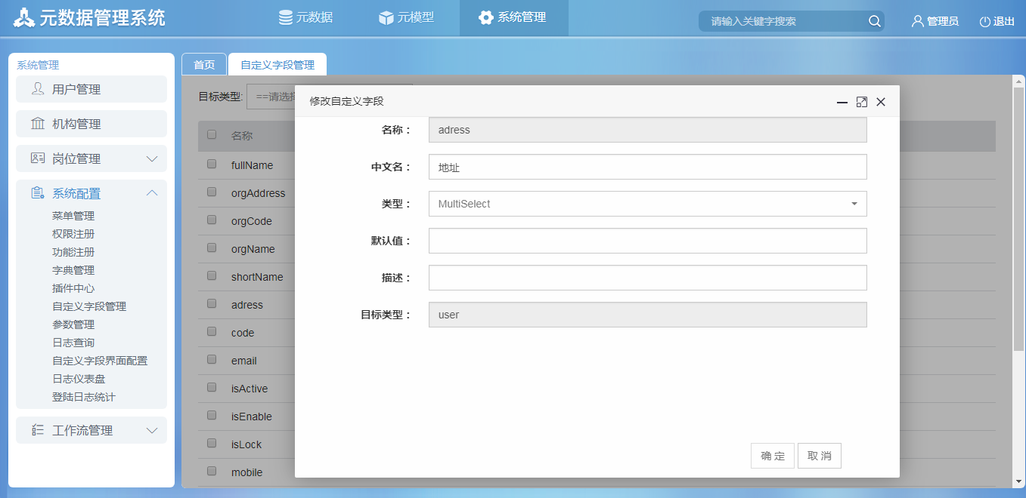

字段说明同"新增自定义字段"

##### 2.3.删除自定义字段

        删除自定义字段：在查询页面，选中一条记录，点击"删除"按钮。也可以同时勾选多个字段，点击"批量删除"。

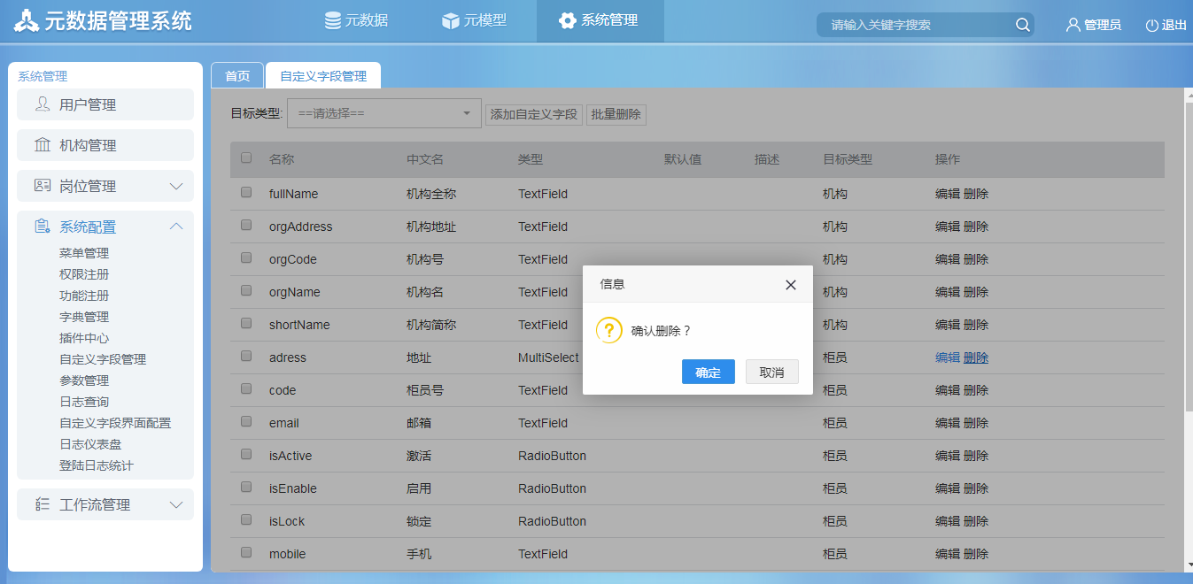

**字段说明：**

* 确定：可选项，点击确定删除自定义字段。
* 取消：可选项，点击取消自定义字段删除。

### 十二、参数管理

#### 1功能描述

       系统管理人员可以通过"参数管理"菜单，实现参数的新增、修改、查询操作，从而满足不同系统的不同参数需求。

#### 2 注意事项

* 在参数管理中为不同系统配置参数，需注意：

|  |  |  |  |
| --- | --- | --- | --- |
| 参数名 | 参数值 | 是否系统参数 | 描述 |
| can.login | true | 否 | 是否可以登录，是否允许登录此系统 |
| is.batch.run | false | 否 | 是否正在跑批，跑批中不能登录 |
| password.error.max | 5 | 否 | 密码错误次数 |
| password.expiry.days | 0 | 否 | 密码有效期（0表示长期有效） |
| password.regex.msg | 密码长度需要大于6位 | 否 | 密码正则验证提示内容 |
| user.telephone.modify.open | 用户启用是否修改密码 | 否 | 用户启用是否修改密码 |
| password.history.repeats | 0 | 否 | 允许密码重复次数（0表示允许无限制重复） |
| password.nouse.expiry.days | 0 | 否 | 未登录用户密码失效期(0表示长期有效) |
| password.regex |  | 否 | 密码正则验证规则 |
| sms.code | HXZCTX11000 | 是 | 短信编码 |
| mdmp.corepackage.editable | true | 是 | 核心包及类是否可编辑 |
| mdmp.corepackage.name | com.sunyard.mdmp | 是 | 核心包（多个用英文逗号隔开） |
| second.branch.as.outlet | false | 是 | 二级支行是否当网点 |
| user.manager.sms.accesskeysecret | 1fdc06999dedc901e1fe152799da9a20 | 是 | 短信授权key密文 |
| user.audit.enable.open | false | 是 | 用户启用是否进行复核 |
| user.manager.sms.url | http://localhost:8080/send/sms.json | 是 | 短信URL |
| user.show.scope.group.org.code | 801 | 是 | 用户管理显示范围域组的机构（多个用,隔开,全部-all） |
| sync.interval | 3 | 是 | 同步的时间间隔 |
| user.active.open | false | 是 | 用户是否需要激活 |
| user.audit.edit.open | false | 是 | 用户修改是否进行复核 |
| user.bind.role.type | role | 是 | 用户绑定的是角色还是岗位 |
| user.manager.show.scope | true | 否 | 用户管理是否显示范围域 |
| user.sync.task.type | java | 否 | 用户同步任务的方式 |
| user.audit.pwd.reset.open | false | 否 | 用户密码重置是否进行复核 |
| organization.manual.add | true | 否 | 手动新增机构 |
| user.audit.add.open | false | 否 | 用户新增是否进行复核 |
| user.manager.sms.accesskey | wwww | 否 | 短信授权key |
| position.manager.active | false | 否 | 岗位管理功能是否起效 |
| user.bind.auth.mode | role | 否 | 用户授权模式 |
| show.scope | false | 否 | 是否显示范围域 |
| role.audit.open | false | 否 | 角色是否启用复核 |
| role.grant | false | 否 | 新建角色复核 |
| bizlog.export.maxrow | 6000 | 否 | 业务日志导出最大行数 |
| sms.encoding | GBK | 否 | 短信语言编码 |
| sms.port | 5051 | 否 | 短信主机端口 |
| sms.host | 158.222.65.147 | 否 | 短信主机地址 |
| passwd.prefix | sunyard | 否 | 密码前缀 |

* 系统管理员可根据描述了解每个参数的用途，从而根据不同系统的不同需求来改变参数值，实现不同的功能。

#### 3操作界面

      点击进入【[系统管理](#_第五章 系统管理)】→【参数配置】→【参数管理】菜单，显示查询页面。  
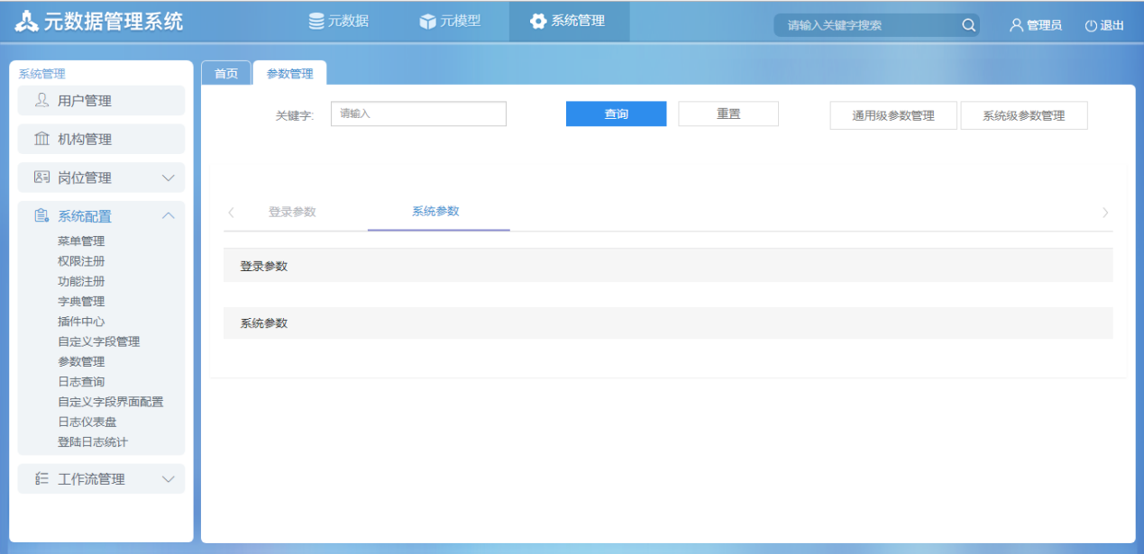  
**字段说明：**

* 关键字：可输项，可进行参数名的模糊查询。
* 查询：可选项，点击进行查询，查询条件为空默认查询全部。
* 重置：可选项，点击重置框中的已输条件。

##### 3.1通用级参数

    3.1.1新增参数：在参数管理页面，点击“通用级参数管理”按钮，点击"新建"按钮，向输入框内输入参数，点击“对号”图标，弹出“信息”框，点击“确定”按钮完成。  
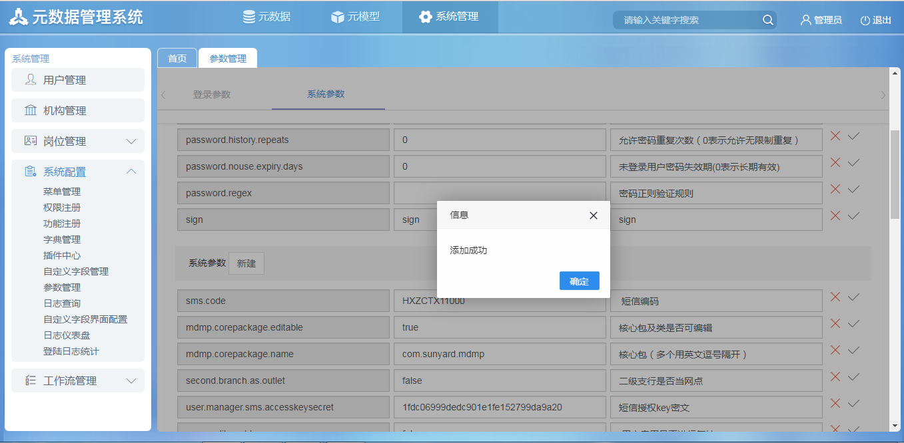  
**字段说明：**

* 参数名：必输项，输入参数名称。
* 参数值：必输项，输入参数的赋值。
* 参数描述：必输项，输入对参数功能的描述。
* ：可选项，点击完成参数新建。
* ：删除：可选项，点击删除新建参数。

  3.1.2编辑参数：在参数管理页面，点击“通用级参数管理”按钮，光标进入要编辑的文本框内，进行编辑，完成后点击"对号"图标按钮，弹出“信息”框，点击"确认"按钮完成编辑。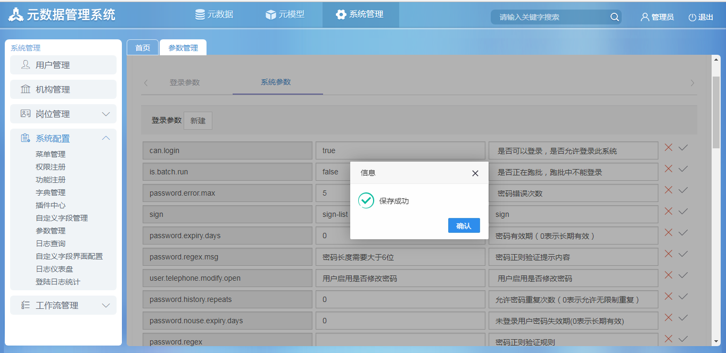

字段说明同"新建参数"。

 3.1.3删除参数：在参数管理页面，点击“通用级参数管理”按钮，选择要删除的参数，点击""图标按钮完成即可删除该条参数。

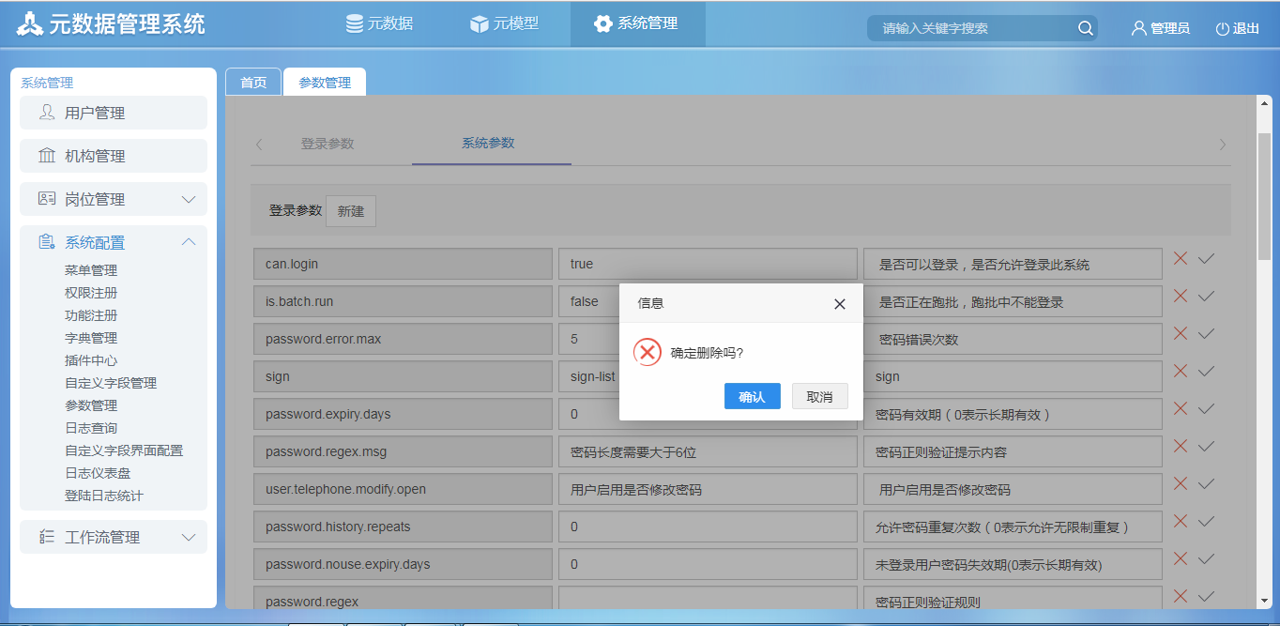

**字段说明：**

* 确认：可选项，点击确认删除通用级参数。
* 取消：可选项，点击取消通用级参数删除。

##### 3.2系统级参数

      3.2.1新建参数：在参数管理页面，点击"系统级参数管理"按钮，点击"新建"按钮，向输入框输入参数，点击"对号"图标，弹出"信息”框，点击确定完成。  
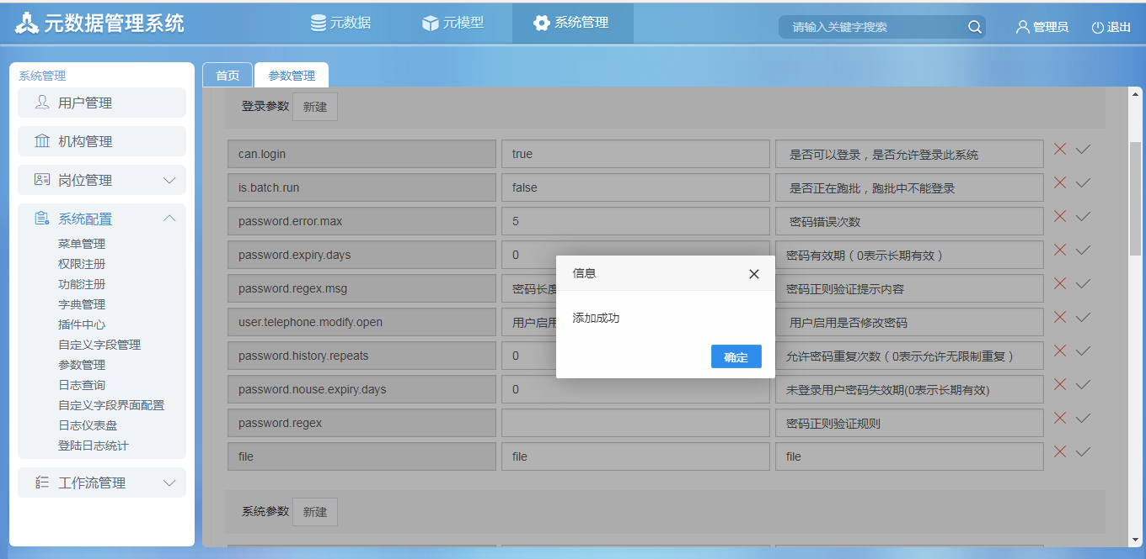

**字段说明：**

* 参数名：必输项，输入参数名称。
* 参数值：必输项，输入参数的赋值。
* 参数描述：必输项，输入对参数功能的描述。
* ：可选项，点击完成参数新建。
* ：删除：可选项，点击删除新建参数。

  3.2.2编辑参数：在参数管理页面，点击“系统级参数管理”按钮，光标进入要编辑的文本框内，进行编辑，完成后点击"对号"图标按钮，弹出“信息”框，点击"确认"按钮完成编辑。

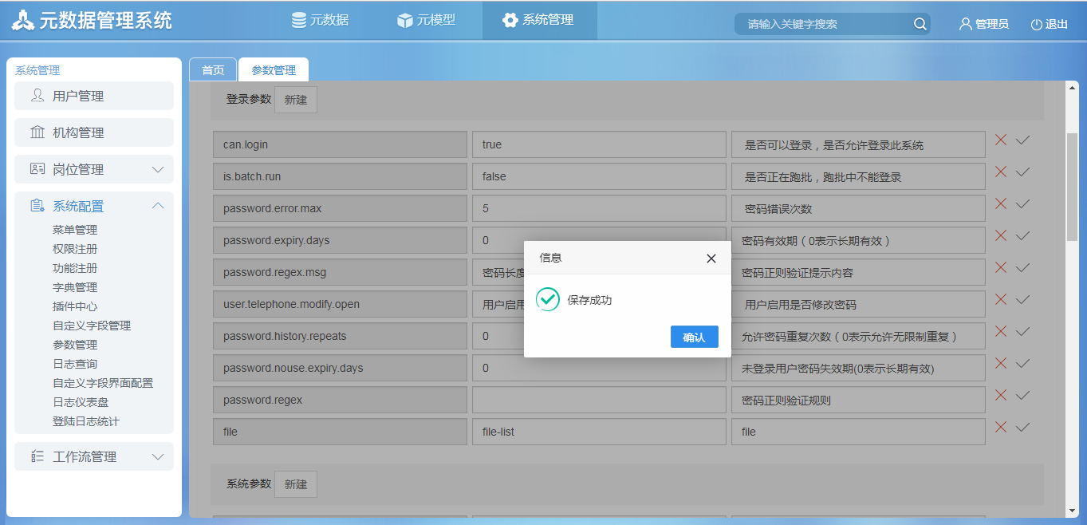

字段说明同"新建参数"。

        3.2.3删除参数：在参数管理页面，点击“系统级参数管理”按钮，选择要删除的参数，点击“”图标，弹出“信息”框，点击“确认”按钮完成参数删除。  
 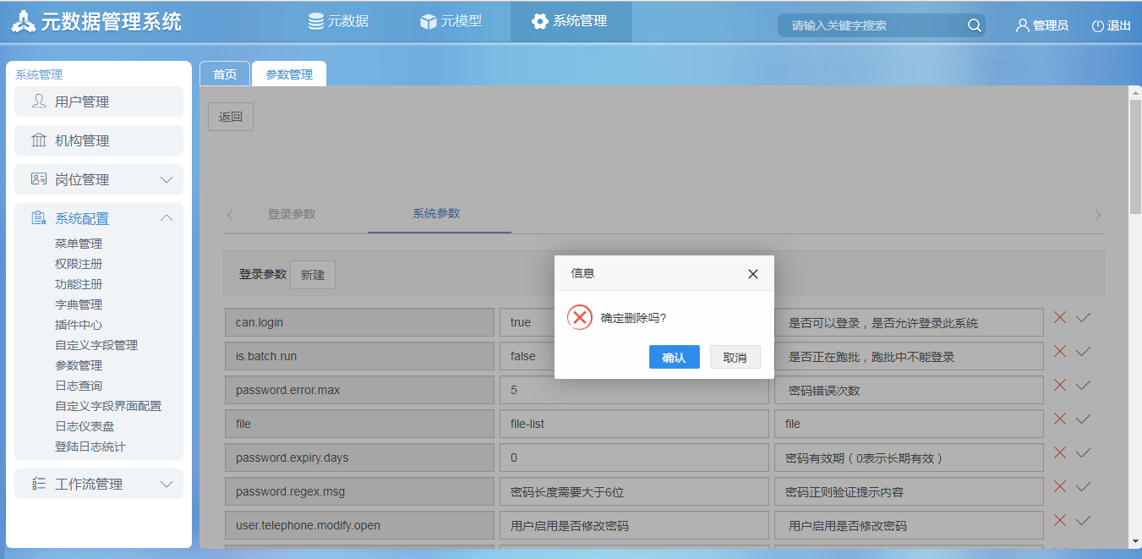

**字段说明：**

* 确认：可选项，点击确认删除通用级参数。
* 取消：可选项，点击取消通用级参数删除。

### 十三、自定义字段界面配置

#### 1.功能描述

系统管理员通过"自定义字段配置界面"菜单，进行自定义字段配置界面的新增、查询、编辑、删除和字段排序操作。

#### 2操作界面

         点击进入【[系统管理](#_第五章 系统管理)】→【系统配置】→【自定义字段配置界面】菜单，显示查询页面。查询到的界面名称做限制。

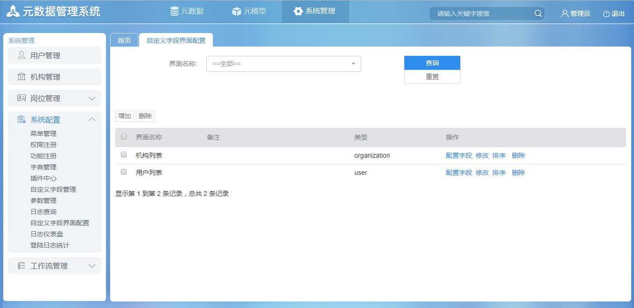

**字段说明：**

* 界面名称：可输项，输入要查询的界面名称的关键字。
* 查询：可选项，点击进行查询，查询条件为空默认查询全部。
* 重置：可选项，点击重置查询框中的已输条件。

##### 2.1新增自定义字段配置界面

          新增自定义字段配置界面：在查询页面，点击"增加"按钮，打开"增加"页面，输入增加的自定义字段界面信息后，点击确定。

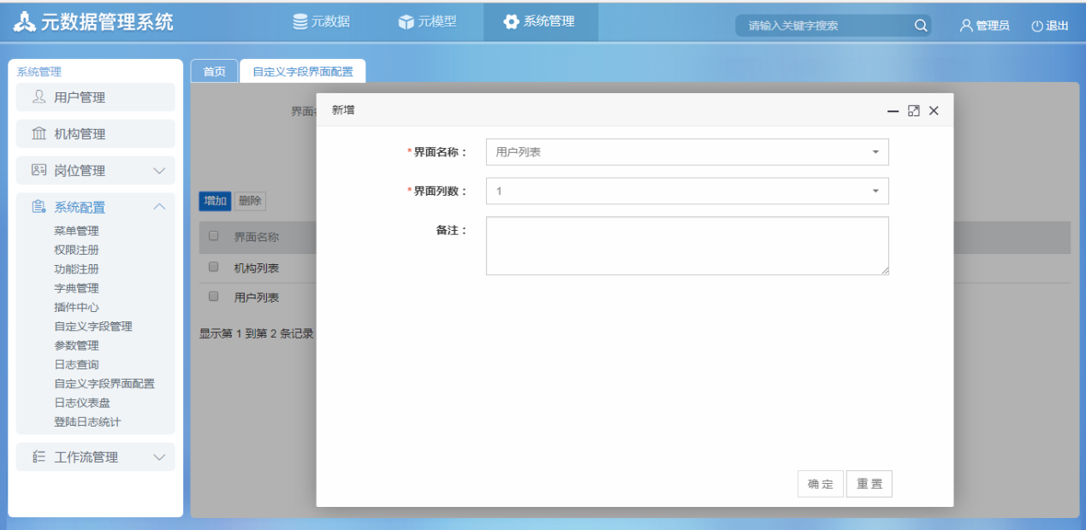

**字段说明：**

* 界面名称：可选项，输入界面名称。
* 界面列表：可选项，输入界面列表。
* 备注：可输项，输入对界面名称的描述。

##### 2.2编辑自定义字段配置界面

           编辑自定义字段配置界面：在查询页面，选中一条记录，点击"编辑"按钮，打开"编辑"页面；编辑完成后，点击"确定"按钮。

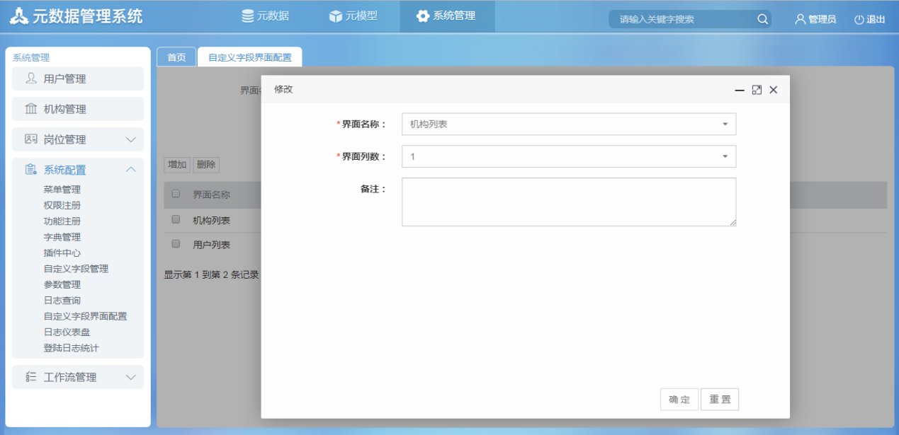

字段说明同"新增自定义字段配置界面"

##### 2.3删除自定义字段配置界面

         删除自定义字段配置界面：在查询页面，选中一条记录，点击"删除"按钮。也可以同时勾选多个自定义字段配置界面，点击"删除"。

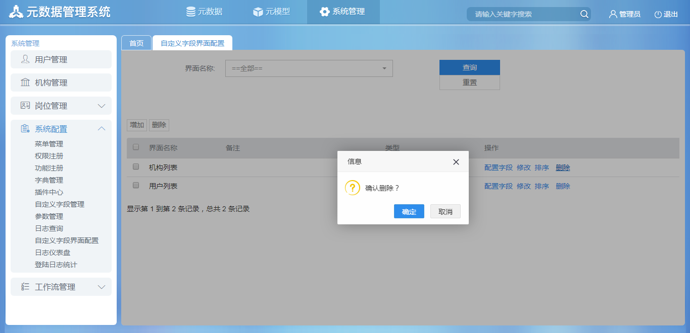

**字段说明：**

* 确定：可选项，点击确定删除自定义字段配置界面。
* 取消：可选项，点击取消自定义字段配置界面删除。

##### 2.4字段排序

         字段排序：在查询页面，选中一条记录，点击"排序"按钮，弹出“字段排序”界面，对每一个字段可进行“上移”或者“下移”操作，选择字段所在的位置。

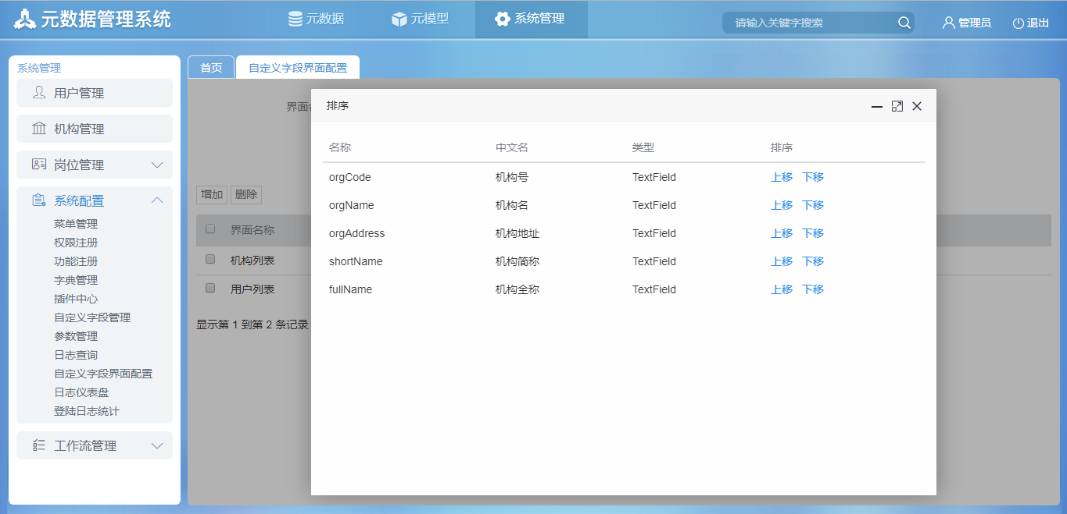

字段说明：

* 上移：可选项，点击上移后字段上移一个位置。
* 下移：可选项，点击下移后字段下移一个位置。

##### 2.5配置字段

         配置字段：在查询页面，选中一条记录，点击"配置字段"按钮，弹出“配置字段”界面，可勾选所需要的字段，最后点击”确定”按钮即可。

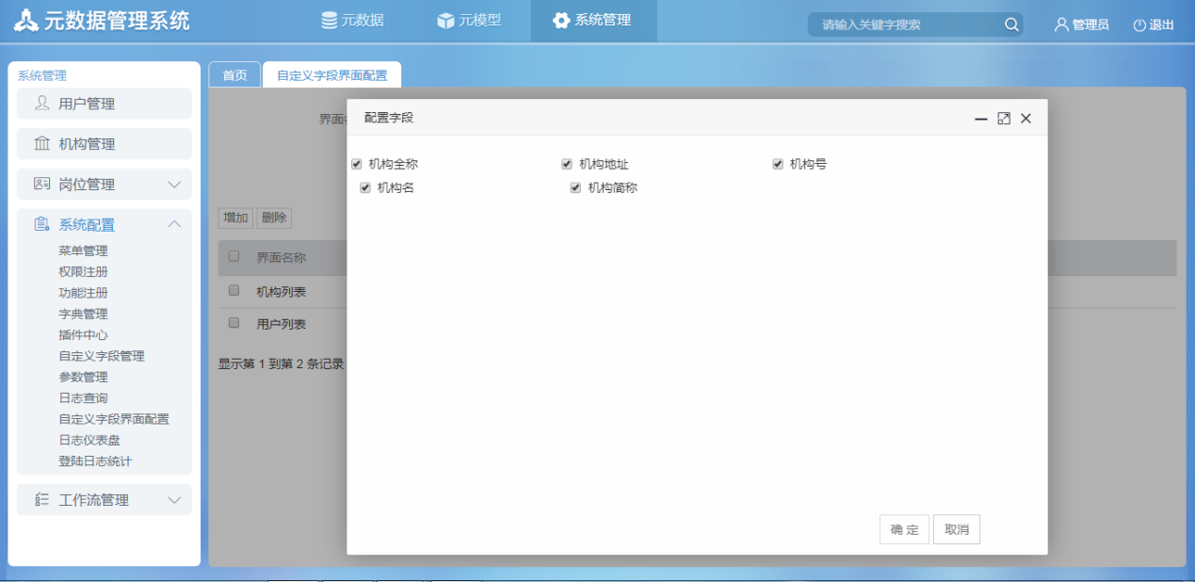

字段说明：

* 确定：可选项，点击确定可确定配置字段。
* 取消：可选项，点击取消可取消配置字段。

##### 2.6注意事项

1. 配置字段以(机构列表)为例，所有勾选的字段，可在机构管理页面列表可验证。
2. 想新增字段，可在自定义字段管理中新增所需的字段，并在自定义字段界面配置即可。

### 十四、日志查询

#### 1功能描述

       系统管理人员可以通过"日志查询"菜单，对各项日志进行查询操作。

#### 2操作界面

          点击进入【[系统管理](#_第五章 系统管理)】→【系统配置】→【日志查询】菜单，显示查询页面。

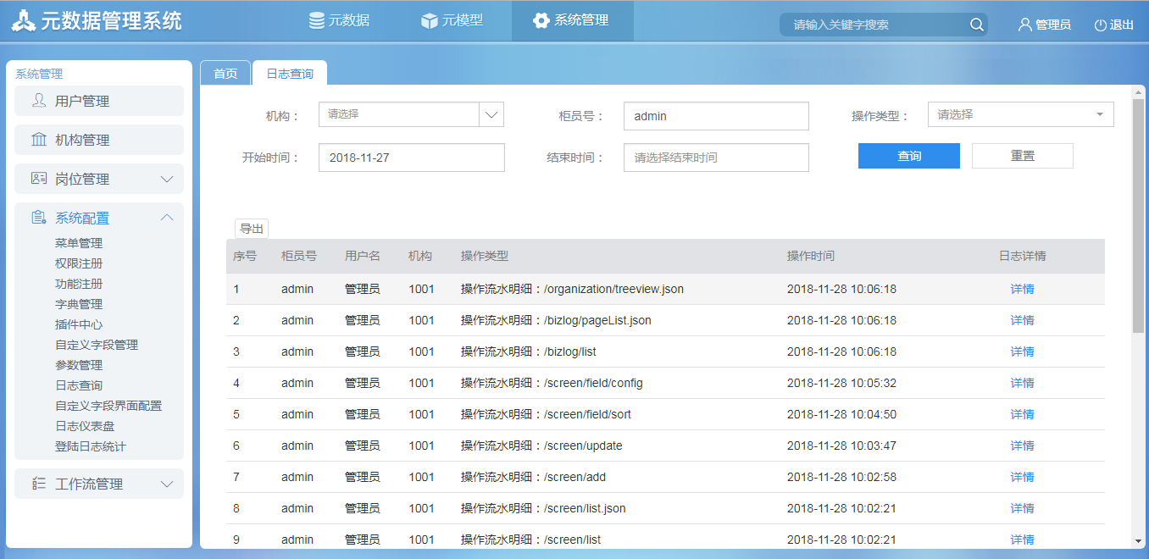  
**字段说明：**

* 机构：可输项，可手工输入或者选择要查询的日志的机构号。
* 柜员号：可输项，可输入要查询的柜员号。
* 操作类型：可选项，可选择要查询的操作类型。
* 开始日期和结束日期：可输项，可以手工输入或者选择来控制要查询的日志的时间范围。
* 查询：可选项，点击进行日志的查询。
* 重置：可选项，点击对查询条件进行清空。
* 导出：可选项，点击可将查询到的日志导出到xls表格。

##### 2.1日志详情

            日志详情：在查询页面，点击“查看详情”按钮，打开“日志详情”页面，可查看日志字段的详情描述。

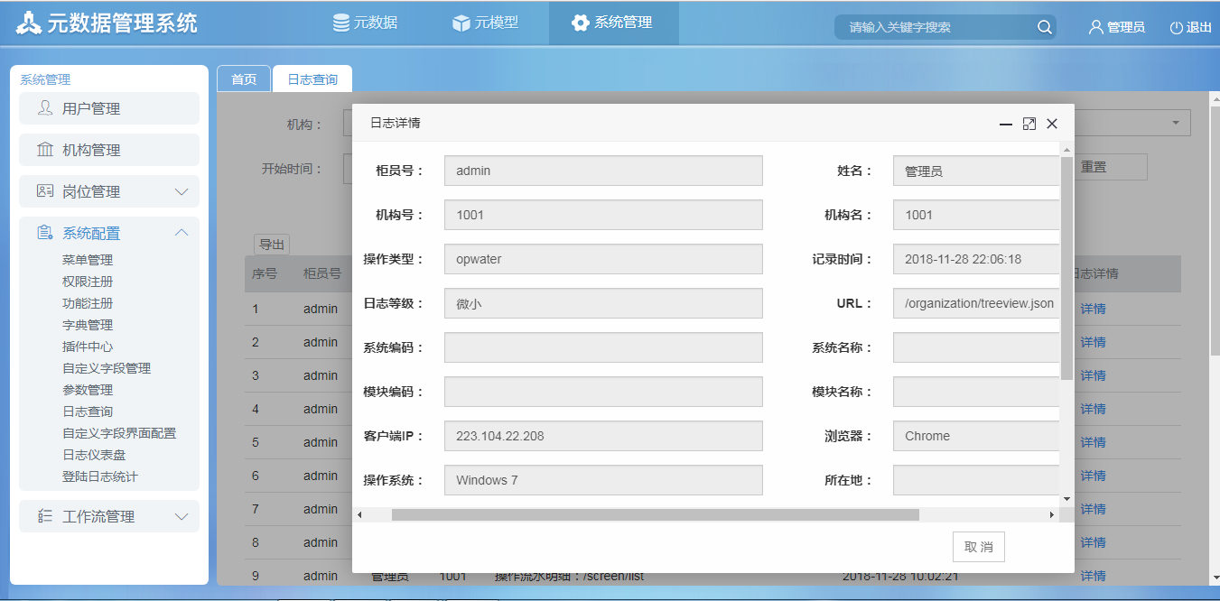

**字段说明：**

* 柜员号：可查看，可查看所属的柜员号。
* 姓名：可查看，可查看所属的姓名。
* 机构号：可查看，卡查看所属的机构号。
* 机构名：可查看，卡查看所属的机构名。
* 操作类型：可查看，可查看所属操作类型。
* 记录时间：可查看，可查看日志的记录时间。
* 日志等级：可查看，可查看该日志的所属等级。
* URL:可查看，可查看所属操作的路径。
* 客户端IP：可查看，可查看客户端的IP地址。
* 浏览器：可查看，可查看所属的浏览器。
* 操作系统：可查看，可查看所属的操作系统。
* 详情：可查看，可查看对日志的详情描述。

##### 2.2日志导出

1.日志导出：点击“导出”按钮，导出一份xls文件(日志太多需要加载一段时间)。

### 十五、日志仪表盘

#### 1.功能描述

系统管理员和机构管理通过"日志统计仪表盘"菜单，进行关于日志统计的总体查看的仪表盘操作。

#### 2操作界面

         点击进入【[系统管理](#_第五章 系统管理)】→【系统配置】→【日志统计仪表盘】菜单，显示查询页面。

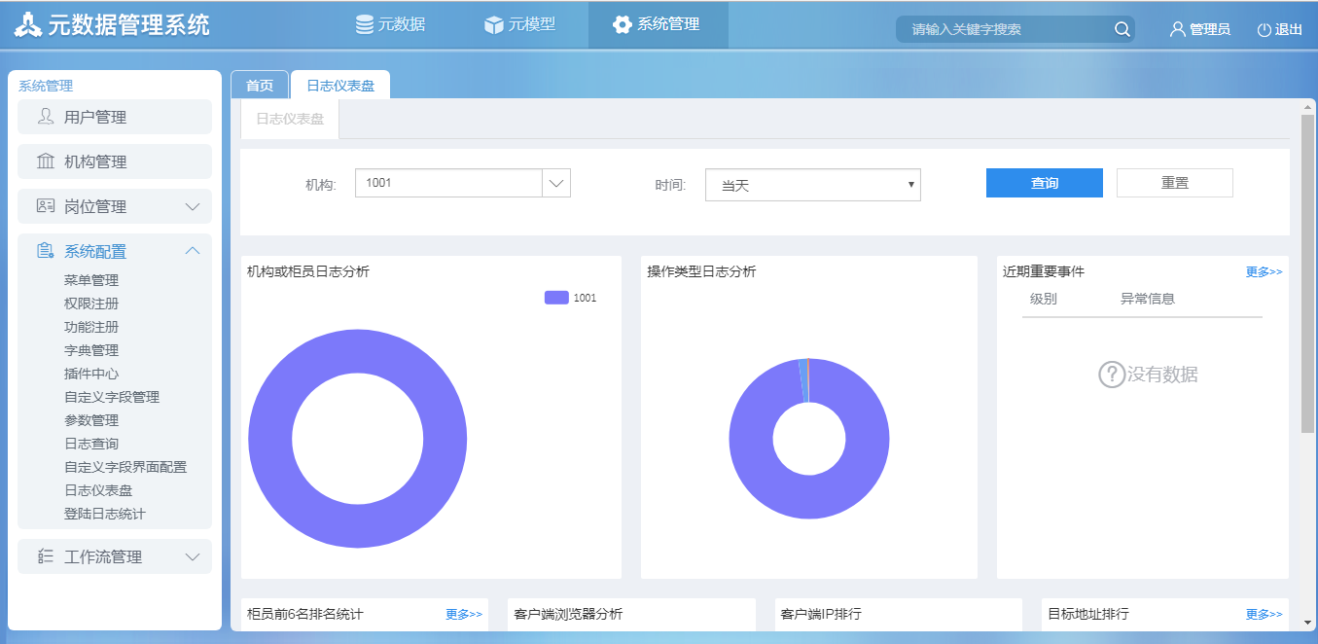

**字段说明：**

* 机构：可输项，可手工输入或者选择要查询的日志仪表盘的机构号。
* 时间：可输项，可以选择或者自定义来控制要查询的日志仪表盘的时间范围。
* 查询：可选项，点击进行日志仪表盘的查询。
* 重置：可选项，点击对查询条件进行清空。

##### 2.1机构或柜员日志分析

      机构或者柜员日志分析详情说明：

          1.当前选择的机构的子机构的日志记录数圆饼图，本级机构需要作为独立子机构显示，子机构包括所有子机构汇总。

          2.如果机构为网点时，显示当前机构下所有柜员的饼图。

##### 2.2操作类型分析

      操作类型分析详情说明：

           1.显示前10个功能模块+其它的圆饼图分析。

           2.包括：操作流水、登录统计、编辑用户信息、编辑系统参数、停用用户、退出系统。

##### 2.3近期重要事件

       近期重要事件详情说明：

           1.显示前几条日志等级分别为危险、错误、异常。

           2.点击“更多”，按时间倒序分页显示所有危险、错误、异常级别的日志。

##### 2.4柜员前6名排名分析

       柜员前6名排名分析详情说明：

            1.操作越多（日志记录数多）排在最前面，操作数为0时不显示在列表中

            2.点击“更多”，当前机构（包括子机构）下显示柜员全排员

##### 2.5客户端浏览器分析

        客户端浏览器分析详情说明：

            1.对客户端使用浏览器记录数分析圆饼图分析

##### 2.6客户端IP排行

        客户端IP排行详情说明：

             1.对于同一个ip操作记录数越多，排在最前面

##### 2.7目标地址排行

           目标地址排行详情说明：

1. 被操作的目标地址越多排在最前面，被操作数为0时不显示在列表中。

##### 2.8柜员排名统计“更多”

点击柜员前6名排名统计”更多”链接，打开柜员排名统计页，柜员前6名排名可设置时间查询。

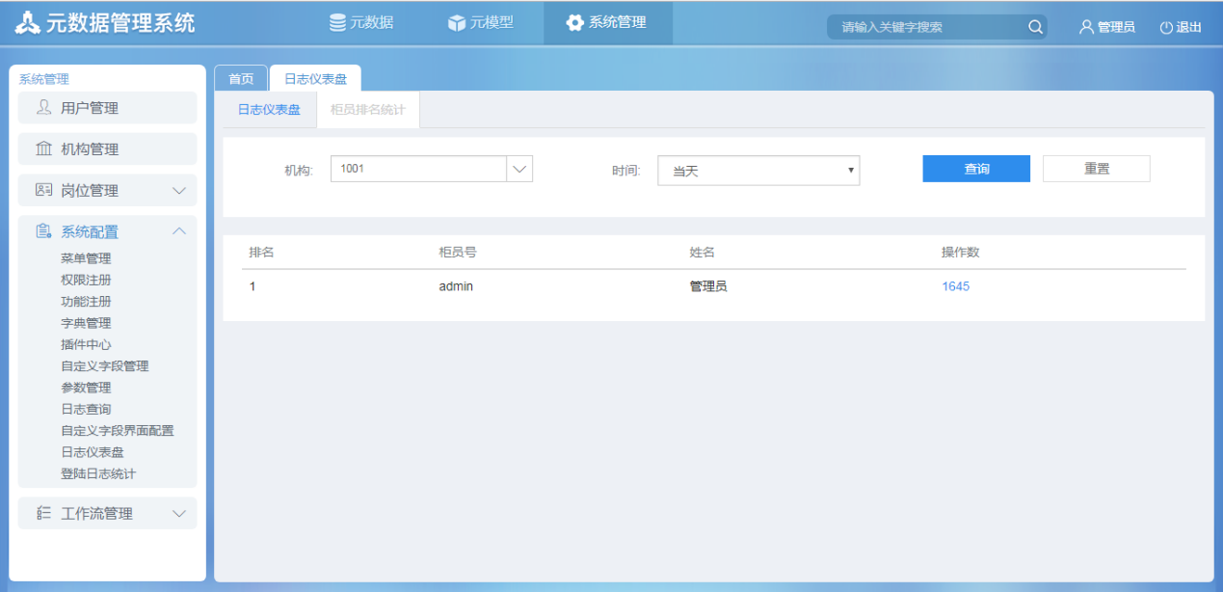

**字段说明：**

* 机构：可输项，可手工输入或者选择要查询的日志仪表盘的机构号。
* 时间：可输项，可以选择或者自定义来控制要查询的日志仪表盘的时间范围。
* 查询：可选项，点击进行日志仪表盘的查询。
* 重置：可选项，点击对查询条件进行清空。

##### 2.9重要事件“更多”

近期重要事件”更多”链接，打开重要事件页，近期重要事件可设置时间来查询。

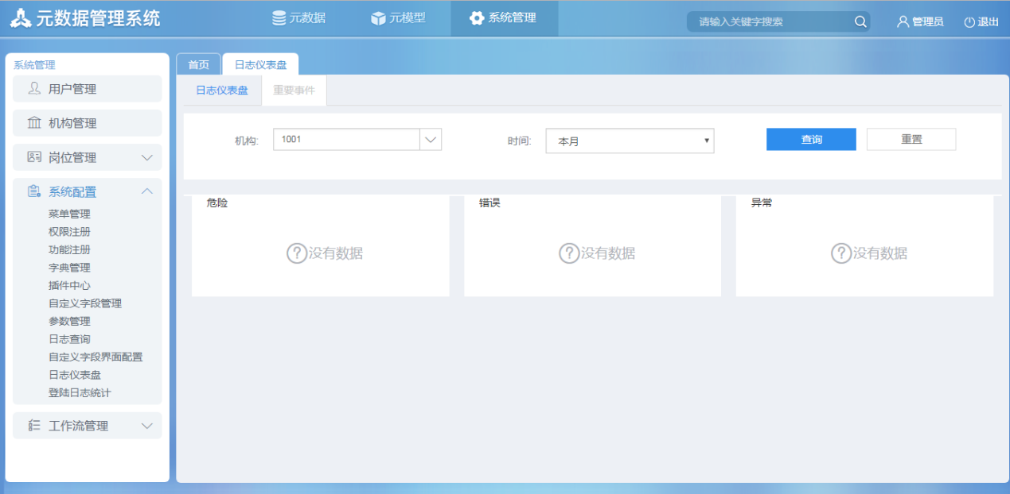

**字段说明：**

* 机构：可输项，可手工输入或者选择要查询的日志仪表盘的机构号。
* 时间：可输项，可以选择或者自定义来控制要查询的日志仪表盘的时间范围。
* 查询：可选项，点击进行日志仪表盘的查询。
* 重置：可选项，点击对查询条件进行清空。

##### 3.0目标地址排名“更多”

目标地址排名”更多”链接，打开目标地址排名页，目标地址排名可设置时间来查询。

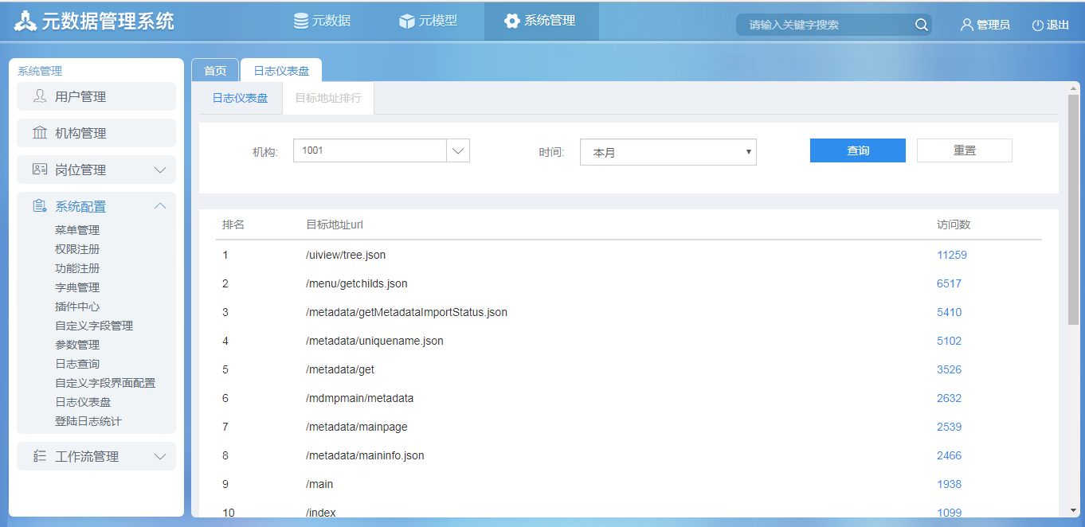

**字段说明：**

* 机构：可输项，可手工输入或者选择要查询的日志仪表盘的机构号。
* 时间：可输项，可以选择或者自定义来控制要查询的日志仪表盘的时间范围。
* 查询：可选项，点击进行日志仪表盘的查询。
* 重置：可选项，点击对查询条件进行清空。

##### 3.1客户端ip排行“记录数”

客户端ip排行”记录数”链接，打开客户端ip排行页，客户端ip排行可设置时间来查询。

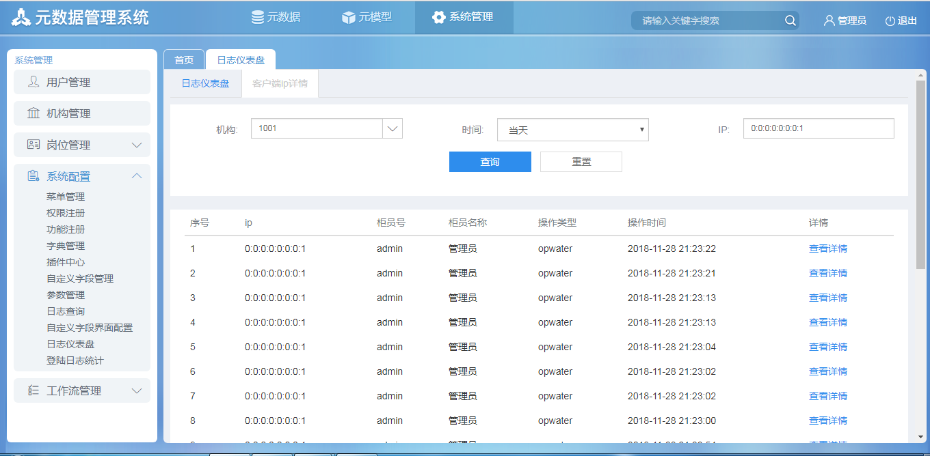

**字段说明：**

* 机构：可输项，可手工输入或者选择要查询的日志仪表盘的机构号。
* 时间：可输项，可以选择或者自定义来控制要查询的日志仪表盘的时间范围。
* 查询：可选项，点击进行日志仪表盘的查询。
* 重置：可选项，点击对查询条件进行清空。
* 查看详情：可点击，可查看数据的日志详情。

### 十六、登陆日志统计

#### 1.功能描述

系统管理员通过"登陆日志统计"菜单，对各项登陆日志统计进行查询操作。

#### 2操作界面

         点击进入【[系统管理](#_第五章 系统管理)】→【系统配置】→【登陆日志统计】菜单，显示查询页面。

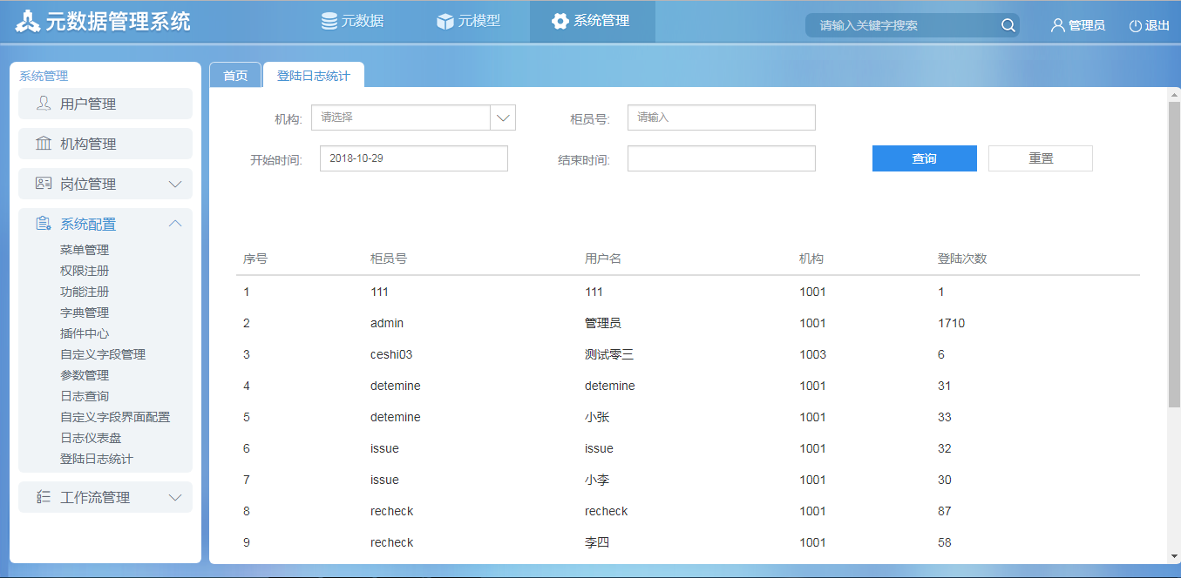

**字段说明：**

* 机构：可输项，可手工输入或者选择要查询的登陆日志的机构号。
* 柜员号：可输项，可输入要查询的柜员号。
* 开始日期和结束日期：可输项，可以手工输入或者选择来控制要查询的日志的时间范围。
* 查询：可选项，点击进行登陆日志的查询。
* 重置：可选项，点击对查询条件进行清空。

# 第六章 工作流管理

### 一、概述

#### 1 功能描述

工作流管理包含流程管理、表单管理、角色映射功能。

### 流程管理

#### 1功能描述

       南宁中心支行系统管理人员可以通过“流程管理”菜单，进行流程的新增、更新、流程图操作。

#### 2操作界面

      点击进入【[系统管理](#_第五章 系统管理)】→【[工作流管理](#_第六章 工作流管理)】→【流程管理】菜单，显示查询页面，如下：

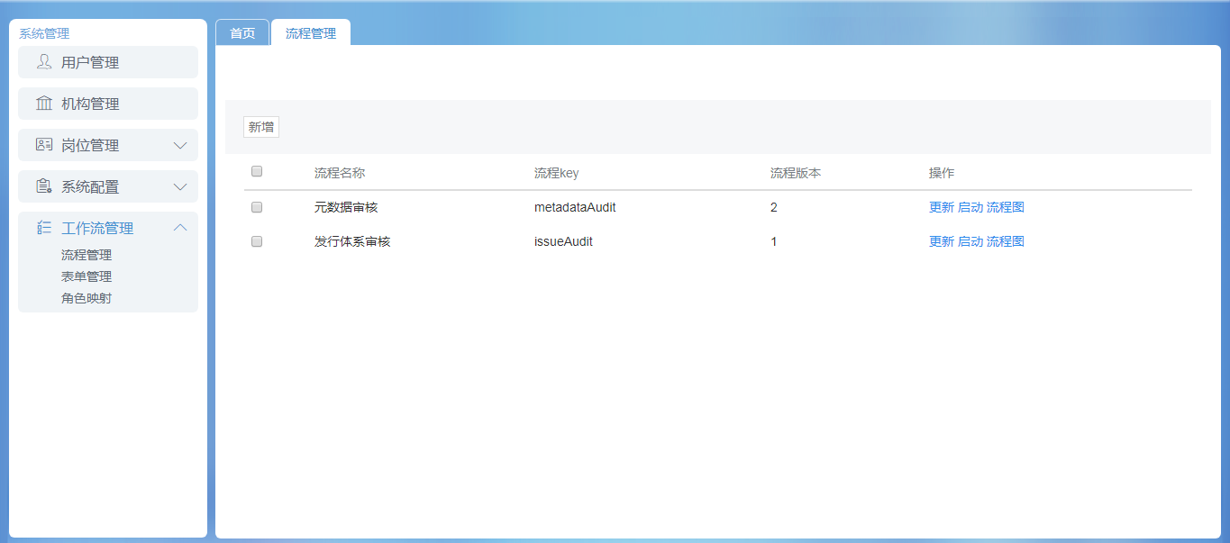

##### 2.1新增流程

      点击进入【[系统管理](#_第五章 系统管理)】→【工作流管理】→【流程管理】菜单，显示流程管理页面，点击【新增】按钮，弹出新增弹框，如下：

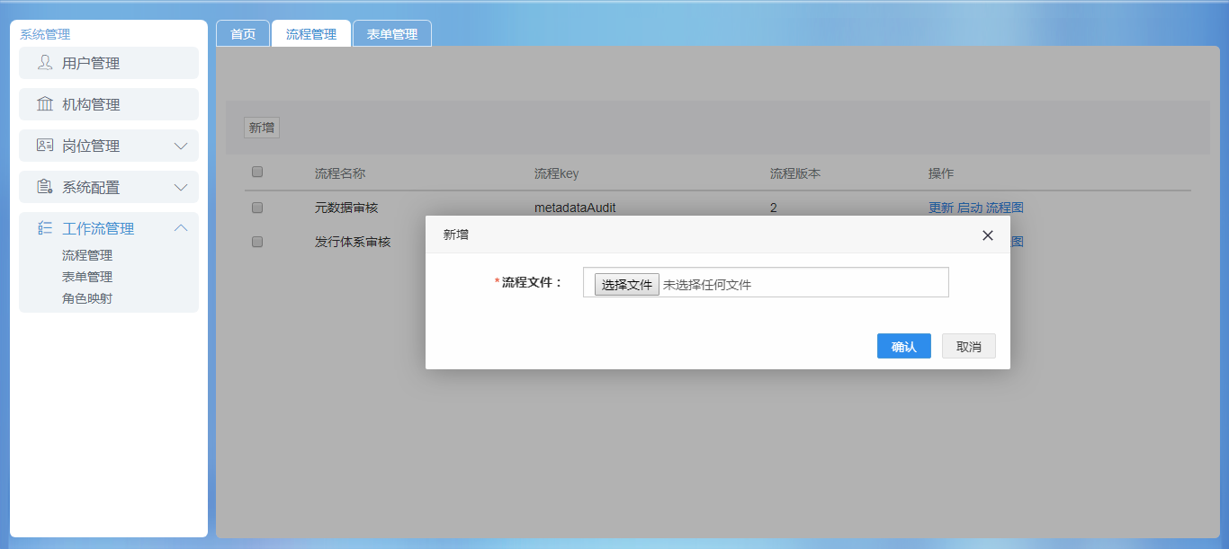

**字段说明：**

* 选择文件：可选项，可选择上传的bpmn格式的文件。

##### 2.2更新流程

点击进入【[系统管理](#_第五章 系统管理)】→【[工作流管理](#_第六章 工作流管理)】→【流程管理】菜单，显示流程管理页面，选择要更新流程图的数据，点击【更新】链接，弹出更新弹框，如下：

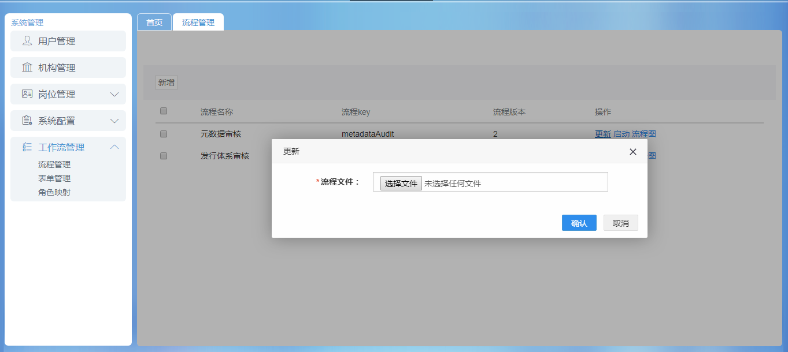

**字段说明：**

* 选择文件：可选项，选择上传的bpmn格式的文件。

##### 2.3流程图

点击进入【[系统管理](#_第五章 系统管理)】→【[工作流管理](#_第六章 工作流管理)】→【流程管理】菜单，显示流程管理页面，选择要更新流程图的数据，点击【流程图】链接，弹出流程图弹框，如下：

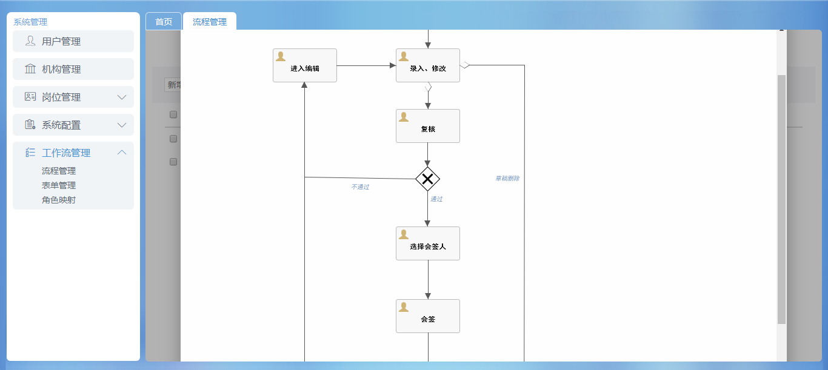

### 表单管理

#### 1功能描述

      表单管理：表单管理主要是对表单数据的管理，不可对页面进行新增、编辑、删除操作，可进行查询。

#### 2操作界面

      点击进入【[系统管理](#_第五章 系统管理)】→【[工作流管理](#_第六章 工作流管理)】→【表单管理】菜单，显示查询页面，如下：

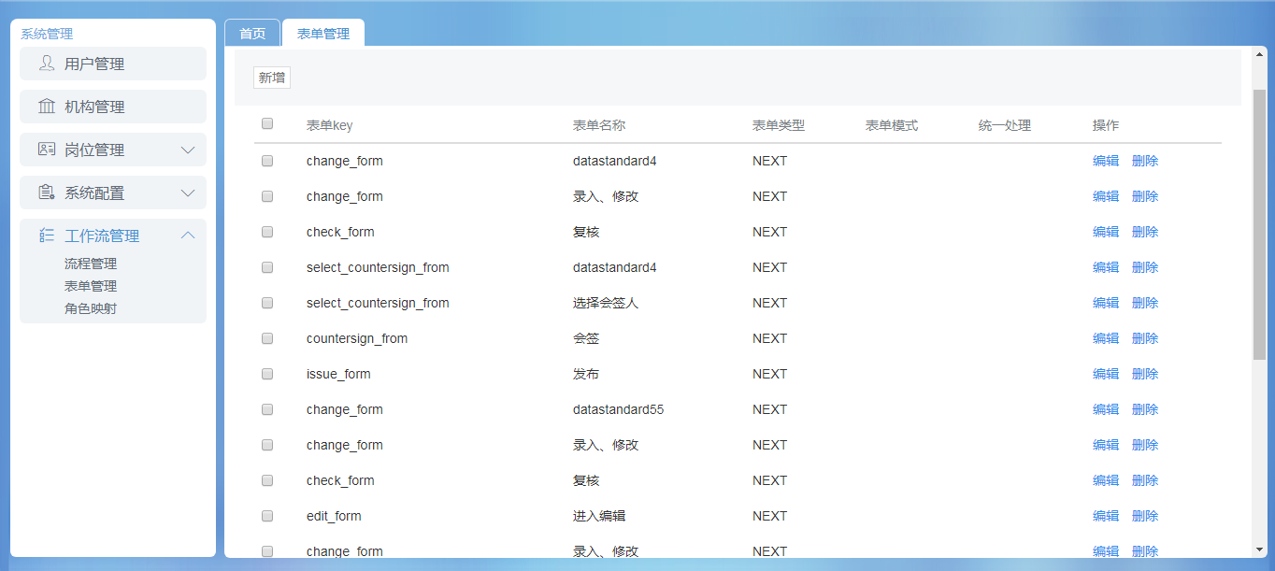

### 角色映射

#### 1功能描述

       南宁中心支行系统管理人员可以通过“角色映射”菜单，进行角色映射的的新增、编辑、角色映射操作，不允许对列表中的数据进行删除。

#### 2操作界面

      点击进入【[系统管理](#_第五章 系统管理)】→【[工作流管理](#_第六章 工作流管理)】→【角色映射】菜单，显示查询页面，如下：

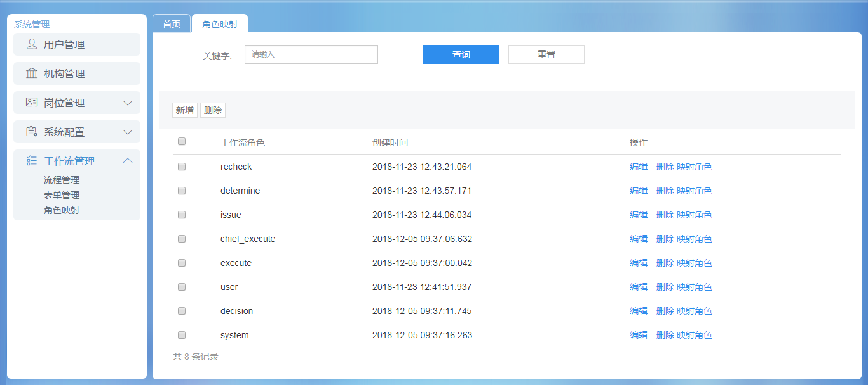

##### 2.1新增角色映射

点击进入【[系统管理](#_第五章 系统管理)】→【[工作流管理](#_第六章 工作流管理)】→【角色映射】菜单，显示角色映射页面，点击【新增】按钮，弹出新增弹框，如下：

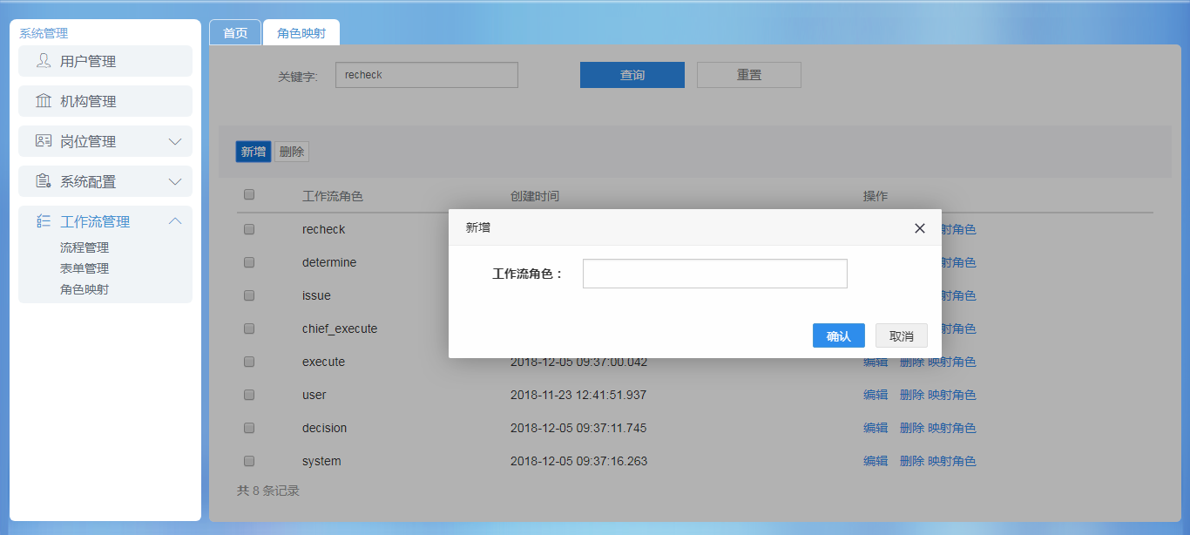

**字段说明：**

* 工作流角色：可输项，输入对应的工作流角色。

##### 2.2编辑角色映射

点击进入【[系统管理](#_第五章 系统管理)】→【[工作流管理](#_第六章 工作流管理)】→【角色映射】菜单，显示角色映射页面，点击【编辑】链接，弹出编辑弹框，如下：

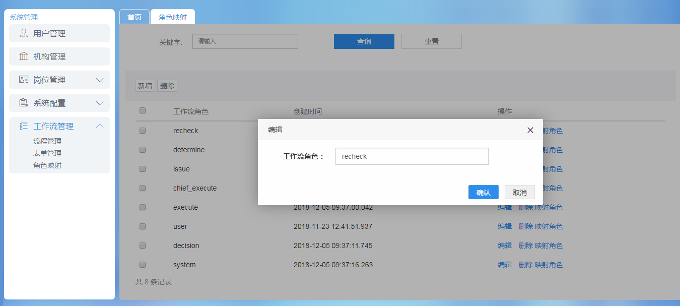

**字段说明：**

* 工作流角色：可输项，输入编辑的工作流角色。

##### 2.3映射角色

点击进入【[系统管理](#_第五章 系统管理)】→【[工作流管理](#_第六章 工作流管理)】→【角色映射】菜单，显示角色映射页面，点击【映射角色】链接，弹出映射角色弹框，如下：

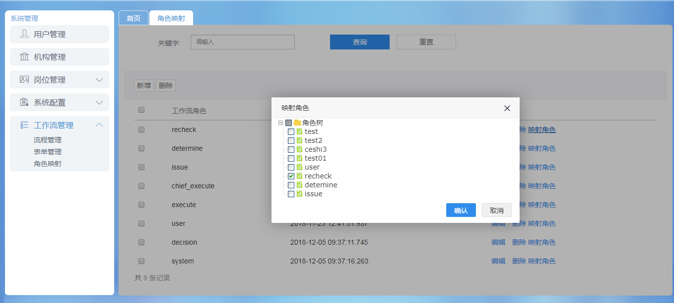

**字段说明：**

* 映射角色：可选项，给工作流角色映射对应的角色。